MAT 146 · Cálculo I · Cooperativismo
CCapyCalculus MAT 146 · Cooperativismo
Imprimir / PDF
MAT 146 · Cálculo I · UFV

Apostila limpa de Cálculo I
Taxas, limites e acumulos para compreender a cooperativa como uma história de decisões.
CooperativismoAssembleia da cooperativa fictíciacotas, rateio, fundo social e patrimônio
Voltar ao siteAbrir o jogo


Pré-Cálculo


Limites


Derivadas


Aplicações


Integrais
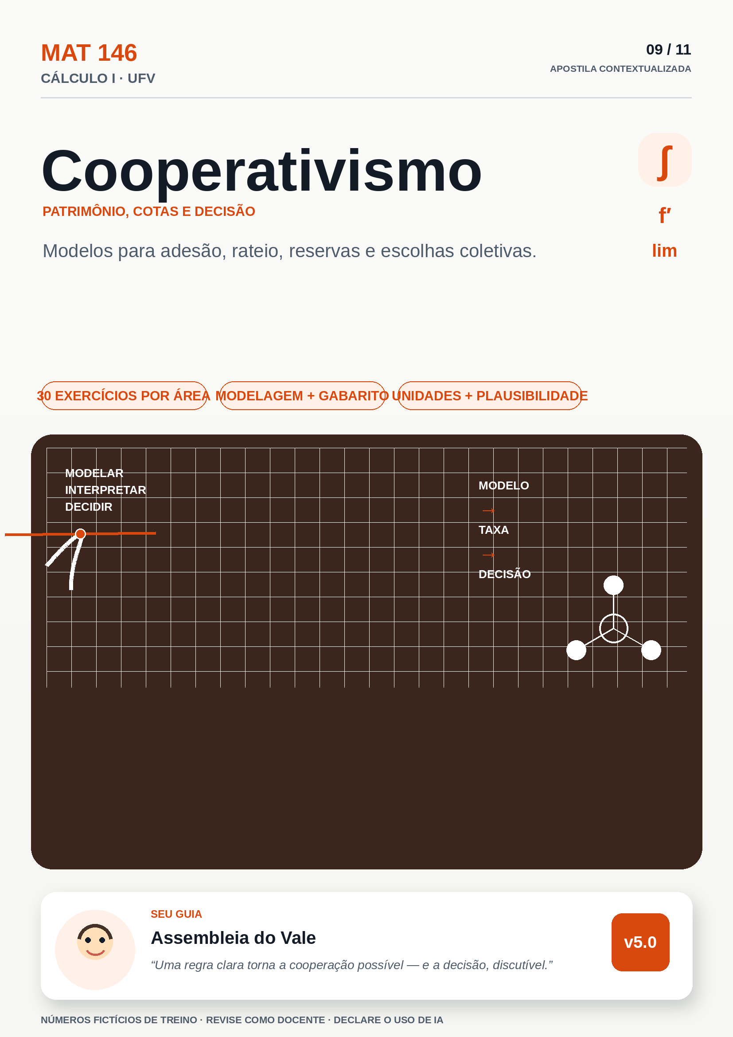

Dica da Capi Leia um exemplo, tente sem olhar e só depois abra o gabarito. Os números são didáticos; o método é o conteúdo principal.
Nota de integridade Esta apostila foi organizada com apoio de IA e deve passar por revisão humana final antes de ser publicada em sala de aula. Em caso de divergência, vale o programa analítico oficial da UFV.

LIVRO DIDÁTICO INTERATIVO DE CÁLCULO I — COOPERATIVISMO

MAT 146 — Cálculo I · UFV · 60 horas · 5 unidades
Para quem acha matemática difícil. Passo a passo, exemplos da sua área, zero vergonha de errar.

A ASSEMBLEIA — NOSSA COOPERATIVA FICTÍCIA
Para não estudar Cálculo no vazio, vamos morar — durante o livro inteiro — dentro de uma história. Tudo fictício.

Cooperativa Esperança do Vale (FICTÍCIA)
- O quê: cooperativa de crédito e serviços criada por 12 fundadores fictícios no interior fictício de Vale Alegre.
- Quem: Dona Cida (tesoureira), Seu Raimundo (presidente), Jéssica (estagiária da contabilidade), Paulo (motorista-entregador), Ana (cooperada nova) e você, leitor(a), como conselheiro(a) fiscal mirim.
- Léxico da casa (tudo de exemplo):
  - Cotas-partes: cada cooperado integraliza cotas (exemplo didático: R$ 100 por cota, número de exemplo). Cota não é "ação de banco": não rende juro fixo real aqui — usamos valores inventados só para derivar e integrar.
  - Sobras: no fim do ano fictício, receitas menos custos = sobras de exemplo (ex.: R$ 132, R$ 98 — números de exemplo). A assembleia decide o destino.
  - Rateio: divisão das sobras entre cooperados conforme regra inventada da história (ex.: proporcional às cotas ou ao movimento).
  - Fundo de reserva: parte das sobras guardada para segurança (ex.: 20% fictícios da história). Não é alíquota legal — é regra inventada da nossa assembleia para treinar porcentagem e integral.
  - Adesão de cooperados: entrada de novos membros ao longo dos meses (ex.: 30 no mês 1, 31 no mês 2 — números de exemplo). Serve para estudar crescimento, taxa marginal e EDO.
- A cena que volta sempre: toda assembleia ordinária fictícia tem a mesma pauta: (1) ler o patrimônio, (2) ler a taxa de rendimento do mês, (3) votar o rateio máximo sem descapitalizar, (4) votar quanto vai para o fundo de reserva, (5) aprovar a adesão de novos cooperados. Cada unidade do Cálculo responde a um item da pauta. Guarde isso.
Como ler as cenas: quando vir "Assembleia, mês 4…", leia como teatro mental. Pergunte: qual é a entrada (x ou t)? Qual é a saída (patrimônio, taxa, rateio)? Qual ferramenta (limite, derivada, integral, EDO)? Essa pergunta — "qual ferramenta?" — é metade da prova.

1. Bem-vindo(a)
Se você já pensou "eu não sirvo para matemática": respire. Você já repetiu disciplina, já travou em prova — e mesmo assim chegou até a universidade. Isso conta.
As regras deste livro:
- Errar é parte do método. Toda resolução tem fases: tentar, errar, entender o porquê, refazer. Errar sem vergonha é mais rápido do que travar por medo.
- Um conceito por tópico. Nada de oito ideias novas na mesma página. Se sobrar dúvida, o gabarito explica.
- Jargão traduzido. Palavra difícil aparece entre parênteses (derivada = taxa; integral = soma de fatias) com a tradução para gente comum.
- Conta primeiro, fórmula depois. Cada assunto começa com exemplos da Cooperativa Esperança do Vale (fictícia) — cotas, patrimônio, taxa de rendimento de cooperativa de crédito, rateio de sobras, fundo social e de reserva, associados vs meta — com números rotulados de exemplo.

Mapa das 5 unidades do MAT 146
Un. | Nome oficial | Tradução honesta | Pergunta que responde | Pauta da Assembleia fictícia
1 | Limites e Continuidade | "O que acontece PERTO de um ponto — e no infinito" | O patrimônio se aproxima de uma meta? O rateio tem "pulo"? | Item 1: o patrimônio está beirando a meta?
2 | Derivadas | Taxa instantânea: quanto varia AGORA | Qual a taxa de rendimento de agora? Quanto o patrimônio mudou neste mês? | Item 2: quanto rendeu neste mês exato?
3 | Aplicações da Derivada | Máximos, mínimos e crescimento | Qual o rateio máximo? Onde o custo por associado para de cair? Quantos associados para a meta? | Item 3: qual rateio votar sem quebrar a casa?
4 | Integrais | Somar fatias (área embaixo da curva) | Se tenho a taxa de rendimento, quanto acrescentou no total no período? | Item 4: quanto acumulou para a reserva no ano?
5 | Aplicações da Integral / EDO separáveis | Área sob curva + crescer/decair proporcional | O patrimônio cresce em proporção ao que é? A reserva decai na mesma lógica? | Item 5: adesão vai sustentar o crescimento?
Fluxo da disciplina em uma frase: limite (beirada/assíntota) → derivada (taxa) → otimização (melhor ponto) → integral (soma de fatias) → modelo crescer/decair (dy/dx = ky).
Dica de ouro multirrepetente: você não precisa "ser bom em matemática". Você precisa de um roteiro. Este livro é o roteiro. Siga na ordem.

2. Como usar este livro interativo
Este não é um PDF para ler correndo. É um livro-oficina.
- Leia com lápis. Cada box PAUSA PARA VOCÊ é uma ordem de parada: feche o livro mentalmente, tente 2 minutos, depois confira. Quem pula a pausa aprende metade.
- Boxes — o que cada um faz:
  - MAPA MENTAL DA UNIDADE — o esqueleto da unidade em 5 linhas. Leia antes e depois.
  - PAUSA PARA VOCÊ — microtarefa de 1–2 min. Tentar > acertar.
  - ERRO CLÁSSICO — o erro que reprova. Marque no seu caderno de errata.
  - CURIOSIDADE — contexto que ancora a memória (sem dado real, só ideia).
  - CONEXÃO COM SEU CURSO — onde o Cálculo encontra o Cooperativismo fictício (e, depois, o real das suas disciplinas da área).
- Exercícios: faça na ordem. Os gabaritos são comentados (leia o comentário mesmo quando acertar).
- Mini-quiz V/F: no fim de cada unidade, 5 afirmações para testar leitura fina. Gabarito comentado logo abaixo (tente antes).
- Plano de 15 dias: se estiver perdido, largue tudo e siga o plano do Capítulo 10.
- Regra dos 30 minutos: 30 min/dia com pausa > 4 h na véspera. Falhou um dia? Não dobre — siga para o próximo e retome o perdido no fim.
PAUSA PARA VOCÊ — PAUSA PARA VOCÊ (agora, 1 min): escreva num papel sua resposta honesta a: "qual unidade me dá mais medo e por quê?" Guarde. No fim do livro você relê e mede o avanço.

Trilha de níveis N0 → N3 (como subir sem cair)
Na Assembleia fictícia ninguém vota tudo de uma vez. Primeiro entende a pauta (N0), depois acompanha com ajuda (N1), depois opina com a tabela na mão (N2), depois preside o voto difícil (N3). A trilha é isso.
- N0 — Chão (pré-requisito): conta ultra-básica. Sem letra. Só número. Se travar aqui, volte ao Cap. 0.
- N1 — Base guiada: conta com lacunas. Você completa. Passo a passo com ajuda.
- N2 — Voo (cooperativa exemplo): questão da Cooperativa Esperança do Vale (fictícia). Usa a TABELA DE DADOS FICTÍCIOS DA COOPERATIVA EXEMPLO. Interpreta em frase de assembleia.
- N3 — Topo (desafio MAT 146): questão que mistura dois tópicos. Exige teste de sinal ou conferência e frase completa.
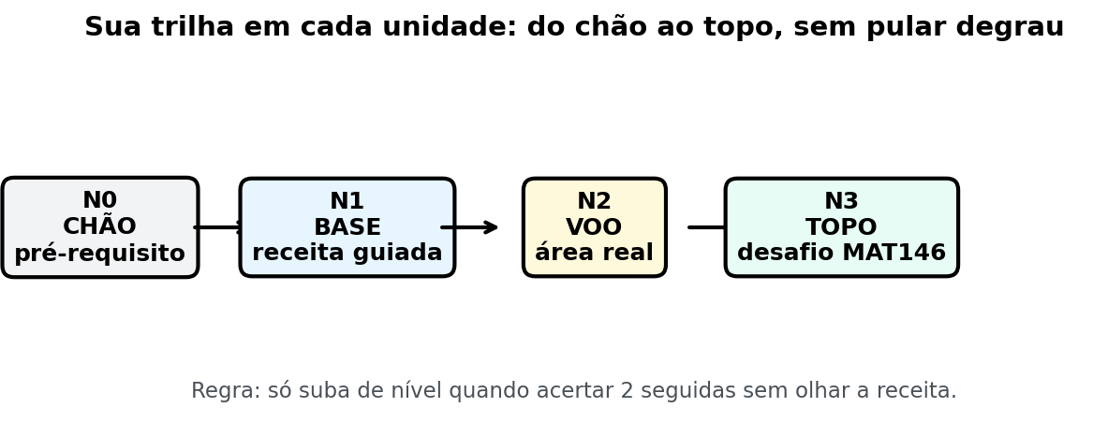
O que olhar nesta figura.
Linha 1: ache o degrau N0 embaixo e o N3 no topo. Cada degrau pede mais autonomia que o anterior. Linha 2: pergunte a você: "em qual degrau eu estou hoje?" e só suba um degrau por vez.
Como usar a trilha: faça N0 e N1 no mesmo dia. Faça N2 no dia seguinte com a tabela fictícia ao lado. Tente N3 depois do mini-quiz. Marque por degrau. Todos os números são (números de exemplo) (fictícios).

CAPÍTULO 0. KIT DE FUNDO — O QUE VOCÊ PRECISA ANTES DO LIMITE
Assembleia fictícia, véspera da reunião. Jéssica confere a planilha e trava nas frações das cotas. Dona Cida diz: "Filha, cooperativa que não sabe fração não sabe rateio." Este capítulo é a Dona Cida: base sem vergonha, com analogia da cooperativa em cada regra.
MAPA MENTAL — MAPA MENTAL DO CAPÍTULO 0:
- Fração = pedaço da sobra; denominador comum = mesma "moeda" de rateio.
- Potência = atalho de multiplicação repetida; expoente negativo = "dívida" que vira fração.
- Raiz = desfazer quadrado; conjugado = "jeito de limpar" raiz do denominador.
- Sinal/parênteses = onde mora metade da reprovação.
- Função = máquina da cooperativa: entra cota/mês, sai patrimônio/rateio.
- Método 5 passos = seu protocolo de assembleia para qualquer questão.

0.1 Frações (sem drama)
- Mesmo denominador, somar: 3/7 + 2/7 = 5/7 (soma só o de cima).
- Denominadores diferentes: 1/5 + 1/3 = 3/15 + 5/15 = 8/15 (denominador comum = 15).
- Multiplicar: (4/9) × (3/8) = (4×3)/(9×8) = 12/72 = 1/6 (corta o que dá).
- Dividir = multiplicar pelo inverso: (4/9) ÷ (2/7) = (4/9) × (7/2) = 28/18 = 14/9.
- Expoente negativo vira fração: x⁻⁴ = 1/x⁴.
Analogia da cooperativa: somar 1/5 das sobras para a reserva + 1/3 para o rateio exige "mesma moeda": converta para quinze avos (3/15 + 5/15). Sem denominador comum, a assembleia fictícia não vota — e a conta também não.
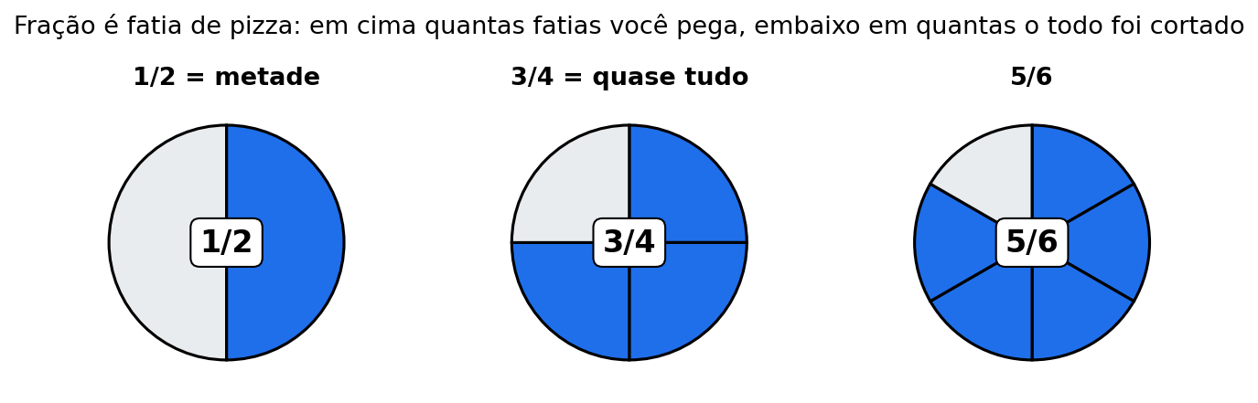
O que olhar nesta figura.
Linha 1: veja a pizza dividida em fatias iguais. Cada fatia é uma fração das sobras fictícias. Linha 2: some duas fatias com os olhos e pergunte: o denominador mudou ou ficou igual?
PAUSA PARA VOCÊ — PAUSA PARA VOCÊ: sem calculadora, quanto é 2/5 + 1/4? (Resposta no mini-gabarito do fim do capítulo. Tente 2 min.)
ERRO CLÁSSICO — ERRO CLÁSSICO: somar numerador com numerador e denominador com denominador (1/5 + 1/3 ≠ 2/8). Denominador não soma — ele diz o tamanho da fatia.
CONEXÃO — CONEXÃO COM SEU CURSO: rateio proporcional e fundo de reserva da história são frações das sobras fictícias. Dominar fração é dominar a votação do item 3 da pauta.

0.2 Potências (expoentes)
Regra | Exemplo (número de exemplo)
Multiplicar mesma base: soma expoentes | x² · x⁵ = x⁷
Dividir mesma base: subtrai expoentes | x⁷ ÷ x² = x⁵
Potência de potência: multiplica expoentes | (x²)⁵ = x¹⁰
Expoente 0 | x⁰ = 1 (x ≠ 0)
Denominador = expoente negativo | 1/x⁵ = x⁻⁵
Raiz = expoente fracionário | √x = x^(1/2)
Regra de ouro do Cálculo I: a derivada de xⁿ é n·x^(n−1) (desce o número na frente e diminui 1 no expoente). Você vai usá-la mil vezes.
Analogia da cooperativa: potência é "adesão em cadeia": se cada cooperado fictício traz 2 novos por mês durante 3 meses, o crescimento é 2³ — não 2×3. Expoente conta rodadas, não somas.
PAUSA PARA VOCÊ — PAUSA PARA VOCÊ: reescreva 1/x³ como potência de expoente negativo. E x⁴ · x³ como potência única.
CURIOSIDADE — CURIOSIDADE: a notação xⁿ nasceu como taquigrafia de multiplicação repetida. O Cálculo inteiro (derivada de potência, integral de potência, eˣ) é consequência de brincar com essa taquigrafia.
ERRO CLÁSSICO — ERRO CLÁSSICO: (x²)³ ≠ x⁵. Potência de potência multiplica: x⁶. Soma é só na multiplicação de mesma base.

0.3 Raiz quadrada
- √81 = 9 porque 9 × 9 = 81.
- √(a·b) = √a · √b → √98 = √(49·2) = 7√2.
- Conjugado (amigo da racionalização): (√A − √B) · (√A + √B) = A − B. Exemplo: (√15 − 3)(√15 + 3) = 15 − 9 = 6.
Analogia da cooperativa: simplificar √98 em 7√2 é como trocar 98 moedas soltas por 7 pacotes de √2 — a assembleia fictícia conta pacotes, não moedas.
CONEXÃO — CONEXÃO COM SEU CURSO: racionalização com conjugado reaparece na Unidade 1 (limite com raiz). Aprenda o gesto agora: multiplicar em cima e embaixo pelo conjugado.

0.4 Sinal e parênteses (onde mora metade dos erros)
- −(6 − 9) = −6 + 9 = 3 (troca o sinal de tudo dentro).
- (−5)² = 25, mas −5² = −25 (o quadrado só cobre o 5 se não houver parênteses).
- Ao expandir: −x(x − 7) = −x² + 7x (não é −7x).
Analogia da cooperativa: parêntese é a sala da assembleia: o sinal de menos na porta inverte tudo que está dentro. −(dívida − crédito) vira crédito − dívida.
ERRO CLÁSSICO — ERRO CLÁSSICO: distribuir o menos só no primeiro termo: −(6 − 9) ≠ −6 − 9. O menos distribui para todos.
PAUSA PARA VOCÊ — PAUSA PARA VOCÊ: expanda −2(x − 5). Depois calcule (−3)² e −3². Três respostas em 90 segundos.

0.5 Função em 20 segundos (com figura)
Função = máquina de transformar entrada em saída.
- Entrada: x ou t (cotas, associados, meses, R$…).
- Saída: f(x) (patrimônio, rendimento, rateio, custo…).
- Exemplo (número de exemplo): F(t) = 100 + 20t. Entrada t = 5 → saída F(5) = 100 + 100 = 200.
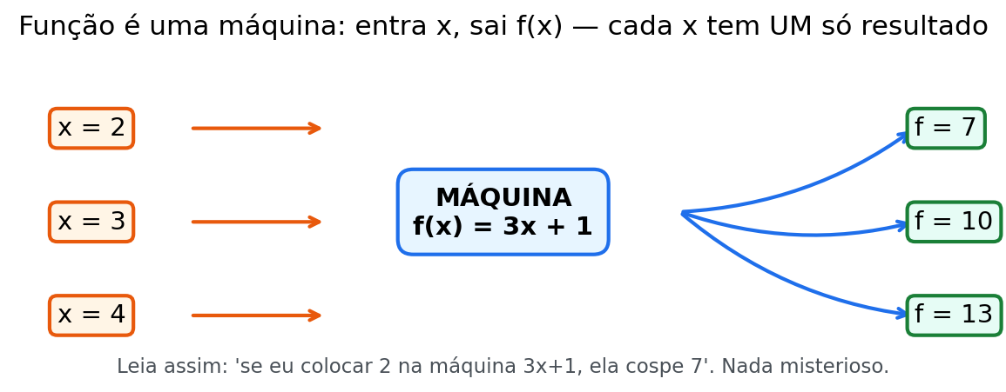
Descrição da figura: desenho de máquina com funil de entrada (t = meses, x = cotas), caixa central rotulada f, saída com patrimônio/rateio. Seta de exemplo: t = 5 entra, 200 sai (número de exemplo). Moral: função não é letra — é processo.
Nomenclatura de campo na mesma frase:
- Patrimônio/rendimento/rateio total = o que a função devolve (total já acumulado no período).
- Taxa de rendimento / taxa de variação do patrimônio = a derivada (quanto muda agora).
- Média do período = (total no fim − total no início) ÷ período — não é a derivada (cuidado!).
NADA É ÓBVIO — NADA É ÓBVIO (leia em voz alta):
- Função não é a letra f — é a regra que liga entrada e saída. f(t) = 100 + 20t diz: "pegue o mês, multiplique por 20, some 100".
- x e t são só nomes de entrada. Trocar x por t não muda a conta — muda o rótulo (mês vs cota).
- F(5) = 200 (número de exemplo) lê-se "a função F, quando a entrada vale 5, devolve 200".
- Total acumulado ≠ taxa do mês ≠ média do período. Três ideias, três contas. Confundir as três é a reprovação mais comum.
- Unidade importa: 242 sem "mil R$/mês" não é resposta — é número órfão.
- Desenhar a máquina (entrada → regra → saída) antes de calcular evita metade dos erros de interpretação.
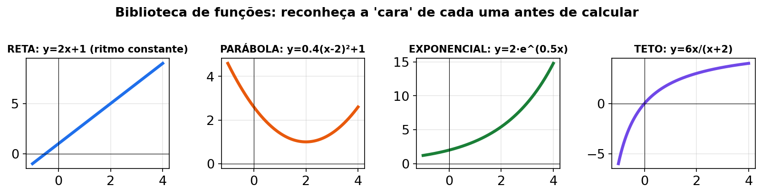
O que olhar nesta figura.
Linha 1: veja as funções mais usadas do livro reunidas como livros numa estante: polinômio, raiz, exponencial e log. Linha 2: antes de derivar ou integrar, identifique em qual "prateleira" a função do enunciado está — isso escolhe a regra.

0.6 Os 5 passos para atacar um problema
Use sempre. Em qualquer unidade.
- Ler e marcar. O que é entrada? O que é saída? Unidade (R$, cotas, associados, meses, %)?
- Escolher a ferramenta. "Perto de um ponto/assíntota/meta"? → limite. "Quanto varia agora/taxa"? → derivada. "Qual o melhor ponto/rateio máximo"? → derivada + sinal. "Quanto acumulou no total"? → integral. "Cresce/decai junto com o que tem"? → dy/dx = ky.
- Escrever a expressão ANTES de calcular. Símbolo na página > cálculo na cabeça.
- Calcular devagar. Uma linha por passo. Sinal e parênteses separados.
- Responder com frase. Número solto não é resposta: "a taxa de rendimento é 242 (unidade de exemplo) no 4º mês".
Quando travar: faça o passo 1 em voz alta. Se não souber a ferramenta, volte ao mapa do Capítulo 1.
CURIOSIDADE — CURIOSIDADE: os 5 passos imitam o método de assembleia da nossa história fictícia: ler a pauta, escolher o item, redigir a moção, votar devagar, lavrar em ata. Matemática também é rito.

0.7 Unidades e leitura de tabelas (sem medo)
Dona Cida diz: "Número sem etiqueta é voto sem ata." Na cooperativa fictícia todo número anda com unidade e mês.
- Unidade acompanha a conta: R\$, mil R\$, cotas, cooperados, meses, mil R\$/mês, %. Exemplo (número de exemplo): 40 cotas × R\$ 100/cota = R\$ 4000.
- Somar só com mesma unidade: 20 mil R\$ + 15 mil R\$ = 35 mil R\$. Mas 20 mil R\$ + 3 cooperados não soma.
- Ler tabela: primeiro o título e o aviso de fictício. Depois o cabeçalho e a unidade de cada coluna. Só então os números.
- Ler gráfico: eixo x é a escolha (mês, cota). Eixo y é o resultado (patrimônio, taxa). Título diz o resto.
PAUSA PARA VOCÊ — PAUSA PARA VOCÊ: 50 cotas × R\$ 100/cota = _____ R\$. E 10 mil R\$ + 7 mil R\$ = _____ mil R\$. Escreva antes de seguir. (números de exemplo)
ERRO CLÁSSICO — ERRO CLÁSSICO: somar R\$ por cota com R\$ total. Um é preço unitário, outro é total. Converta antes (multiplique por cotas).

TABELA DE DADOS FICTÍCIOS DA COOPERATIVA EXEMPLO (dados inventados para treino)
ERRO CLÁSSICO — Aviso: tabela 100% inventada para treino. Todos os valores são (números de exemplo) (fictícios). Nenhum dado real de cooperativa, patrimônio, SELIC ou estatística oficial é afirmado aqui. Vale o programa oficial do MAT 146.
A Cooperativa Esperança do Vale (FICTÍCIA) registrou 12 meses inventados. Você vai usar esta tabela nas trilhas N2 e no banco final B1–B10.
Mês | Cooperados | Cotas ativas | Patrimônio (mil R$) | Taxa mensal (mil R$/mês) | Sobras rateáveis (R$)
M01 | 30 | 120 | 600 | 45 | 98
M02 | 32 | 128 | 650 | 52 | 105
M03 | 34 | 136 | 705 | 58 | 112
M04 | 36 | 144 | 765 | 64 | 120
M05 | 38 | 152 | 830 | 70 | 126
M06 | 40 | 160 | 900 | 76 | 132
M07 | 42 | 168 | 975 | 82 | 128
M08 | 44 | 176 | 1055 | 88 | 124
M09 | 46 | 184 | 1140 | 94 | 118
M10 | 48 | 192 | 1230 | 100 | 110
M11 | 50 | 200 | 1325 | 106 | 102
M12 | 52 | 208 | 1425 | 112 | 96
Como ler (Dona Cida guia):
- Linha M04: mês 4 fictício com 36 cooperados, 144 cotas, patrimônio 765 mil R\$, taxa 64 mil R\$/mês, sobras R\$ 120 (todos (números de exemplo)).
- Total de cotas × valor da cota-exemplo (R\$ 100): 144 × 100 = R\$ 14400 (número de exemplo). Unidade final é R\$.
- A coluna mil R\$/mês vezes mês vira mil R\$ (taxa × tempo = total). É a ideia da integral da U4.

0.7 Mini-exercícios do Kit (10) + gabarito
M1. 2/5 + 1/4 = ? M2. (3/8) ÷ (3/4) = ? M3. x³ · x⁴ = ? E (x³)⁴ = ? M4. Reescreva 1/x⁶ como potência negativa. M5. Simplifique √72 (fatore 36·2). M6. Expanda −3(x − 4). M7. Calcule (−4)² e −4². M8. Se F(t) = 100 + 20t (número de exemplo), quanto vale F(8)? M9. Se C(x) = 150x + 7500 (número de exemplo), quanto vale C(30)? M10. Média vs instantânea: se o fundo fictício vai de 0 a 488 em 4 meses (número de exemplo), qual a média mensal? Por que ela pode diferir da taxa do 4º mês?
Gabarito do Kit (M1–M10)
- M1 → 13/20. MMC 20: 8/20 + 5/20 = 13/20.
- M2 → 1/2. (3/8)×(4/3) = 12/24 = 1/2.
- M3 → x⁷; x¹². Multiplicação soma; potência de potência multiplica.
- M4 → x⁻⁶.
- M5 → 6√2. √72 = √(36·2) = 6√2.
- M6 → −3x + 12.
- M7 → 16; −16. Parêntese decide.
- M8 → 260. 100 + 160 = 260 (número de exemplo).
- M9 → 12000. 4500 + 7500 = 12000 (número de exemplo).
- M10 → 122/mês; média dilui o ritmo (início lento + fim rápido dão mesma média que ritmo constante). A taxa instantânea do 4º mês pode ser bem maior (ex.: 242 no exemplo da U2). Média ≠ derivada.

UNIDADE 1 — LIMITES E CONTINUIDADE

Abertura na cooperativa fictícia — "A meta no quadro". Assembleia, mês 3. Seu Raimundo escreve no quadro: META DE PATRIMÔNIO: 800 (mil R$, número de exemplo). Jéssica projeta a curva S(t) = 800t/(t+40): 400 no mês 40, 600 no mês 120, 720 no mês 360. "Ela nunca chega nos 800?", pergunta Ana. "Beira", diz Dona Cida. "Limite é isso: beirar com precisão." Nesta unidade você aprende a dizer, com conta, para onde a curva está indo — perto de um mês ou no infinito — e a detectar o "pulo" que quebraria a confiança no modelo.
MAPA MENTAL — MAPA MENTAL DA UNIDADE 1:
- Limite = destino da vizinhança (esquerda e direita precisam concordar).
- Substituição direta resolve polinômio; 0/0 pede álgebra (fatorar/racionalizar).
- No infinito, mande quem tem maior expoente; expoentes iguais = razão dos coeficientes.
- Continuidade = sem pulo: limite = valor da função. Pulo = modelo quebrado.
- Tradução de campo: meta/teto = assíntota; taxa média que encolhe = germe da derivada.
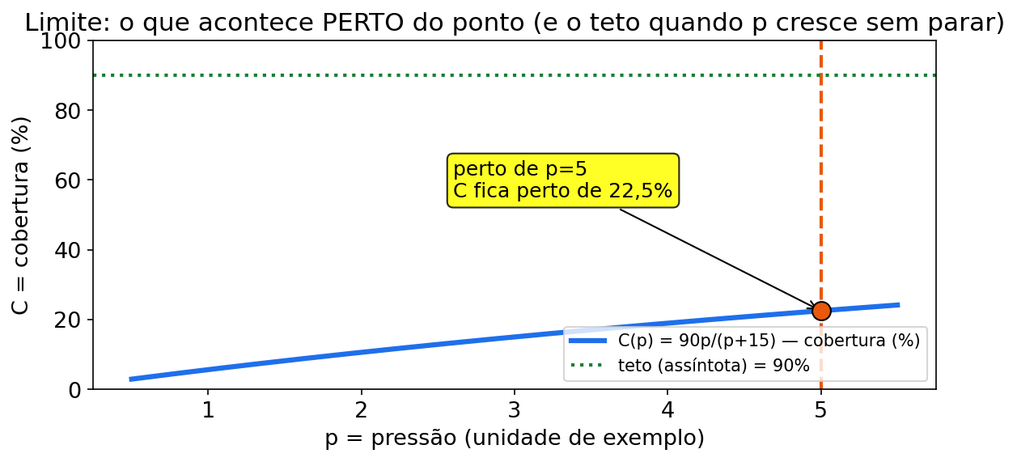
Descrição da figura: reta com ponto a = 4 ao centro; setas da esquerda (3,9 → 3,99) e da direita (4,1 → 4,01) convergindo; curva P(t) com valores 888,05 → 900 ← 906,05 (números de exemplo). Moral: o limite existe quando os dois lados convergem.
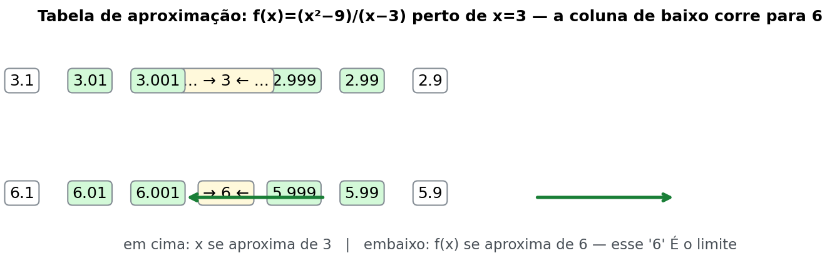
O que olhar nesta figura.
Linha 1: veja os valores de t chegando perto do ponto pela esquerda e pela direita, com o valor da função em cada linha. Linha 2: o limite é o número para o qual as duas colunas convergem — se divergirem, o limite não existe.
DIÁRIO DA ASSEMBLEIA — aprendendo junto com você Nós também erramos aqui: achamos que "tender a 800" era "chegar a 800 no mês 12" e quase lavramos meta impossível em ata (números de exemplo). Corrigimos juntos olhando a tabela do S(t): de 400 para 600 (+200) e depois para 720 (+120) — cada mês rende menos perto do teto. Por isso nós agora dizemos "beira 800" e conferimos os dois lados antes de votar. Conselho que nós levamos: antes de prometer, pergunte "é destino ou data?" Se for teto, escreva "tende a" e não marque mês.

(1) Do que se trata
Limite = o que uma função tende a dar quando a entrada se aproxima de um ponto — sem precisar (às vezes) chegar nele.
Notação: lim (t→a) P(t) = L significa: "quando t chega perto de a, P(t) chega perto de L".
Limite existe quando a beirada da esquerda e da direita concordam.
Continuidade = a curva sem buraco e sem pulo no ponto (o rateio não "teleporta" de um valor para outro de um ano para o outro, no modelo).
Limite no infinito = o que acontece quando t cresce sem parar. Várias curvas de patrimônio estabilizam num teto (isso se chama assíntota — a meta de patrimônio que se "beira" sem passar).
PAUSA PARA VOCÊ — PAUSA PARA VOCÊ: diga em voz alta: "limite não é o valor no ponto — é o valor para onde a vizinhança aponta". Dê um exemplo da sua vida (fila que anda até o guichê sem chegar ainda).
CURIOSIDADE — CURIOSIDADE: a ideia de "tender sem chegar" tirou o sono de matemáticos por séculos (paradoxos de Zenão). O ε–δ do curso formal é a versão adulta; aqui usamos tabela + álgebra, que basta para o MAT 146 aplicado.
CONEXÃO — CONEXÃO COM SEU CURSO: meta de patrimônio da assembleia fictícia = assíntota horizontal. Entender "tende a 800 sem passar" (número de exemplo) é entender teto de fundo.

(2) Por que importa no seu curso
Ideia do limite | Onde aparece na Esperança do Vale (fictícia)
"Perto de um ponto" | Patrimônio quase em um determinado mês; vizinhança do rateio ótimo
"Estabiliza num teto" | Meta de patrimônio / teto de crescimento do fundo (a curva se aproxima, mas não ultrapassa)
"Sem pulo" (continuidade) | Curvas de patrimônio/rendimento sem descontinuidade brusca no modelo
"Quase dividir por zero" | Taxas médias de rendimento que viram 0/0 quando o intervalo encolhe — a álgebra desindetermina
ERRO CLÁSSICO — ERRO CLÁSSICO: achar que "tende a 800" significa "chega a 800 no mês X". Assíntota é destino, não endereço com data.

(3) Receita passo a passo
Receita A — limite direto (substituição direta):
- Substitua t por a diretamente.
- Se der número (e não dividir por 0), esse é o limite.
Receita B — indeterminação 0/0 (fatorar):
- Substitua e veja se deu 0/0.
- Fatore numerador e denominador (ou racionalize).
- Cancele o fator comum.
- Substitua de novo.
Receita C — limite no infinito (razão de polinômios):
- Olhe o maior expoente do numerador e do denominador.
- Expoentes iguais: limite = razão dos coeficientes do maior termo.
- Numerador "menor": limite = 0.
- Numerador "maior": limite = ∞ (não estabiliza).
Receita D — continuidade:
- Calcule o limite pela esquerda (valores menores que a).
- Calcule o limite pela direita (valores maiores que a).
- Para ser contínua: esquerda = direita = valor da função. Use isso para achar incógnitas (letra a).
PAUSA PARA VOCÊ — PAUSA PARA VOCÊ: classifique sem calcular: lim (t→∞) (5t³)/(2t²) estabiliza, zera ou explode? (Resposta: explode — numerador maior.)

(4) Exemplos resolvidos

Exemplo 1 — Patrimônio "quase" no mês 4 (limite direto) (número de exemplo)
Patrimônio da cooperativa (mil R$): P(t) = 500 + 80t + 5t², t em meses.
Pergunta: qual o patrimônio quando t chega perto de 4?
Passo 1 — tabela:
t (meses) | P(t) (mil R$ de exemplo) = 500 + 80t + 5t² | Cálculo
3,9 | 888,05 | 500 + 312 + 76,05
3,99 | 898,8005 | 500 + 319,2 + 79,6005
4 | 900 | 500 + 320 + 80
4,01 | 901,2005 | 500 + 320,8 + 80,4005
4,1 | 906,05 | 500 + 328 + 84,05
Passo 2 — padrão: os dois lados se encolhem em direção a 900.
Resposta: lim (t→4) P(t) = 900 (mil R$, número de exemplo). Como é polinômio, bastou substituir.

Exemplo 2 — Taxa média que encolhe: o "germe" da taxa de rendimento (0/0) (número de exemplo)
Rendimento acumulado: R(t) = t² + 20t (mil R$). Estudamos:
lim (h→0) [R(h) − R(0)] / h
Passo 1 — R(0): 0 + 0 = 0. Passo 2 — substituir: (h² + 20h)/h. Em h = 0: 0/0 (indeterminado). Passo 3 — fatorar: h(h + 20)/h = h + 20 (h ≠ 0). Passo 4 — substituir: 0 + 20 = 20.
Resposta: limite = 20 (número de exemplo). Tradução: logo no começo, a taxa média de rendimento se aproxima de 20 por unidade de tempo — perto da taxa instantânea (derivada da U2).

Exemplo 3 — Meta de patrimônio: teto que se "beira" (limite no infinito) (número de exemplo)
Patrimônio acumulado de um fundo (mil R$): S(t) = 800t / (t + 40), t em meses.
Passo 1 — tabela:
- t = 40: S = 32000/80 = 400
- t = 120: S = 96000/160 = 600
- t = 360: S = 288000/400 = 720
Passo 2 — padrão: cresce, mas cada vez menos (+200, depois +120…).
Passo 3 — limite (razão de polinômios): dividindo tudo por t: 800/(1 + 40/t) → 800/1 = 800.
Resposta: S(t) tende a 800 (mil R$, número de exemplo) quando t → ∞. "Tende a" ≠ "chega exatamente" — é o conceito de assíntota / meta teórica que o patrimônio se aproxima sem estourar.

Exemplo 4 — Rateio contínuo: o "pulo" que não pode existir (número de exemplo)
F(t) = t² + 8, se t < 5; F(t) = at + 11, se t ≥ 5.
Passo 1 — esquerda: lim (t→5⁻) t² + 8 = 25 + 8 = 33. Passo 2 — direita: lim (t→5⁺) at + 11 = 5a + 11. Passo 3 — igualar: 5a + 11 = 33 → 5a = 22 → a = 4,4.
Resposta: a = 4,4 (número de exemplo). Sem isso, o fundo "pularia" de um valor para outro no mês 5 — no modelo, indesejado.

Exemplo 5 — Rendimento médio no longo prazo (razão de polinômios) (número de exemplo)
lim (t→∞) (2t² + 5t) / (t² + 4)
Passo 1 — maior expoente: 2 dos dois lados. Passo 2 — razão dos coeficientes: 2/1 = 2. Passo 3 — leitura: o rendimento médio por cota se aproxima de 2 (unidade de exemplo) no longo prazo — a cooperativa escala sem rendimento médio explodir nem ir a zero.
Resposta: limite = 2.

Exemplo 6 (NOVO) — Adesão que estabiliza: quantos cooperados no teto? (número de exemplo)
A adesão fictícia segue A(t) = 600t/(t + 30) cooperados, t em meses. Jéssica pergunta: "se o ritmo continuar, qual o teto de cooperados?"
Passo 1 — receita C: maior expoente 1 em cima e embaixo → razão dos coeficientes 600/1. Passo 2 — conta: divida tudo por t: 600/(1 + 30/t). Quando t → ∞, 30/t → 0, logo → 600/1 = 600. Passo 3 — tabela-confere: t = 30 → 300; t = 150 → 500; t = 570 → 570. Subindo cada vez mais devagar rumo a 600. Resposta: o modelo tende a 600 cooperados (número de exemplo). Leitura de assembleia: não prometa 1000 vagas — o teto do modelo é 600.
ERRO CLÁSSICO — ERRO CLÁSSICO (do Ex. 6): dizer "no mês 600 chega a 600". Não: 600 é o destino no infinito, não a data.

(5) Você faz — 8 exercícios (6 originais + 2 novos)
Ex1. Limite direto: lim (x→3) (7x − 4) = ?
Ex2. Fatorar: lim (x→6) (x² − 36)/(x − 6) = ?
Ex3. No infinito: lim (t→∞) (6t² + t)/(5t² + 2) = ?
Ex4. Racionalizar: lim (t→0) (√(t + 25) − 5)/t = ?
Ex5. Continuidade: f(t) = t² + 8, se t < 3; f(t) = at + 11, se t ≥ 3. Qual a para f ser contínua em t = 3?
Ex6. Limites laterais: f(x) = 5x + 3, se x < 2; f(x) = x² + 6, se x ≥ 2. Calcule o limite pela esquerda, pela direita; o limite existe em x = 2? O que isso diria sobre uma curva de patrimônio no modelo?
Ex7 (NOVO). Teto da reserva fictícia: R(t) = 900t/(t + 60) (mil R$, número de exemplo). Calcule lim (t→∞) R(t) e interprete como meta.
Ex8 (NOVO). Fatorar com contexto: o rateio médio fictício gera lim (x→4) (x² − 16)/(x − 4). Resolva por fatoração e diga o valor.

(6) Gabarito comentado
Clique para ver o gabarito comentado da Unidade 1
Ex1 → 17. Substituição direta: 7·3 − 4 = 21 − 4 = 17.
Ex2 → 12. x² − 36 = (x − 6)(x + 6). Cancele (x − 6): sobra x + 6. Substitua: 6 + 6 = 12. Erro clássico: 0/0 na calculadora. 0/0 pede álgebra, não botão.
A Assembleia comenta cada passo: (Ex2 da U1 — o 0/0 que vira 12)
- Nós primeiro substituímos x = 6 sem medo: (36 − 36)/(6 − 6) = 0/0, e travamos juntos.
- Nós lembramos a regra: 0/0 não é zero, é pedido de álgebra — então fatoramos o de cima em (x − 6)(x + 6).
- Nós cancelamos o (x − 6) com o de baixo, com a condição x ≠ 6, e sobrou só x + 6.
- Nós substituímos de novo: 6 + 6 = 12, agora sem indeterminação.
- Nós conferimos pela vizinhança: 5,9 + 6 = 11,9 e 6,1 + 6 = 12,1, beirando 12 dos dois lados.
- Conselho que nós anotamos em ata: viu 0/0, não aperta a calculadora — fatora, cancela e substitui de novo.
Ex3 → 6/5 (= 1,2). Mesmo expoente (2) → razão dos coeficientes maiores: 6/5.
Ex4 → 1/10. Conjugado: [(√(t+25) − 5)(√(t+25) + 5)] / [t(√(t+25) + 5)] = (t + 25 − 25)/[t(√(t+25)+5)] = t/[t(√(t+25)+5)] = 1/(√(t+25)+5). Em t = 0: 1/(5 + 5) = 1/10.
Ex5 → a = 2. Esquerda: t² + 8 em t = 3 → 9 + 8 = 17. Direita: 3a + 11. Igualar: 3a + 11 = 17 → 3a = 6 → a = 2. Conferência: 2·3 + 11 = 6 + 11 = 17 .
Ex6 → esquerda = 13; direita = 10; limite NÃO existe. Esquerda: 5·2 + 3 = 13. Direita: 2² + 6 = 10. 13 ≠ 10 → "pulo". Leitura: uma curva de patrimônio com salto em x = 2 (números de exemplo) quebraria a ideia de progressão contínua — reveja o modelo naquele ponto.
Ex7 (NOVO) → 900 (mil R$, número de exemplo). Divida por t: 900/(1 + 60/t) → 900. Interpretação: meta/teto de 900; a reserva beira sem passar.
Ex8 (NOVO) → 8. (x−4)(x+4)/(x−4) = x + 4 → em x = 4: 8. Sem fatorar, dá 0/0.

Trilha de exercícios N0 → N3 da Unidade 1 (7 questões novas)
Dona Cida diz: "Limite é beirar a meta sem mentir o número." Suba um degrau por vez.
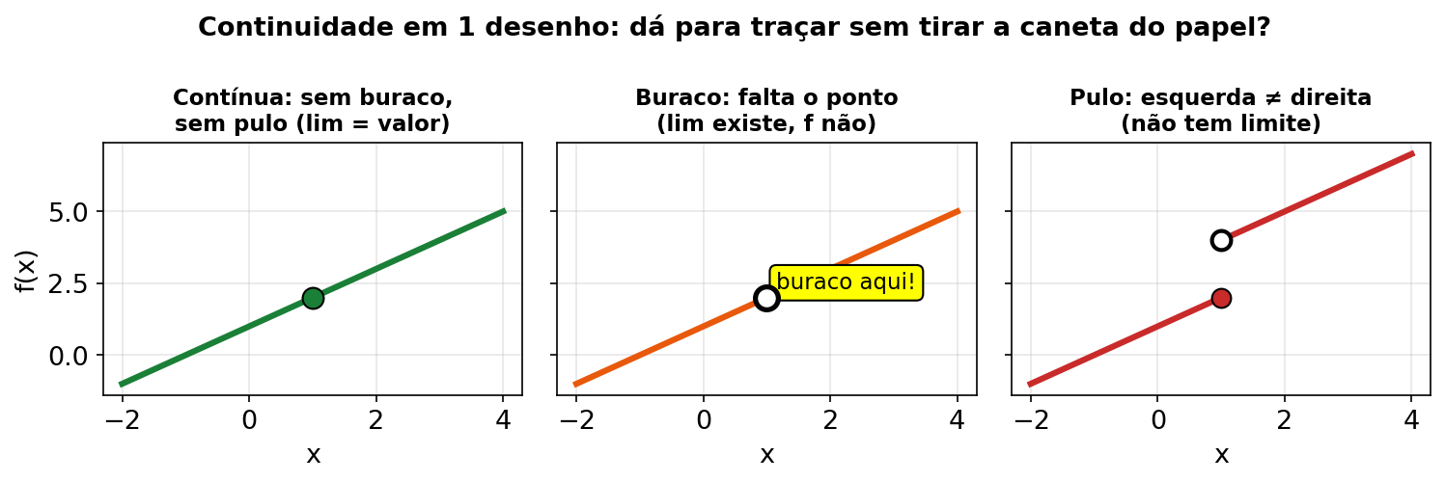
O que olhar nesta figura.
Linha 1: compare os 3 quadros: contínua (caneta sem sair do papel), buraco (ponto fora) e pulo (salto de andar). Linha 2: em cada quadro, confira se limite bilateral e valor no ponto batem ou não.
U1-T1 (N0 — chão) Calcule 1/5 + 3/5. (número de exemplo)
Gabarito comentado — U1-T1
Mesmo denominador. Soma em cima. 1/5 + 3/5 = 4/5.
Erro comum: somar o denominador junto. Denominador igual não muda.
U1-T2 (N0 — chão) Calcule 4² + 6 × 3. (número de exemplo)
Gabarito comentado — U1-T2
Ordem: potência, depois multiplicação, depois soma. 4² = 16. 6 × 3 = 18. 16 + 18 = 34.
Erro comum: somar antes de multiplicar. Ordem manda.
U1-T3 (N1 — base guiada) Complete as lacunas: lim x→3 (4x + 2) = 4 × _____ + 2 = _____. Interprete em uma frase. (número de exemplo)
Gabarito comentado — U1-T3
Lacunas: 3 e 14. Polinômio substitui direto: 4 × 3 + 2 = 14.
Frase: perto de x = 3, a função fica perto de 14 (número de exemplo). Contínua ali.
U1-T4 (N1 — base guiada) Complete: x² − 16 = (x − 4)(x + _____). Depois ache lim x→4 (x² − 16)/(x − 4). (número de exemplo)
Gabarito comentado — U1-T4
Lacuna: 4. Fatora: (x − 4)(x + 4)/(x − 4) = x + 4 (x ≠ 4). Limite: 4 + 4 = 8 (número de exemplo).
Lição: deu 0/0? Fatora, cancela, substitui de novo.
U1-T5 (N2 — voo, usa a Cooperativa Exemplo) Modelo fictício de meta: S(t) = 800t/(t + 40) (mil R$, número de exemplo). No mês M06 da tabela fictícia estamos perto de t = 6. Calcule lim t→6 S(t) e escreva a frase de assembleia. (número de exemplo)
Gabarito comentado — U1-T5
Denominador em 6: 6 + 40 = 46 ≠ 0. Substitui: S(6) = 800 × 6 / 46 = 4800/46 ≈ 104,3 (número de exemplo, mil R$).
Frase: com o tempo perto de 6 meses, o fundo-modelo fica perto de 104,3 mil R$. Contínuo ali. A tabela fictícia do M06 (patrimônio 900) é outro registro; aqui treinamos o gesto do limite direto.
U1-T6 (N2 — voo, usa a Cooperativa Exemplo) Com o mesmo modelo S(t) = 800t/(t + 40), calcule lim t→∞ S(t) e explique por que ir de t = 2 (perto do M02) para t = 10 (perto do M10) rende menos por mês que ir de t = 0 para t = 2. (número de exemplo)
Gabarito comentado — U1-T6
Graus iguais → 800/1 = 800 (número de exemplo, mil R$). Teto de 800.
S(2) = 1600/42 ≈ 38,1. S(10) = 8000/50 = 160. De 0 a 2 ganhou ~38,1 em 2 meses (~19/mês). De 2 a 10 ganhou ~121,9 em 8 meses (~15,2/mês).
Frase: teto prova retorno decrescente. Cada mês extra rende menos perto da meta. Não prometa 1000 quando o teto é 800.
U1-T7 (N3 — topo, desafio MAT 146) Modelo fictício com buraco: f(x) = (x² − 36)/(x − 6) para x ≠ 6, com f(6) = 10 definido à mão. (a) Ache o limite em x = 6. (b) É contínua em 6? (c) Que valor de f(6) deixaria contínua? (número de exemplo)
Gabarito comentado — U1-T7
(a) 0/0 → (x − 6)(x + 6)/(x − 6) = x + 6 → limite 12 (número de exemplo).
(b) Não contínua. Limite 12 ≠ valor 10. Buraco em (6,12) e ponto isolado em (6,10).
(c) Definir f(6) = 12 conserta. Lição N3: limite olha vizinho, valor olha ponto. Só batem se você alinhar.

Mini-quiz V/F da Unidade 1
Responda V ou F e confira.
- ( ) Se f é polinômio, lim (t→a) f(t) = f(a) por substituição direta.
- ( ) 0/0 significa "limite igual a zero".
- ( ) lim (t→∞) (6t²+t)/(5t²+2) = 6/5.
- ( ) Se limites laterais diferem, a função tem pulo e o limite bilateral não existe.
- ( ) "Tende a 800" (número de exemplo) significa que a curva chega exatamente a 800 em algum mês.
Gabarito do mini-quiz U1
- V — polinômio é contínuo em toda parte.
- F — 0/0 é indeterminação: pede álgebra, não é resposta.
- V — expoentes iguais, razão 6/5.
- V — definição de inexistência bilateral.
- F — tende ≠ chega; assíntota é destino.

GUIA PASSO A PASSO — O teto das sobras rateáveis (limite no infinito)
Assembleia fictícia, fechamento do ano. Dona Cida traz um modelo inventado para as sobras rateáveis: S(t) = 500t/(t + 25) (mil R$, número de exemplo), t em meses. Seu Raimundo pergunta: "se o ritmo continuar para sempre, qual o teto que podemos prometer em ata?"
Siga os 12 passos (complete as lacunas antes de olhar o gabarito):
- Ler e marcar: entrada = t (meses); saída = S(t) (sobras rateáveis, mil R$). Tudo (número de exemplo).
- Escolher a ferramenta: a pergunta é "para onde tende no longo prazo?" → limite no infinito (Receita C da U1).
- Escrever a expressão antes de calcular: S(t) = 500t/(t + 25).
- Monte a tabela-confere: S(25) = (500 × 25)/(25 + 25) = 12500/50 = _____.
- Continue a tabela: S(100) = 50000/125 = 400.
- E mais um degrau: S(225) = 112500/250 = 450.
- Leia o padrão: cresce (250 → 400 → 450), mas o ganho por mês diminui: são +2 mil R$/mês de t = 25 a t = 100 e +0,4 mil R$/mês de t = 100 a t = 225 → indício de assíntota.
- Divida tudo pelo maior expoente (t): S(t) = 500/(1 + 25/t).
- Onde o pedacinho vai: quando t → ∞, o termo 25/t → _____ (número fixo dividindo número gigante fica cada vez menor).
- Feche o limite: lim (t→∞) S(t) = 500/(1 + 0) = _____.
- Interprete: 500 mil R$ é o teto (meta) das sobras no modelo — a curva beira sem prometer passar.
- Frase de ata: "com este modelo fictício, as sobras rateáveis tendem a 500 mil R$; não votar meta acima disso." (número de exemplo)
Checklist
- Fiz a tabela antes do limite (passos 4–6).
- Dividi numerador e denominador por t (passo 8).
- Usei que 25/t → 0.
- Terminei com frase e unidade (mil R$).
Gabarito do guia (abrir depois de tentar)
- Passo 4 → 250. Passo 9 → 0. Passo 10 → 500.
- Conferência de vizinhança: S(2225) = 1112500/2250 ≈ 494,4 e S(9025) = 4512500/9050 ≈ 498,6 → beirando 500 por baixo (números de exemplo).
- Leitura final: limite no infinito = teto/meta; "tende a" ≠ "chega em". A lacuna da assembleia: nunca prometer acima do teto do modelo.

UNIDADE 2 — DERIVADAS

Abertura na cooperativa fictícia — "O velocímetro da Dona Cida". Assembleia, mês 4. Paulo diz: "a média do ano foi 122 por mês" (número de exemplo). Dona Cida bate na mesa: "Média é retrovisor. Eu quero o velocímetro: quanto foi neste mês?" Jéssica deriva F(t) = 3t³ + 6t² + 50t e acha 242 no mês 4 (números de exemplo). Silêncio. "A média diz 122, o agora diz 242. Qual você leva para o voto?" Nesta unidade você troca o retrovisor pelo velocímetro: a derivada.
MAPA MENTAL — MAPA MENTAL DA UNIDADE 2:
- Derivada = taxa do agora; média = retrovisor do período.
- Potência: desce o expoente, diminui 1. Constante some (derivada 0).
- Produto (rateio = cotas × valor): u′v + uv′.
- Quociente (média por cota): (u′v − uv′)/v².
- Cadeia (função dentro de função): casca × recheio.
- 2ª derivada: o pedal — acelera ou desacelera?
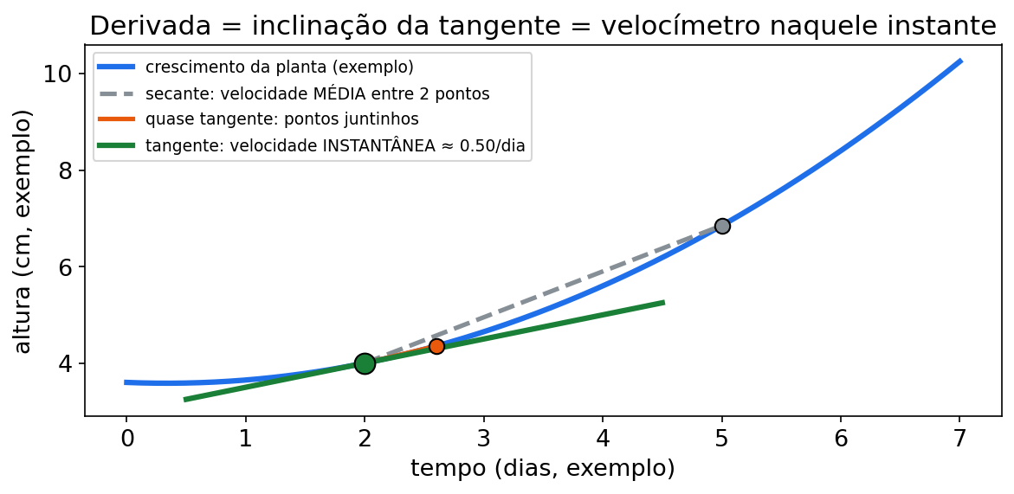
Descrição da figura: estrada (tempo) com carro da cooperativa; painel com dois ponteiros: média 122 (número de exemplo, ponteiro claro) e instantânea 242 no mês 4 (ponteiro forte); reta tangente encostando na curva naquele ponto. Moral: derivada é inclinação do agora.
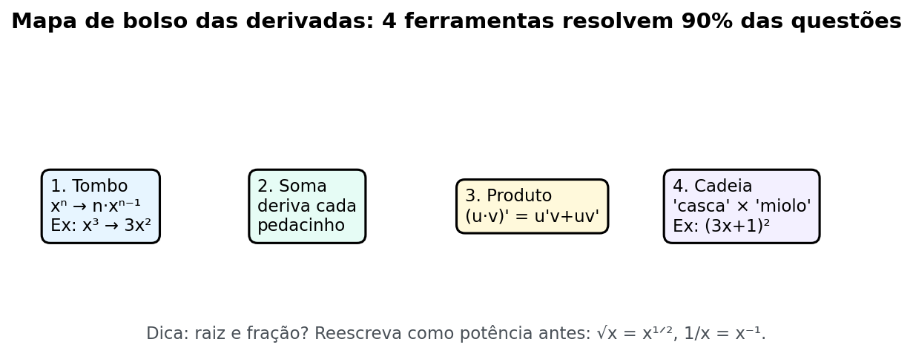
Descrição da figura: cartaz de parede da sala da assembleia fictícia com 4 quadros: potência (n·xⁿ⁻¹), produto (u′v+uv′), quociente ((u′v−uv′)/v²), cadeia (casca×recheio), cada um com mini-exemplo de 1 linha e números de exemplo. Moral: identificar o tipo antes de derivar.
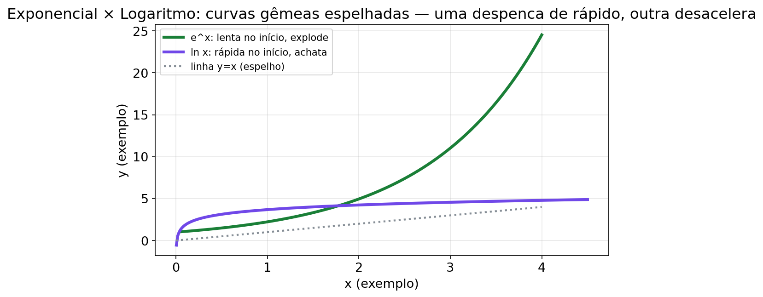
O que olhar nesta figura.
Linha 1: veja a curva eˣ cortando o eixo y em 1 e subindo cada vez mais rápido; ao lado, ln x sobe devagar e não cruza o eixo y. Linha 2: guarde o par: (eˣ)′ = eˣ e (ln x)′ = 1/x — a exponencial é a única função que é sua própria derivada.
DIÁRIO DA ASSEMBLEIA — aprendendo junto com você Nós confundimos média com velocímetro: Paulo leu 122 por mês na média do ano e quis votar por ela (números de exemplo). Dona Cida nos parou: "média é retrovisor". Derivamos juntos F(t) e achamos 242 no mês 4 — o agora era o dobro da média. Por isso nós agora escrevemos a frase completa: "no 4º mês, cresce a 242 mil R$ por mês". Conselho que nós levamos: antes de votar, pergunte "é média do período ou taxa deste mês?" e derive.

(1) Do que se trata
Derivada = taxa instantânea de variação. Tradução: "se der mais um passinho no tempo/cotas, quanto muda o patrimônio/rendimento agora?"
Notação: f′(x) (lê-se "f linha de x") ou dy/dx ("de y com respeito a x").
Intuição de campo:
- Média do período: (patrimônio final − patrimônio inicial) ÷ meses → rendimento médio.
- Instantânea (derivada): o rendimento daquele mês exato — como o velocímetro, não a média da viagem.
Geometria: f′(a) é a inclinação da reta tangente (a reta que "encosta" na curva no ponto a). Inclinação positiva → curva sobe; negativa → desce.
PAUSA PARA VOCÊ — PAUSA PARA VOCÊ: para F(t)=3t³+6t²+50t, temos F′(4)=242 mil R\$/mês. Escreva a frase-resposta completa com unidade. (Modelo: "no 4º mês, o fundo cresce a 242 mil R$ por mês".)
CONEXÃO — CONEXÃO COM SEU CURSO: taxa de rendimento da cooperativa fictícia = derivada do patrimônio. Taxa de variação do fundo = derivada do fundo. Rendimento médio por cota = quociente que você vai derivar.

(2) Por que importa no seu curso
- Taxa de rendimento da cooperativa de crédito = derivada do patrimônio → "quanto rendeu neste mês?"
- Taxa de variação do fundo social = derivada do fundo acumulado.
- Rendimento médio por cota = patrimônio ÷ cotas → para ver se melhora ou piora, precisa derivar (quociente).
- Rateio = cotas × rendimento por cota (quando ambos variam) → produto.
- 2ª derivada → se a taxa acelera ou desacelera (patrimônio entrando em zona de escalada).
CURIOSIDADE — CURIOSIDADE: Newton e Leibniz brigaram pela paternidade do Cálculo. Para nós, importa o legado comum: limite + derivada + integral como um só edifício. A notação dy/dx é de Leibniz; f′ é de Lagrange.

(3) Receita passo a passo
Fórmula-mãe (potência): se f(x) = xⁿ, então f′(x) = n·xⁿ⁻¹. Em português comum: desce o expoente na frente e diminui 1 no expoente.
Tabela de derivadas básicas:
Função | Derivada | Tradução
constante c | 0 | fixo não varia
xⁿ | n·xⁿ⁻¹ | regra da potência
c·f(x) | c·f′(x) | constante "pegona"
soma/diferença | soma/diferença das derivadas | derivar termo a termo
eˣ | eˣ | a derivada dela é ela mesma
ln x | 1/x | log vira inverso
Regra do produto (multiplicação): (u·v)′ = u′·v + u·v′ Gancho: "o primeiro vigia enquanto o segundo se mexe, e vice-versa." (Rateio = cotas × rendimento — use esta!)
Regra do quociente (divisão): (u/v)′ = (u′·v − u·v′)/v² Gancho: "em cima a briga com sinal, embaixo o denominador ao quadrado." (Rendimento médio por cota é quociente — use esta!)
Regra da cadeia (função dentro de função): se y = f(g(x)), então y′ = f′(g(x)) · g′(x) Gancho: "derive a casca, depois multiplique pela derivada do recheio."
Ordem superior: f″(x) é a derivada da derivada (aceleração da variação).
Ordem dos passos para derivar:
- Identificar o tipo: potência? produto? quociente? aninhada?
- Aplicar UMA regra por vez, sem pressa.
- Simplificar só depois.
- (Se pedirem em um ponto) substituir.
ERRO CLÁSSICO — ERRO CLÁSSICO: derivar produto como produto de derivadas (u′·v′). O certo é u′v + uv′. Cole o cartaz da fig07 na parede.

(4) Exemplos resolvidos

Exemplo 1 — Taxa de variação do fundo social com potência (número de exemplo)
Fundo social acumulado (mil R$): F(t) = 3t³ + 6t² + 50t, t em meses.
Passo 1 — derivar:
- 3t³ → 3 · 3 · t² = 9t²
- 6t² → 12t
- 50t → 50
Passo 2 — juntar: F′(t) = 9t² + 12t + 50.
Passo 3 — no mês 4: F′(4) = 9·16 + 48 + 50 = 144 + 98 = 242.
Resposta: a taxa de variação do fundo social no 4º mês é 242 (mil R$/mês, número de exemplo) — não a média. Média de 0 a 4: [F(4) − F(0)]/4 = (192 + 96 + 200)/4 = 488/4 = 122. Média 122 ≠ instantânea 242 — essa é a diferença central da unidade.

Exemplo 2 — Rateio = cotas × rendimento por cota (regra do produto) (número de exemplo)
Rendimento por cota cai com a quantidade de cotas ativas: r(c) = 30 − 0,5c (R$). Rateio total: R(c) = c · r(c) = c(30 − 0,5c).
Passo 1 — marcar: u = c → u′ = 1; v = 30 − 0,5c → v′ = −0,5.
Passo 2 — u′v + uv′: R′(c) = 1·(30 − 0,5c) + c·(−0,5) = 30 − 0,5c − 0,5c = 30 − c.
Passo 3 — ponto: R′(12) = 30 − 12 = 18.
Resposta: R′(c) = 30 − c. Leitura: na 13ª cota, o rateio total ainda sobe, mas menos que antes (números de exemplo) — o rendimento unitário desconta puxa a taxa para baixo.

Exemplo 3 — Rendimento médio por cota (regra do quociente) (número de exemplo)
Rendimento médio: RM(x) = (x² + 100)/x (R$ por cota — número de exemplo).
Passo 1 — marcar: u = x² + 100 → u′ = 2x; v = x → v′ = 1.
Passo 2 — (u′v − uv′)/v²: RM′(x) = [2x·x − (x² + 100)] / x² = (2x² − x² − 100)/x² = (x² − 100)/x².
Passo 3 — onde zera? x = 10 (x > 0). Para x < 10: RM′ < 0 (rendimento médio caindo). Para x > 10: RM′ > 0 (subindo).
Resposta: o rendimento médio cai até x = 10 e depois sobe (número de exemplo) — o "ponto ótimo de escala" da cooperativa no modelo será formalizado na U3.

Exemplo 4 — Crescimento patrimonial "por camadas" (regra da cadeia) (número de exemplo)
P(t) = (0,2t² + 10)⁴ (patrimônio de modelo, número de exemplo).
Passo 1 — camadas: casca = (…)⁴; recheio = 0,2t² + 10.
Passo 2 — casca: 4(0,2t² + 10)³ (o recheio fica igual por enquanto).
Passo 3 — recheio: (0,2t² + 10)′ = 0,4t.
Passo 4 — juntar: P′(t) = 4(0,2t² + 10)³ · 0,4t = 1,6t(0,2t² + 10)³.
Resposta: P′(t) = 1,6t(0,2t² + 10)³, em mil R\$ de exemplo/mês, se t for o valor numérico em meses. Erro clássico: esquecer o 0,4t do recheio. Cadeia sempre multiplica pela derivada do recheio.

Exemplo 5 — Segunda derivada: o rendimento está acelerando? (número de exemplo)
P(t) = t³ − 12t² + 45t + 10 (patrimônio de modelo, número de exemplo).
Passo 1: P′(t) = 3t² − 24t + 45 = 3(t² − 8t + 15) = 3(t − 3)(t − 5). Passo 2: P″(t) = 6t − 24. Passo 3 — interpretação: P″(4) = 0 (mudança de ritmo); P″(t) > 0 quando t > 4 → taxa acelera; P″(t) < 0 quando t < 4 → taxa desacelera.
Resposta: P′(t) = 3(t−3)(t−5), em mil R\$ de exemplo/mês; P″(t) = 6t−24, em mil R\$ de exemplo/mês². A segunda derivada mostra se a taxa acelera ou desacelera.

Exemplo 6 (NOVO) — Taxa marginal da cota-parte: vale integralizar mais uma? (número de exemplo)
Na história fictícia, o patrimônio em função das cotas é P(c) = 50c + 2c² (mil R$, número de exemplo). A assembleia pergunta a taxa marginal na 10ª cota.
Passo 1 — tipo: potência + constante×função. Derive termo a termo. Passo 2: P′(c) = 50 + 4c. Passo 3 — ponto: P′(10) = 50 + 40 = 90 mil R$ de exemplo por cota. Resposta: a 11ª cota acrescenta cerca de 90 mil R$ de exemplo por cota ao patrimônio. É a taxa marginal; no modelo, compensa incrementá-la se o custo adicional for menor que 90.
PAUSA PARA VOCÊ — PAUSA PARA VOCÊ: por que P′(10)≈[P(11)−P(10)]/(1 cota)? Teste: P(11)=550+242=792 e P(10)=500+200=700; a taxa por uma cota é (792−700)/1=92 mil R\$/cota, próxima de P′(10)=90 mil R\$/cota.

(5) Você faz — 10 exercícios (8 originais + 2 novos)
Ex1. F(t) = 6t² − 11t. Ache F′(t) e F′(7) (taxa no 7º mês).
Ex2. f(x) = 0,4x⁴ + 5x². Ache f′(x) e f′(5).
Ex3. Produto: (x² − 49)(x + 6). Ache a derivada e o valor em x = 2.
Ex4. Rateio: (70 − x)(15 + 0,5x). Ache a derivada pelo produto e avalie em x = 8.
Ex5. Rendimento médio: (x² + 81)/x. Ache a derivada (quociente) e avalie em x = 9.
Ex6. Cadeia: (7x − 1)⁵. Ache a derivada e avalie em x = 0.
Ex7. Raiz (cadeia): f(x) = √(9x² + 16). Ache f′(1). (Dica: √u = u^(1/2).)
Ex8. Exponencial: f(x) = e^(5x) + x². Ache f′(x) e f′(0). (Use (e^(kx))′ = k·e^(kx).)
Ex9 (NOVO). Taxa do fundo fictício: F(t) = 2t³ + 9t² + 40t (mil R$, número de exemplo). Ache F′(t) e F′(3). Escreva a frase com unidade.
Ex10 (NOVO). Quociente novo: RM(x) = (x² + 144)/x (R$ por cota, número de exemplo). Derive e ache onde a derivada zera (x > 0).

(6) Gabarito comentado
Clique para ver o gabarito comentado da Unidade 2
Ex1 → F′(t) = 12t − 11; F′(7) = 73.
- 6t² → 12t; −11t → −11
- F′(7) = 84 − 11 = 73 (número de exemplo).
A Assembleia comenta cada passo: (Ex1 da U2 — do fundo ao velocímetro)
- Nós identificamos o tipo: só potência e soma, então dá para derivar termo a termo.
- Nós descemos o expoente: 6t² vira 2 × 6t = 12t, e −11t vira −11.
- Nós juntamos sem pressa: F′(t) = 12t − 11, e só depois pensamos no ponto.
- Nós substituímos t = 7: 12 × 7 − 11 = 84 − 11 = 73.
- Nós vestimos a resposta: 73 mil R$ por mês no 7º mês (número de exemplo), não o total acumulado.
- Conselho que nós colamos no cartaz: deriva primeiro, substitui depois, e termina com frase e unidade.
Ex2 → f′(x) = 1,6x³ + 10x; f′(5) = 250.
- 0,4x⁴ → 1,6x³; 5x² → 10x
- f′(5) = 1,6·125 + 50 = 200 + 50 = 250.
Ex3 → 3x² + 12x − 49; em x = 2 vale −13.
- u = x² − 49 → 2x; v = x + 6 → 1
- 2x(x+6) + (x²−49) = 2x² + 12x + x² − 49 = 3x² + 12x − 49
- x = 2: 12 + 24 − 49 = −13.
Ex4 → 20 − x; em x = 8 vale 12.
- u = 70 − x → −1; v = 15 + 0,5x → 0,5
- (−1)(15 + 0,5x) + (70 − x)(0,5) = −15 − 0,5x + 35 − 0,5x = 20 − x
- x = 8: 20 − 8 = 12. Conferência expandindo: 1050 + 35x − 15x − 0,5x² = 1050 + 20x − 0,5x² → derivada 20 − x .
Ex5 → (x² − 81)/x²; em x = 9 vale 0.
- u′v − uv′ = 2x·x − (x² + 81) = x² − 81 (sobre x²)
- x = 9: (81 − 81)/81 = 0 → ponto onde o rendimento médio "para" de cair/subir.
Ex6 → 35(7x − 1)⁴; em x = 0 vale 35.
- Casca: 5(7x−1)⁴; recheio: 7
- 5·7 = 35 → 35(7x − 1)⁴
- x = 0: 35·(−1)⁴ = 35·1 = 35.
Ex7 → f′(1) = 9/5 = 1,8.
- f(x) = (9x² + 16)^(1/2)
- f′(x) = (1/2)(9x² + 16)^(−1/2) · 18x = 9x/√(9x² + 16)
- x = 1: 9/√(9 + 16) = 9/√25 = 9/5 = 1,8 (número de exemplo).
Ex8 → f′(x) = 5e^(5x) + 2x; f′(0) = 5.
- (e^(5x))′ = 5e^(5x) (cadeia simples); x² → 2x
- f′(0) = 5·e⁰ + 0 = 5·1 = 5.
Ex9 (NOVO) → F′(t) = 6t² + 18t + 40; F′(3) = 148. 6t² = 54, 18t = 54, +40 = 148 (número de exemplo, mil R$/mês). Frase: "no 3º mês, o fundo cresce a 148 mil R$ por mês (número de exemplo)".
Ex10 (NOVO) → (x² − 144)/x²; zera em x = 12. Mesmo molde do Ex5 com 144: u′v − uv′ = x² − 144. Zero quando x² = 144 → x = 12 (x > 0).

Trilha de exercícios N0 → N3 da Unidade 2 (7 questões novas)
Dona Cida diz: "Média é retrovisor. Derivada é velocímetro." Suba um degrau por vez.
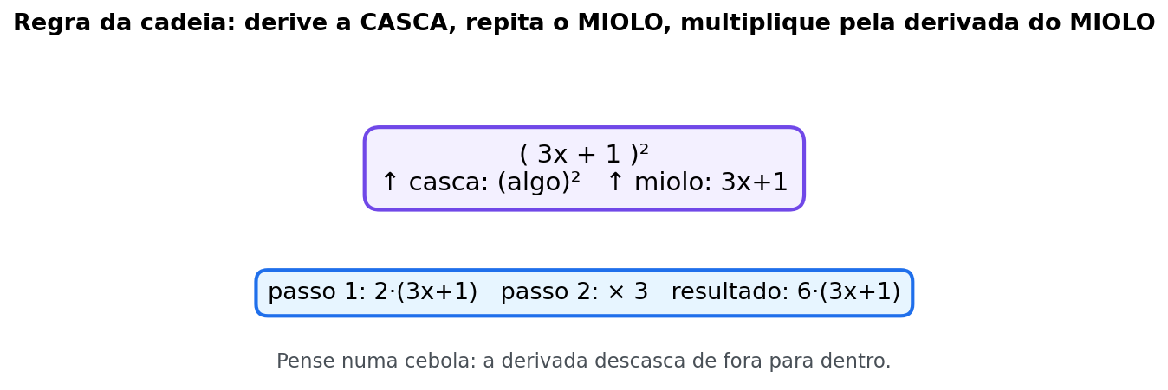
O que olhar nesta figura.
Linha 1: veja a casca (função de fora) abraçando o miolo (função de dentro) como caixa e recheio. Linha 2: a seta mostra a ordem: deriva a casca mantendo o miolo, depois multiplica pela derivada do miolo.
U2-T1 (N0 — chão) Derive f(x) = x³. Depois calcule f'(2). (número de exemplo)
Gabarito comentado — U2-T1
f'(x) = 3x². Em x = 2: 3 × 4 = 12 (número de exemplo).
Desce o expoente, diminui 1. Sem pressa.
U2-T2 (N0 — chão) Derive g(x) = 4x² + 3x + 5. (número de exemplo)
Gabarito comentado — U2-T2
4x² → 8x. 3x → 3. 5 → 0. Resposta: g'(x) = 8x + 3.
Erro comum: derivar constante 5 como 5. Constante some.
U2-T3 (N1 — base guiada) Complete: se h(t) = (2t + 3)², então casca = _____², miolo = _____, miolo' = _____, e h'(t) = 2(_____) × _____. (número de exemplo)
Gabarito comentado — U2-T3
Casca u², miolo 2t + 3, miolo' 2. h' = 2(2t + 3) × 2 = 4(2t + 3) = 8t + 12.
Cadeia sempre multiplica pelo miolo'. Sem ele, erra tudo.
U2-T4 (N1 — base guiada) Complete o produto: P(x) = x(60 − x). f = _____, g = _____, f' = _____, g' = _____. Monte P' = f·g' + g·f'. (número de exemplo)
Gabarito comentado — U2-T4
f = x, g = 60 − x, f' = 1, g' = −1. P' = x·(−1) + (60 − x)·1 = 60 − 2x.
Produto não é f'·g'. É f·g' + g·f'.
U2-T5 (N2 — voo, taxa da Cooperativa Exemplo) Fundo social fictício: F(t) = 3t³ + 6t² + 50t (mil R$, número de exemplo). No mês M04 da tabela fictícia (36 cooperados) a assembleia quer o velocímetro. Calcule F'(4) e escreva a frase com unidade. (número de exemplo)
Gabarito comentado — U2-T5
F'(t) = 9t² + 12t + 50. F'(4) = 9 × 16 + 48 + 50 = 144 + 98 = 242 (número de exemplo, mil R$/mês).
Frase: no 4º mês, o fundo cresce a 242 mil R$ por mês. A tabela fictícia marca 64 no M04 como outro registro; aqui treinamos derivar potência termo a termo.
U2-T6 (N2 — voo, custo marginal da Cooperativa Exemplo) Custo fictício: C(x) = 0,05x³ + 4x² + 30x (R$, número de exemplo, x = cooperados). O mês M06 tem 40 cooperados na tabela fictícia. Calcule C'(40). (número de exemplo)
Gabarito comentado — U2-T6
C'(x) = 0,15x² + 8x + 30. C'(40) = 0,15 × 1600 + 320 + 30 = 240 + 350 = 590 (número de exemplo, R$ por cooperado).
Do 40º para o 41º cooperado, o custo sobe cerca de 590. Marginal é derivada no ponto.
U2-T7 (N3 — topo, desafio MAT 146) Modelo fictício: R(x) = (x² + 100)/x, x > 0. (a) Ache R'(x) pelo quociente. (b) Ache o ponto crítico positivo. (c) Diga se é máximo ou mínimo e por quê. (número de exemplo)
Gabarito comentado — U2-T7
(a) u = x² + 100, u' = 2x, v = x, v' = 1. R' = (2x·x − (x² + 100))/x² = (x² − 100)/x².
(b) Zero quando x² = 100 → x = 10 (x > 0).
(c) Antes de 10 (ex. 5) dá negativo; depois (ex. 20) dá positivo. Troca − → +: mínimo. Lição N3: derivar é U2, classificar é U3. Topo exige as duas.

Mini-quiz V/F da Unidade 2
- ( ) A derivada em um ponto é a média do período inteiro.
- ( ) (u·v)′ = u′·v′.
- ( ) Se F(t)=3t³+6t²+50t está em mil R$ e t em meses, então F′(4)=242 mil R\$/mês.
- ( ) Na regra da cadeia, pode esquecer a derivada do recheio se a casca for potência.
- ( ) f″ > 0 indica que a taxa (f′) está acelerando.
Gabarito do mini-quiz U2
- F — derivada é instantânea; média é (F(b)−F(a))/(b−a).
- F — produto é u′v + uv′.
- V — 9·16 + 48 + 50 = 242, na unidade mil R\$/mês.
- F — cadeia sempre multiplica pelo recheio.
- V — segunda derivada é a "aceleração".

GUIA PASSO A PASSO — O velocímetro do fundo social (derivada)
Assembleia fictícia, mês 5. O fundo social do modelo segue F(t) = 2t³ + 12t² + 40t (mil R$, número de exemplo), t em meses. Jéssica: "a média até aqui é uma coisa; eu quero saber quanto o fundo cresce no 5º mês."
Siga os 12 passos (complete as lacunas antes de olhar o gabarito):
- Ler e marcar: entrada = t (meses); saída = F(t) (fundo social, mil R$). (números de exemplo).
- Escolher a ferramenta: "quanto varia NESTE mês?" → derivada (regra da potência, termo a termo).
- Derive o 1º termo: 2t³ → 2·3·t² = _____t².
- Derive o 2º termo: 12t² → 2·12·t = _____t.
- Derive o 3º termo: 40t → 40 (o termo linear vira a constante 40; não há outro termo constante na soma).
- Junte: F′(t) = 6t² + 24t + 40.
- Substitua t = 5, parte 1: 6 × 5² = 6 × 25 = 150.
- Parte 2: 24 × 5 = 120.
- Some tudo: F′(5) = 150 + 120 + 40 = _____ (mil R$/mês).
- Compare com o retrovisor (média): F(5) = 2·125 + 12·25 + 200 = 250 + 300 + 200 = 750; média = 750 ÷ 5 = 150 (mil R$/mês).
- Leitura de assembleia: média 150 ≠ instantânea 310; como F″(t) = 12t + 24 > 0 para t ≥ 0, a taxa está acelerando. O agora é mais que o dobro do retrovisor.
- Frase de ata: "no 5º mês, o fundo social cresce a 310 mil R$/mês (número de exemplo)."
Checklist
- Desçi o expoente e diminuí 1 em cada termo.
- O termo linear virou a constante 40; não há termo constante na soma.
- Derivei tudo ANTES de substituir o ponto.
- Escrevi a frase com unidade (mil R$/mês).
Gabarito do guia (abrir depois de tentar)
- Passo 3 → 6t². Passo 4 → 24t. Passo 9 → 310. Passo 10 → 150.
- Conferência pelo incremento: F(6) = 432 + 432 + 240 = 1104; F(5) = 750; diferença = 354. Esse incremento aproxima a taxa por volta de t = 5,5, onde F′(5,5) ≈ 353,5 — e não a taxa exatamente em t = 5, que é 310.
- Leitura final: média é retrovisor, derivada é velocímetro. No voto, use o velocímetro.

UNIDADE 3 — APLICAÇÕES DA DERIVADA

Abertura na cooperativa fictícia — "O voto do rateio". Assembleia tensa. Na mesa, L(x) = −3x² + 72x − 300 (R$, número de exemplo). Jéssica deriva: −6x + 72 = 0 → x = 12. Ela calcula L(12) = 132 e diz: "Dentro do modelo, o rateio chega ao máximo em 12 cotas; depois disso, ele cai." Seu Raimundo pergunta: "Então registramos 12 como proposta?" Jéssica responde: "Primeiro confirmamos o sinal da derivada e lemos o valor em reais. O número do voto precisa vir com a justificativa." Nesta unidade a derivada vira decisão: ajuda a encontrar máximo, mínimo, equilíbrio e efeito marginal.
MAPA MENTAL — MAPA MENTAL DA UNIDADE 3:
- Sinal de f′: + sobe, − desce; troca de sinal = pico (máx) ou vale (mín).
- Otimizar = derivar, zerar, confirmar sinal, calcular f(x*).
- Restrição (cerca, orçamento) = escrever tudo com 1 variável antes.
- Marginal = derivada no ponto: o "próximo associado".
- Equilíbrio: R(x) = C(x); abaixo = prejuízo, acima = sobra.
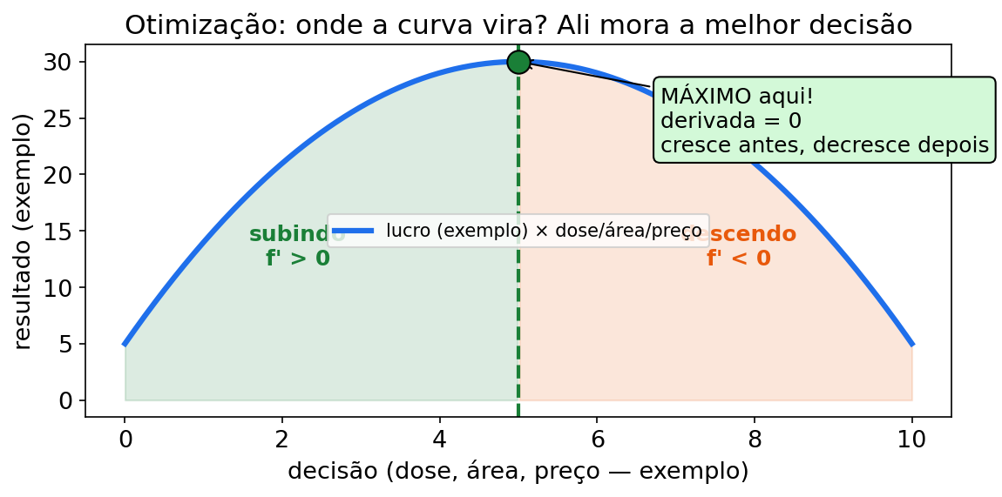
Descrição da figura: curva de rateio L(x) em forma de morro com topo em x = 12, valor 132 (números de exemplo); tangente horizontal no topo (derivada zero); setas de sinal + à esquerda e − à direita. Moral: máximo é onde o crescimento troca de sinal.
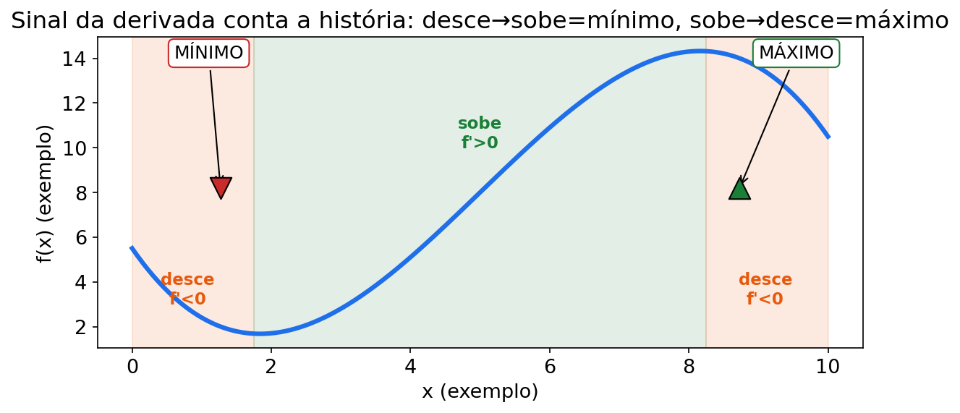
O que olhar nesta figura.
Linha 1: veja a reta dos sinais dividida nos pontos críticos, com +, − ou 0 em cada intervalo. Linha 2: a troca + para − marca o morro (máximo) e a troca − para + marca o vale (mínimo).
DIÁRIO DA ASSEMBLEIA — aprendendo junto com você Nós achamos o x = 12 e paramos, achando que o voto estava pronto (números de exemplo). Jéssica nos corrigiu: o voto é sobre o valor — calculamos juntos L(12) = 132 e vimos o sinal trocar de + para −. Por isso nós agora seguimos o rito: derivar, zerar, confirmar o sinal e calcular f(x*). Conselho que nós levamos: nunca vote só no x; pergunte "e quanto isso vale em R$?".

(1) Do que se trata
Aqui a derivada deixa de ser conta e vira decisão cooperativa:
- Cresce ou cai? Olhe o sinal de f′: positivo → sobe; negativa → desce.
- Máximo ou mínimo? Onde f′ muda de sinal (ponto crítico).
- Otimização: rateio máximo, custo por associado mínimo, ponto de equilíbrio, melhor nível de cotas.
- Taxa marginal: quanto muda o custo/rendimento na próxima unidade.
- Ponto de equilíbrio: onde receita = custo (lucro zero — o "quanto associar para não perder").
Teste do sinal (o mais importante da unidade):
- Ache onde f′(x) = 0 (ou onde não existe).
- Esses pontos dividem a reta em intervalos.
- Teste o sinal de f′ em um ponto de cada intervalo.
- Se f′ passa de + para − → máximo; de − para + → mínimo.
PAUSA PARA VOCÊ — PAUSA PARA VOCÊ: sem calcular o valor, diga o roteiro para "achar o rateio máximo de L(x)". (Resposta: derivar → zerar → confirmar +/− → calcular L(x*).)
CURIOSIDADE — CURIOSIDADE: todo problema de "maior área com cerca fixa" dá quadrado quando o formato é retângulo livre. A simetria vence — e a derivada prova.

(2) Por que importa no seu curso
Aplicação | Esperança do Vale (fictícia)
Monotonia do patrimônio | Quando o patrimônio sobe e quando cai conforme o tempo/cotas
Máximo de área com cerca fixa | Dimensão ótima do espaço de atendimento da cooperativa com recurso limitado
Máximo de rateio/sobra rateável | Nível de cotas/associados que maximiza o rateio
Mínimo de custo por associado | Ponto de melhor escala (custo por associado no menor)
Taxa marginal de custo | Quanto o próximo associado puxa de custo
Ponto de equilíbrio | R(x) = C(x): quanto faturar para cobrir os custos
CONEXÃO — CONEXÃO COM SEU CURSO: votar sobras sem otimizar é chutar. O teste do sinal diz onde o rateio para de subir — informação que a assembleia fictícia usa para não descapitalizar.

(3) Receita passo a passo
Receita A — crescer/diminuir:
- Derive.
- Fatore até ver os zeros.
- Monte a linha de sinais.
- Escreva os intervalos em frase.
Receita B — maximizar/minimizar:
- Escreva a função objetivo (rateio, custo/associado, área, patrimônio…).
- Derive e zere → candidato x*.
- Confirme o sinal (máx/min) — teste da 1ª derivada ou 2ª derivada.
- Calcule o valor ótimo f(x*) — não basta achar o x.
Receita C — otimização com restrição "de recurso" (área):
- Traduza a restrição (ex.: perímetro fixo → soma dos lados fixa).
- Escreva a área só com uma variável.
- Otimize (Receita B).
Receita D — ponto de equilíbrio:
- Escreva R(x) e C(x).
- Iguale: R(x) = C(x).
- Resolva x — e (se pedirem) o valor de R ou C naquele ponto.
Receita E — taxa marginal: derive a função total e (se precisar) substitua.
ERRO CLÁSSICO — ERRO CLÁSSICO: achar x* = 12 e parar. O voto é sobre o valor (132, número de exemplo), não só sobre o x. Sempre calcule f(x*).

(4) Exemplos resolvidos

Exemplo 1 — Patrimônio sobe, cai e volta (monotonia) (número de exemplo)
R(t) = t³ − 6t² + 9t (rendimento de modelo, número de exemplo).
Passo 1: R′(t) = 3t² − 12t + 9 = 3(t² − 4t + 3) = 3(t − 1)(t − 3). Passo 2 — zeros: t = 1 e t = 3. Passo 3 — sinais:
- t < 1 → + (cresce)
- 1 < t < 3 → − (cai)
- t > 3 → + (cresce de novo)
Resposta: o modelo cresce para t < 1 e t > 3, e diminui entre 1 e 3 (números de exemplo). Aula de leitura: um rendimento que cai no meio do crescimento do patrimônio é sinal para auditar o modelo (custo alto? taxa de inadimplência conceitual?) — o teste do sinal serve para perguntar, não só para marcar X.

Exemplo 2 — Sede com área máxima e 100 m de cerca (número de exemplo)
Retângulo com perímetro 100 m: 2(x + y) = 100 → x + y = 50 → y = 50 − x. Área: A(x) = x(50 − x) = 50x − x².
Passo 1: A′(x) = 50 − 2x. Passo 2: 50 − 2x = 0 → x = 25. Passo 3 — sinal: A′ > 0 para x < 25; A′ < 0 para x > 25 → máximo . Passo 4 — valor: y = 25; A(25) = 25·25 = 625.
Resposta: quadrado de 25 × 25 m com área máxima 625 m² (número de exemplo). Geografia básica para usar recurso fixo sem sobra.

Exemplo 3 — Rateio máximo (número de exemplo)
Lucro rateável (sobra rateável fictícia): L(x) = −3x² + 72x − 300 (R$, x = cotas/associados — número de exemplo).
Passo 1: L′(x) = −6x + 72. Passo 2: −6x + 72 = 0 → x = 12. Passo 3 — sinal: + antes de 12, − depois → máximo (ou L″ = −6 < 0). Passo 4 — valor: L(12) = −3·144 + 864 − 300 = −432 + 864 − 300 = 132.
Resposta: x = 12 cotas, rateio máximo R$ 132 (números de exemplo).

Exemplo 4 — Taxa marginal do fundo "com cara de decisão" (número de exemplo)
Fundo social: F(x) = 0,05x³ + 4x² + 30x (R$, x = associados/cotas — modelo).
Passo 1: F′(x) = 0,15x² + 8x + 30. Passo 2: F′(30) = 0,15·900 + 240 + 30 = 135 + 240 + 30 = 405.
Resposta: do 30º para o 31º associado, o fundo cresce cerca de R$ 405 (número de exemplo) — a unidade marginal. Decisão: se a contribuição/uso marginal do próximo associado compensar 405, a expansão faz sentido (raciocínio marginal clássico).

Exemplo 5 — Ponto de equilíbrio (número de exemplo)
Receita: R(x) = 400x. Custo: C(x) = 150x + 7500.
Passo 1 — iguale: 400x = 150x + 7500. Passo 2: 250x = 7500 → x = 30. Passo 3 — conferência: R(30) = 12000; C(30) = 4500 + 7500 = 12000 .
Resposta: x = 30 (número de exemplo) é o ponto de equilíbrio: abaixo dele, prejuízo; acima, superávit (no modelo).

Exemplo 6 (NOVO) — Custo por associado mínimo: a escala ótima (número de exemplo)
O custo médio fictício é CM(x) = (x² + 3600)/x = x + 3600/x (R$ por associado, número de exemplo, x > 0). Onde ele é mínimo?
Passo 1 — derivar (quociente ou potência): CM′(x) = 1 − 3600/x² = (x² − 3600)/x². Passo 2 — zerar: x² = 3600 → x = 60 (positivo). Passo 3 — sinal: para 0 < x < 60, CM′ < 0 (caindo); para x > 60, CM′ > 0 (subindo) → mínimo . Passo 4 — valor: CM(60) = 60 + 60 = 120. Resposta: com 60 associados o custo médio é mínimo de R$ 120 (números de exemplo). Leitura fictícia: crescer até 60 dilui custo; depois disso, o custo por cabeça volta a subir no modelo.
CONEXÃO — CONEXÃO COM SEU CURSO: este é o "ponto de melhor escala" que a assembleia fictícia procura todo ano: nem pequena demais (custo alto por cabeça), nem esticada demais.

(5) Você faz — 8 exercícios (6 originais + 2 novos)
Ex1. h(x) = x² − 16x + 70. Ache o ponto crítico e diga se é máximo ou mínimo (com o valor). (Interprete como "custo".)
Ex2. Sede com 120 m de cerca, retângulo: 2(x + y) = 120. Maximise A = x·y.
Ex3. Rateio: L(x) = −7x² + 112x − 350. Ache a quantidade ótima e o rateio máximo.
Ex4. Taxa marginal de custo: C(x) = 0,03x³ + 2x² + 25x. Calcule C′(40).
Ex5. Patrimônio: L(x) = 3x³ − 18x² + 27x. Em quais intervalos cresce e em quais diminui?
Ex6. Ponto de equilíbrio: R(x) = 350x (receita de serviços); C(x) = 100x + 7000 (custo). Ache x em que R = C.
Ex7 (NOVO). Rateio novo: L(x) = −2x² + 64x − 200 (R$, número de exemplo). Ache x ótimo e L máximo. Confirme com 2ª derivada.
Ex8 (NOVO). Equilíbrio novo: R(x) = 500x; C(x) = 200x + 9000 (números de exemplo). Ache o ponto de equilíbrio e confira R e C nele.

(6) Gabarito comentado
Clique para ver o gabarito comentado da Unidade 3
Ex1 → mínimo em x = 8; h(8) = 6.
- h′ = 2x − 16 = 0 → x = 8.
- Sinal: − para x < 8; + para x > 8 → mínimo .
- h(8) = 64 − 128 + 70 = 6 (número de exemplo).
Ex2 → x = 30, y = 30; A máxima = 900 m².
- 2(x + y) = 120 → x + y = 60 → y = 60 − x.
- A(x) = x(60 − x) = 60x − x².
- A′ = 60 − 2x = 0 → x = 30 → y = 30.
- A(30) = 900 m² (número de exemplo). Novamente o quadrado vence.
Ex3 → x = 8; L(8) = 98.
- L′ = −14x + 112 = 0 → x = 8.
- L″ = −14 < 0 → máximo .
- L(8) = −7·64 + 112·8 − 350 = −448 + 896 − 350 = 98 (número de exemplo).
A Assembleia comenta cada passo: (Ex3 da U3 — o rateio máximo de 98)
- Nós escrevemos a função-objetivo: L(x) = −7x² + 112x − 350, com x em cotas (números de exemplo).
- Nós derivamos: L′(x) = −14x + 112, e zeramos para achar o candidato x = 8.
- Nós confirmamos que é máximo: L″ = −14 < 0, e o sinal vai de + para −.
- Nós calculamos o valor do voto: L(8) = −448 + 896 − 350 = 98.
- Nós traduzimos para a ata: "com 8 cotas, o rateio máximo é R$ 98; passar disso faz cair".
- Conselho que nós repetimos: achar o x é metade — o voto pede o f(x*).
Ex4 → C′(40) = 329.
- C′ = 0,09x² + 4x + 25.
- C′(40) = 0,09·1600 + 160 + 25 = 144 + 160 + 25 = 329 (número de exemplo).
Ex5 → cresce para x < 1 e x > 3; diminui para 1 < x < 3.
- L′ = 9x² − 36x + 27 = 9(x² − 4x + 3) = 9(x − 1)(x − 3).
- Zeros: 1 e 3. Sinais: + , − , +. Tradução: o patrimônio do modelo "atrapalha" no meio do crescimento — use o teste para auditar a curva (taxas, custos, associados ociosos), não só para marcar X.
Ex6 → x = 28. 350x = 100x + 7000 → 250x = 7000 → x = 28 (número de exemplo). Conferência: R = 9800; C = 2800 + 7000 = 9800 .
Ex7 (NOVO) → x = 16; L(16) = 312. L′ = −4x + 64 = 0 → x = 16. L″ = −4 < 0 → máximo. L(16) = −512 + 1024 − 200 = 312 (números de exemplo).
Ex8 (NOVO) → x = 30. 500x = 200x + 9000 → 300x = 9000 → x = 30. R = 15000; C = 6000 + 9000 = 15000 (números de exemplo).

Trilha de exercícios N0 → N3 da Unidade 3 (7 questões novas)
Seu Raimundo diz: "Achar o x não basta. O voto é sobre o valor." Suba um degrau por vez.
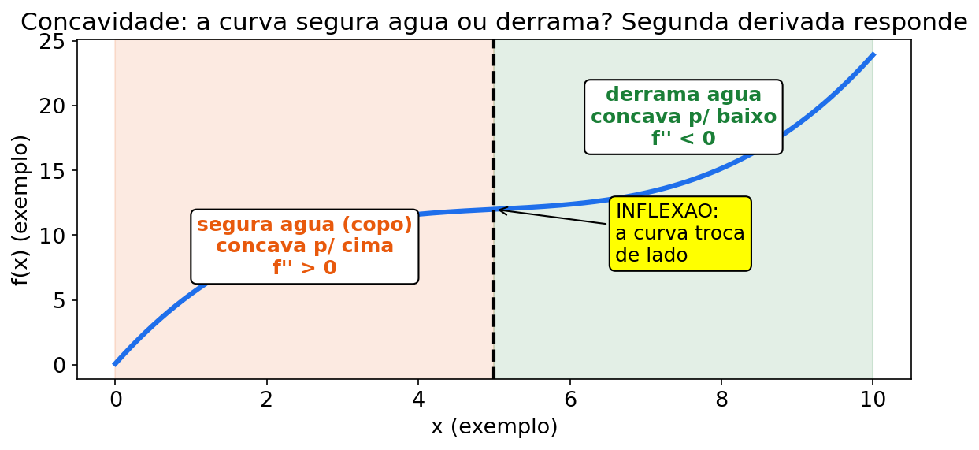
O que olhar nesta figura.
Linha 1: veja a colher para cima (côncava para cima, f'' > 0, vale/mínimo) e a colher para baixo (côncava para baixo, f'' < 0, morro/máximo). Linha 2: o ponto onde a colher vira é a inflexão: ali a taxa para de acelerar e começa a desacelerar (ou o contrário).
U3-T1 (N0 — chão) Se f'(10) = 5 e f'(30) = −4, onde f sobe e onde desce? (número de exemplo)
Gabarito comentado — U3-T1
Perto de 10: f' > 0 → sobe. Perto de 30: f' < 0 → desce.
Sinal positivo sobe, negativo desce. Sem conta, só leitura.
U3-T2 (N0 — chão) Calcule L(12) para L(x) = −3x² + 72x − 300. (número de exemplo)
Gabarito comentado — U3-T2
−3 × 144 + 864 − 300 = −432 + 564 = 132 (número de exemplo, R$).
Treino N0: avaliar no ponto antes de otimizar. O ótimo da U3 usa este 132.
U3-T3 (N1 — base guiada) Complete: P(s) = −0,4s² + 16s. P'(s) = _____s + 16. Zero em s = _____. Antes sobe ou desce? (número de exemplo)
Gabarito comentado — U3-T3
P' = −0,8s + 16. Zero: 0,8s = 16 → s = 20. Antes de 20, P' > 0 (sobe); depois, desce. Máximo em 20.
Lacunas: −0,8 e 20.
U3-T4 (N1 — base guiada) Complete o teste: g(x) = x² − 8x + 15. g' = 2x − _____. Ponto crítico x = _____. g'' = _____ → máximo ou mínimo? (número de exemplo)
Gabarito comentado — U3-T4
g' = 2x − 8. Zero em x = 4. g'' = 2 > 0 → mínimo. g(4) = 16 − 32 + 15 = −1 (número de exemplo).
Segunda derivada positiva segura o vale.
U3-T5 (N2 — voo, rateio da Cooperativa Exemplo) Sobras rateáveis fictícias: L(x) = −2x² + 64x − 200 (R$, número de exemplo, x = cotas). (a) Ache x ótimo e L máximo. (b) O mês M05 tem 152 cotas na tabela fictícia; este modelo didático tem ótimo em 16. O M05 está antes, no ou depois do pico deste modelo? (número de exemplo)
Gabarito comentado — U3-T5
(a) L' = −4x + 64 = 0 → x = 16. L'' = −4 < 0 → máximo. L(16) = −512 + 1024 − 200 = 312 (números de exemplo, R$).
(b) 152 > 16: bem depois do pico deste modelo pequeno. Lição: escala do modelo ≠ escala da tabela; o gesto (derivar, zerar, confirmar, valorar) é o que a assembleia leva.
U3-T6 (N2 — voo, sede da Cooperativa Exemplo) Com 100 m de cerca para retângulo fechado da sede fictícia, seja x um lado e y o outro. (a) Escreva A(x). (b) Ache lados ótimos e área máxima. (número de exemplo)
Gabarito comentado — U3-T6
2(x + y) = 100 → y = 50 − x. A(x) = x(50 − x) = 50x − x². A' = 50 − 2x = 0 → x = 25, y = 25. A = 625 m² (número de exemplo). Quadrado vence de novo.
Restrição primeiro, depois otimiza. Sempre.
U3-T7 (N3 — topo, desafio MAT 146) Modelo fictício de sobras: P(s) = −0,5s² + 40s − 300 (R$, número de exemplo). (a) Ache o pico e o valor. (b) Se esperar 2 unidades além do pico custa 3 por unidade de espera, vale esperar? Mostre a conta. (número de exemplo)
Gabarito comentado — U3-T7
(a) P' = −s + 40 = 0 → s = 40. P'' = −1 < 0 → máximo. P(40) = −800 + 1600 − 300 = 500 (número de exemplo).
(b) P(42) = −882 + 1680 − 300 = 498. Caiu 2 e ainda paga 6 de espera. Perda total ~8. Não vale esperar.
Lição N3: ótimo técnico ≠ ótimo econômico. Derivada + conta de bolso decidem juntas.

Mini-quiz V/F da Unidade 3
- ( ) Se f′ > 0 num intervalo, f cresce nele.
- ( ) Todo ponto com f′ = 0 é máximo.
- ( ) No exemplo L(x) = −3x² + 72x − 300, o máximo é 132 em x = 12 (números de exemplo).
- ( ) Taxa marginal é a derivada avaliada no ponto (variação do próximo passo).
- ( ) No equilíbrio R(x) = C(x), abaixo do x* há prejuízo e acima há sobra (no modelo linear simples).
Gabarito do mini-quiz U3
- V — sinal positivo = subida.
- F — pode ser mínimo ou inflexão horizontal; confirme o sinal.
- V — conta do Exemplo 3.
- V — definição operacional.
- V — leitura do Exemplo 5 (receita com inclinação maior que custo).

GUIA PASSO A PASSO — O voto do rateio máximo (otimização)
Assembleia fictícia, pauta 3. O modelo de sobras rateáveis é L(x) = −2x² + 48x − 100 (R$, número de exemplo), x = cotas movimentadas no ano. Seu Raimundo: "quantas cotas votar para o rateio ser o maior possível?"
Siga os 12 passos (complete as lacunas antes de olhar o gabarito):
- Ler e marcar: entrada = x (cotas); saída = L(x) (sobras rateáveis, R$). (números de exemplo).
- Escolher a ferramenta: "melhor ponto" → otimização (derivar → zerar → confirmar sinal → calcular o valor).
- Derive: L′(x) = −4x + _____.
- Zere: −4x + 48 = 0 → x* = _____.
- Confirme com a 2ª derivada: L″(x) = −4 < 0 → máximo (morro, não vale).
- Teste do sinal em volta: L′(10) = −40 + 48 = +8 (sobe) e L′(14) = −56 + 48 = −8 (desce) → trocou de + para − → máximo de novo.
- Calcule o valor do voto: L(12) = −2·144 + 48·12 − 100.
- Conta completa: −288 + 576 − 100 = _____ (R$).
- Simetria-confere: L(10) = −200 + 480 − 100 = 180 e L(14) = −392 + 672 − 100 = 180 → os dois lados do pico dão menos .
- Interprete: com 12 cotas o rateio é máximo; mais ou menos cotas derruba o valor.
- Erro clássico evitado: parar no x* sem calcular L(x*) — o voto é sobre o valor em R$, não sobre a letra.
- Frase de ata: "votamos 12 cotas; rateio máximo de R$ 188 (número de exemplo)."
Checklist
- Derivei e zerei (achei o x*).
- Confirmei o sinal (2ª derivada OU teste de sinal).
- Calculei o valor ótimo f(x*).
- Terminei com frase e unidade (R$).
Gabarito do guia (abrir depois de tentar)
- Passo 3 → 48. Passo 4 → 12. Passo 8 → 188.
- Conferência completa: L(11) = −242 + 528 − 100 = 186 e L(13) = −338 + 624 − 100 = 186 → simétricos e abaixo de 188 (números de exemplo).
- Leitura final: achar o x é metade do voto; o valor L(x*) é a outra metade.

UNIDADE 4 — INTEGRAIS

Abertura na cooperativa fictícia — "Somar as fatias do ano". Dezembro fictício. Dona Cida: "A taxa de cada mês eu sei. Mas quanto entrou no ano inteiro?" Jéssica integra r(t) = 30 + 6t de 0 a 12 e acha 792 (mil R$, número de exemplo). "Cada mês foi uma fatia; a integral é a torta." O +C, ela explica, é o patrimônio que já existia antes de janeiro — o balanço inicial que só o contador revela. Nesta unidade você aprende a somar fatias.
MAPA MENTAL — MAPA MENTAL DA UNIDADE 4:
- Integral indefinida = desfazer derivada (antiderivada + C).
- Integral definida = número: área com sinal (F(b) − F(a)).
- TFC: derivar e integrar se desfazem.
- Potência: sobe expoente, divide; +C na indefinida.
- Substituição: ache u e u′ juntos; troque, integre, volte.
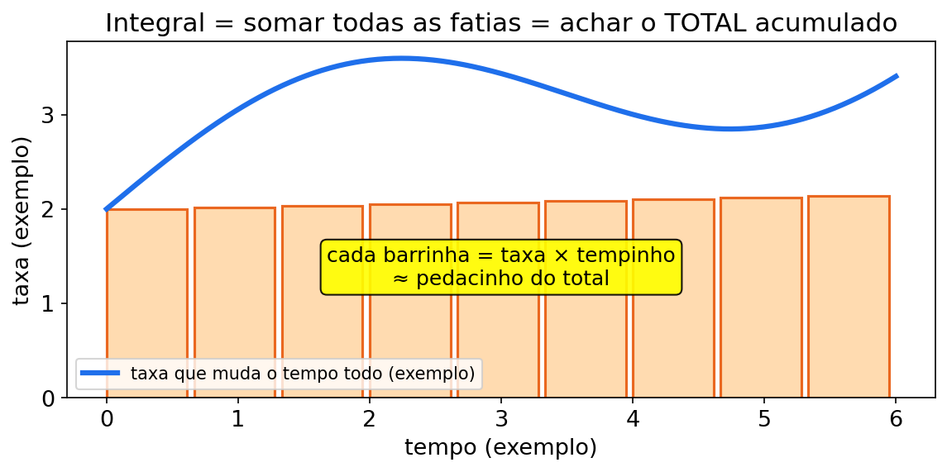
Descrição da figura: eixo t (meses 0–12) com curva r(t) = 30 + 6t (números de exemplo); 12 retângulos-fatia sob a curva; área total pintada = 792 (mil R$). Moral: integral definida soma as fatias mensais.
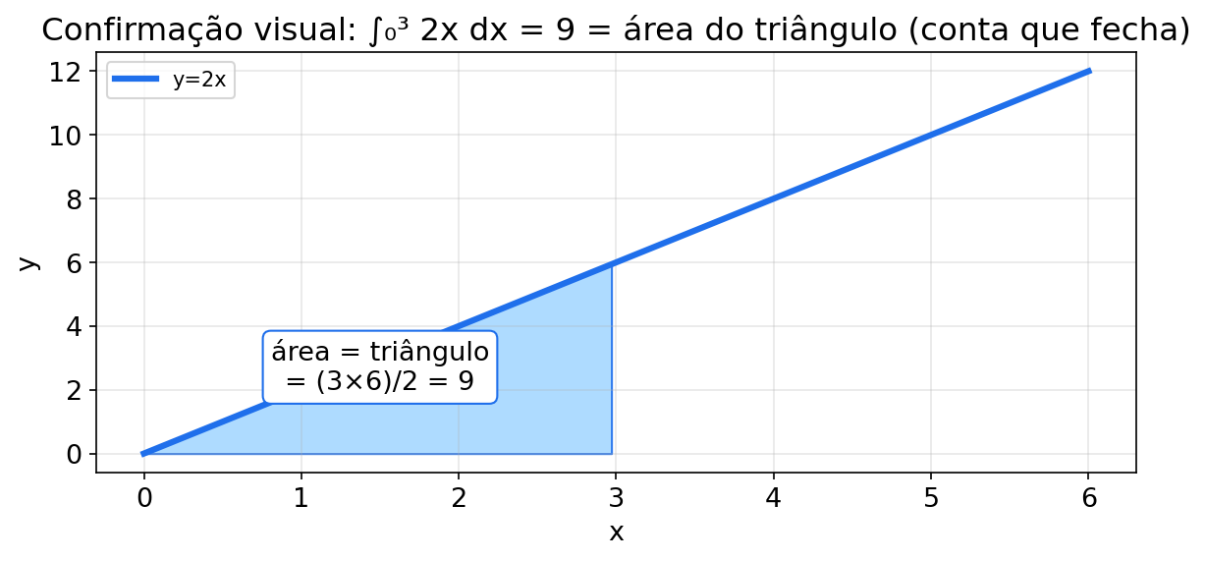
O que olhar nesta figura.
Linha 1: veja a taxa que parte do zero e sobe em reta: a área sob ela é um triângulo de base (b − a) e altura f(b). Linha 2: área do triângulo = base × altura ÷ 2 — a conferência geométrica mais rápida quando a taxa é reta saindo do zero.
DIÁRIO DA ASSEMBLEIA — aprendendo junto com você Nós somamos 12 meses na mão e esquecemos o +C, como se janeiro começasse do zero (números de exemplo). Corrigimos juntos: a indefinida pede +C (o balanço inicial) e a definida pede F(12) − F(0), cima menos baixo. Por isso nós agora conferimos derivando de volta e pelo trapézio quando a taxa é reta. Conselho que nós levamos: taxa × tempo vira total — some as fatias e termine com a unidade.

(1) Do que se trata
Integral = somar contribuições minúsculas (fatias) ao longo de um intervalo.
Duas caras da mesma moeda:
- Integral indefinida ∫ f(x) dx = F(x) + C → "qual função, cuja derivada é f?" (antiderivada — desfazer a derivada).
- Integral definida ∫ de a até b de f(x) dx = F(b) − F(a) → número (área com sinal embaixo da curva).
Teorema Fundamental do Cálculo (TFC) — a ponte:
derivar e integrar se desfazem. Se F′ = f, então ∫ de a até b de f = F(b) − F(a).
Por que + C? Derivada de constante é 0. Existem infinitas antiderivadas que diferem só por uma constante (o "patrimônio inicial" que só o balanço real revela).
PAUSA PARA VOCÊ — PAUSA PARA VOCÊ: derive 3t⁴ + 3t² + C. O que acontece com o C? (Resposta: some. Por isso ele é invisível na derivada e obrigatório na integral indefinida.)
CURIOSIDADE — CURIOSIDADE: o símbolo ∫ é um "S" esticado de summa (soma). Leibniz o escolheu para lembrar que integral é soma de infinitas fatias finas.

(2) Por que importa no seu curso
Peça | Esperança do Vale (fictícia)
Antiderivada da taxa de rendimento | Patrimônio acumulado (+ C = patrimônio inicial)
Antiderivada da taxa de variação do fundo | Fundo social total no período
∫ taxa mensal de rendimento | Rendimento total do período (soma de "fatias" de cada mês)
∫ taxa de rateio | Rateio acumulado no intervalo
Área entre curvas (receita × custo) | Superávit/prejuízo acumulado no intervalo
CONEXÃO — CONEXÃO COM SEU CURSO: o fundo de reserva fictício do ano = integral da taxa mensal de destinação. Sem integral, a assembleia soma 12 meses na mão; com integral, usa a antiderivada.

(3) Receita passo a passo
Receita A — integral indefinida de potência:
- Escreva cada termo com expoente explícito.
- Soma 1 no expoente.
- Divide pelo novo expoente.
- Caso especial: se n = −1, use ∫ x^(−1) dx = ln|x| + C; não divida por zero.
- Simplifique e some + C (indefinida) — ou aplique limites (definida).
Receita B — integral definida:
- Ache a antiderivada F(x) sem + C.
- Calcule F(b) − F(a) (cima menos baixo).
- Interprete com unidade (R$, cotas·mês, etc.).
Receita C — substituição simples (caso básico):
- Veja se existe u e também u′ (ou múltiplo) junto.
- u = recheio; du = (derivada do recheio) dx.
- Troque tudo em u; integre; volte para x.
ERRO CLÁSSICO — ERRO CLÁSSICO: esquecer o +C na indefinida; inverter F(b) − F(a) na definida; e "integrar" produto como produto de integrais (não existe — use substituição ou expanda).

(4) Exemplos resolvidos

Exemplo 1 — Da taxa de rendimento de volta ao patrimônio (potência) (número de exemplo)
A taxa de rendimento é 12t³ + 6t (mil R$/mês). Qual o rendimento acumulado (sem patrimônio inicial)?
∫ (12t³ + 6t) dt
Passo 1 — 12t³: 4 → 3 → 3t⁴. Passo 2 — 6t: 2 → 3 → 3t². Passo 3: = 3t⁴ + 3t² + C.
Resposta: rendimento acumulado = 3t⁴ + 3t² + C. O + C é o patrimônio inicial. Conferência: (3t⁴ + 3t²)′ = 12t³ + 6t .

Exemplo 2 — Polinômio termo a termo (número de exemplo)
∫ (30x² + 14x) dx
Passo 1 — 30x²: 3 → 10 → 10x³. Passo 2 — 14x: 2 → 7 → 7x². Passo 3: = 10x³ + 7x² + C.
Conferência: (10x³ + 7x²)′ = 30x² + 14x .

Exemplo 3 — Rendimento total em 12 meses (definida) (número de exemplo)
Taxa mensal de rendimento: r(t) = 30 + 6t (mil R$/mês), t em meses.
Quanto rendeu no total de t = 0 a t = 12?
∫ de 0 até 12 de (30 + 6t) dt
Passo 1 — antiderivada: 30t + 3t². Passo 2 — F(12) − F(0): (30·12 + 3·144) − 0 = 360 + 432 = 792.
Resposta: 792 mil R$ (número de exemplo) no período. Ideia: cada mês é uma fatia de altura r(t).

Exemplo 4 — TFC + conferência geométrica (número de exemplo)
∫ de 0 até 5 de (3t + 5) dt
Passo 1 — antiderivada: (3/2)t² + 5t = 1,5t² + 5t. Passo 2 — limites: (1,5·25 + 25) − 0 = 37,5 + 25 = 62,5. Passo 3 — trapézio: f(0) = 5; f(5) = 20; área = (5 + 20)/2 · 5 = 62,5 .
Resposta: 62,5 (número de exemplo). TFC bateu com a geometria.

Exemplo 5 — Substituição simples (número de exemplo)
∫ 16x(x² + 1)³ dx
Passo 1 — u: u = x² + 1 → du = 2x dx. Note que 16x dx = 8·du. Passo 2 — trocar: ∫ 8u³ du. Passo 3 — integrar: 8·u⁴/4 = 2u⁴ + C. Passo 4 — voltar: 2(x² + 1)⁴ + C.
Conferência: [2(x²+1)⁴]′ = 8(x²+1)³ · 2x = 16x(x²+1)³ .

Exemplo 6 (NOVO) — Fundo de reserva do ano: somar a destinação mensal (número de exemplo)
A destinação mensal fictícia à reserva é d(t) = 20 + 4t (mil R$/mês, número de exemplo), t de 0 a 6. Quanto foi reservado no semestre?
Passo 1 — antiderivada: D(t) = 20t + 2t². Passo 2 — limites: D(6) − D(0) = 120 + 72 = 192. Passo 3 — frase: foram destinados 192 mil R$ à reserva no semestre (número de exemplo). Conferência-trapézio: d(0) = 20, d(6) = 44; área = (20+44)/2 · 6 = 32·6 = 192 .
PAUSA PARA VOCÊ — PAUSA PARA VOCÊ: por que a conferência pelo trapézio funcionou aqui? (Porque d(t) é reta — área sob reta é trapézio. Nem toda integral tem conferência tão simples.)

(5) Você faz — 8 exercícios (6 originais + 2 novos)
Ex1. ∫ 8x³ dx
Ex2. ∫ (25x⁴ − 8x) dx
Ex3. ∫ (0,4x² + 9) dx
Ex4. ∫ de 0 até 15 de 40 dx (taxa mensal constante de 40)
Ex5. ∫ de 0 até 6 de 20t dt
Ex6. Substituição: ∫ 18x(x² + 2)² dx
Ex7 (NOVO). ∫ (12x² + 10x) dx com conferência por derivação.
Ex8 (NOVO). ∫ de 0 até 10 de (10 + 2t) dt (taxa fictícia, mil R$/mês). Interprete como reserva semestral de exemplo e confira pelo trapézio.

(6) Gabarito comentado
Clique para ver o gabarito comentado da Unidade 4
Ex1 → 2x⁴ + C. 8x³ → 8/4 = 2 → 2x⁴. Conferência: (2x⁴)′ = 8x³ .
Ex2 → 5x⁵ − 4x² + C.
- 25x⁴ → 25/5 = 5 → 5x⁵
- −8x → −8/2 = −4 → −4x² Conferência: (5x⁵ − 4x²)′ = 25x⁴ − 8x .
Ex3 → (2/15)x³ + 9x + C.
- 0,4x² → 0,4/3 = (2/5)/3 = 2/15 → (2/15)x³
- 9 → 9x Conferência: ((2/15)x³ + 9x)′ = (6/15)x² + 9 = 0,4x² + 9 .
Ex4 → 600. Antiderivada de 40 é 40x. 40·15 − 0 = 600 (número de exemplo). Conferência: retângulo de altura 40 e largura 15 = 600 .
A Assembleia comenta cada passo: (Ex4 da U4 — taxa constante que vira retângulo)
- Nós identificamos a taxa: r = 40 constante (mil R$/mês, número de exemplo) de 0 a 15.
- Nós antiderivamos: se R′ = 40, então R(t) = 40t, sem +C porque é definida.
- Nós aplicamos o TFC: R(15) − R(0) = 600 − 0 = 600.
- Nós conferimos pela geometria: retângulo 40 × 15 = 600, bate com a integral.
- Nós escrevemos a frase: 600 mil R$ no período — cada mês uma fatia igual, o total uma torta retangular.
- Conselho que nós guardamos: constante vira retângulo; reta vira trapézio; curva pede antiderivada.
Ex5 → 360. Antiderivada de 20t: 10t². F(6) − F(0) = 10·36 = 360. Conferência: triângulo de base 6 e altura f(6) = 120 → (6·120)/2 = 360 .
Ex6 → 3(x² + 2)³ + C.
- u = x² + 2 → du = 2x dx; note que 18x dx = 9·du.
- ∫ 9u² du = 3u³ + C → 3(x² + 2)³ + C. Conferência: derivar devolve 9(x²+2)² · 2x = 18x(x²+2)² . Cuidado (erro comum): integrar 18x·u² como se fosse u³·18x sem achar o 9.
Ex7 (NOVO) → 4x³ + 5x² + C. 12x² → 4x³; 10x → 5x². Conferência: (4x³+5x²)′ = 12x² + 10x .
Ex8 (NOVO) → 200 (mil R$, número de exemplo). Antiderivada: 10t + t². F(10) = 100 + 100 = 200. Trapézio: (10 + 30)/2 · 10 = 20·10 = 200 .

Trilha de exercícios N0 → N3 da Unidade 4 (7 questões novas)
Dona Cida diz: "Cada mês foi uma fatia. A integral é a torta." Suba um degrau por vez.
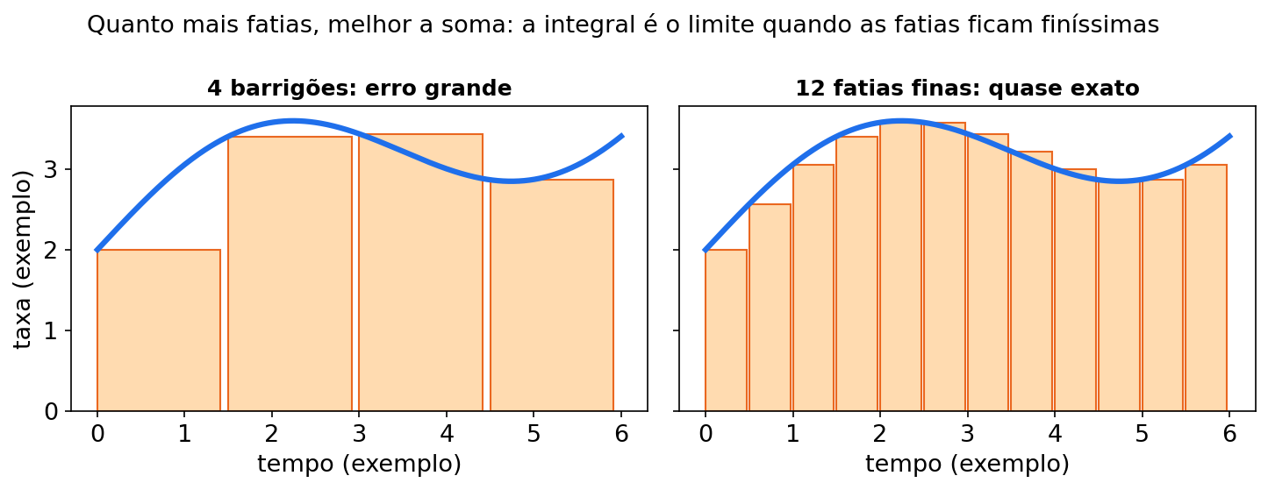
O que olhar nesta figura.
Linha 1: compare 4 retângulos largos (erro grande, escada grossa) com 12 retângulos finos (escada quase colada na curva). Linha 2: mais fatias = melhor aproximação da área; no limite, a soma vira a integral.
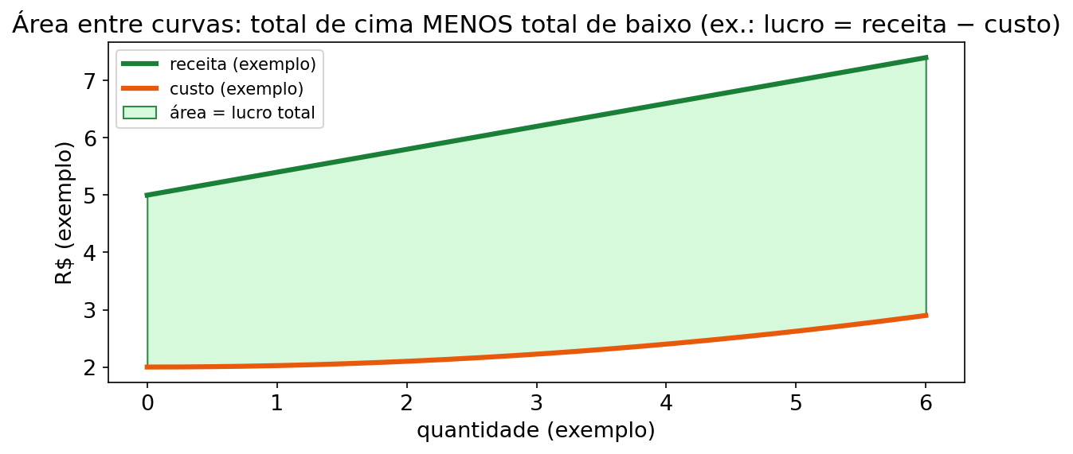
O que olhar nesta figura.
Linha 1: veja a curva de cima (receita) e a de baixo (custo); o vão pintado entre elas é a sobra acumulada. Linha 2: área entre curvas = integral da diferença (de cima menos de baixo) no intervalo.
U4-T1 (N0 — chão) Calcule ∫ 6x³ dx. (número de exemplo)
Gabarito comentado — U4-T1
6x³ → 6/4 = 3/2. Resposta: (3/2)x⁴ + C.
Sobe expoente, divide. Sem esquecer o +C.
U4-T2 (N0 — chão) Calcule ∫₀³ 40 dx e desenhe o retângulo. (número de exemplo)
Gabarito comentado — U4-T2
Antiderivada 40x. 40 × 3 − 0 = 120 (número de exemplo). Retângulo altura 40, largura 3.
Taxa constante vira retângulo. Base da U4.
U4-T3 (N1 — base guiada) Complete: ∫ (8t + 3) dt = 8 × t²/_____ + 3t + C = _____t² + 3t + C. Confira derivando. (número de exemplo)
Gabarito comentado — U4-T3
Lacunas: 2 e 4. ∫ = 4t² + 3t + C. Conferência: (4t² + 3t)' = 8t + 3 .
Integrar e derivar se desfazem (TFC).
U4-T4 (N1 — base guiada) Complete: ∫₀⁴ (2t + 5) dt = [t² + 5t]₀⁴ = (_____ + _____) − 0 = _____. Diga a unidade de total. (número de exemplo)
Gabarito comentado — U4-T4
[16 + 20] = 36 (número de exemplo, mil R$ se a taxa era mil R$/mês). Lacunas: 16, 20, 36.
Definida = F(4) − F(0). Cima menos baixo.
U4-T5 (N2 — voo, reserva da Cooperativa Exemplo) Destinação mensal fictícia à reserva: d(t) = 20 + 4t (mil R$/mês, número de exemplo), de t = 0 a t = 6 (semestre M01–M06 da tabela fictícia). Calcule o total reservado. (número de exemplo)
Gabarito comentado — U4-T5
D(t) = 20t + 2t². D(6) = 120 + 72 = 192 (número de exemplo, mil R$). Trapézio confere: (20 + 44)/2 × 6 = 192 .
Cada mês uma fatia; 6 meses uma torta de 192.
U4-T6 (N2 — voo, rendimento da Cooperativa Exemplo) Taxa fictícia: r(t) = 10 + 2t (mil R$/mês, número de exemplo), de 0 a 10 (até o M10 da tabela fictícia). Quanto acumulou? (número de exemplo)
Gabarito comentado — U4-T6
R(t) = 10t + t². R(10) = 100 + 100 = 200 (número de exemplo, mil R$). Trapézio: (10 + 30)/2 × 10 = 200 .
Reta permite conferência geométrica. Nem toda integral tem, aproveite quando tem.
U4-T7 (N3 — topo, desafio MAT 146) Modelo fictício: custo marginal Cm(x) = 0,4x + 20, custo fixo C(0) = 1000. (a) Ache C(x). (b) Calcule o custo variável de x = 0 a x = 50 via definida do marginal. (c) Diga o custo total em x = 50. (número de exemplo)
Gabarito comentado — U4-T7
(a) C(x) = 0,2x² + 20x + 1000 (o 1000 vem de C(0)).
(b) ∫₀⁵⁰ (0,4x + 20) dx = [0,2x² + 20x]₀⁵⁰ = 500 + 1000 = 1500 (número de exemplo).
(c) Total = 1500 + 1000 = 2500 (número de exemplo). Lição N3: definida do marginal dá só o variável. Fixo entra pela condição inicial.

Mini-quiz V/F da Unidade 4
- ( ) ∫ xⁿ dx = xⁿ⁺¹/(n+1) + C vale para n = −1.
- ( ) Integral definida é número; indefinida é família de funções (+C).
- ( ) ∫ de 0 até 12 de (30 + 6t) dt = 792 (números de exemplo).
- ( ) Na substituição, é preciso ver u e u′ juntos no integrando.
- ( ) F(b) − F(a) = F(a) − F(b), tanto faz a ordem.
Gabarito do mini-quiz U4
- F — n = −1 dá ln|x| + C (caso à parte; divisão por zero na fórmula).
- V — definida = área/número; indefinida = antiderivada + C.
- V — 360 + 432 = 792.
- V — sem o par u/u′ a troca não fecha.
- F — ordem importa: cima menos baixo.

GUIA PASSO A PASSO — O semestre da reserva (integral definida)
Assembleia fictícia, fechamento do semestre. A destinação mensal fictícia à reserva é d(t) = 30 + 5t (mil R$/mês, número de exemplo), t de 0 a 8 meses. Dona Cida: "quanto entrou na reserva no total?"
Siga os 12 passos (complete as lacunas antes de olhar o gabarito):
- Ler e marcar: entrada = t (meses); saída = d(t) (destinação mensal, mil R$/mês). (números de exemplo).
- Escolher a ferramenta: "total no período" → integral definida de 0 a 8.
- Escreva antes de calcular: ∫ de 0 até 8 de (30 + 5t) dt.
- Antiderive o 1º termo: 30 → 30t.
- Antiderive o 2º termo: 5t → 5·t²/2 = _____t² (= 2,5t²).
- Monte a antiderivada (sem +C: é definida): F(t) = 30t + 2,5t².
- Aplique o limite de cima: F(8) = 30·8 + 2,5·64 = 240 + _____ = 400.
- Aplique o limite de baixo: F(0) = 0.
- TFC (cima menos baixo): F(8) − F(0) = _____ (mil R$).
- Conferência-trapézio (taxa é reta): d(0) = 30 e d(8) = 70; área = (30 + 70)/2 × 8 = 50 × 8 = 400 .
- Interprete: cada mês é uma fatia; as 8 fatias somam 400 mil R$ na reserva do semestre.
- Frase de ata: "foram destinados 400 mil R$ à reserva no período (número de exemplo)."
Checklist
- Antiderivei termo a termo (sobe expoente, divide).
- Definida não leva +C.
- Fiz F(8) − F(0), cima menos baixo.
- Confiri pelo trapézio e escrevi a frase com unidade.
Gabarito do guia (abrir depois de tentar)
- Passo 5 → 2,5t². Passo 7 → 160. Passo 9 → 400.
- Conferência dupla: trapézio (30 + 70)/2 × 8 = 400 bate com o TFC (números de exemplo).
- Leitura final: taxa × tempo vira total; reta permite conferir pela geometria antes de lavrar em ata.

UNIDADE 5 — ÁREA E EDO SEPARÁVEIS

Abertura na cooperativa fictícia — "Crescer como coelho, sumir como gelo". Assembleia extraordinária fictícia. Ana pergunta: "se cada cooperado trouxer um amigo por ano, crescemos sem teto?" Paulo retruca: "e a reserva que gastamos todo mês — ela some de que jeito?" Jéssica escreve dy/dt = ky no quadro. "Quando a taxa é proporcional ao que existe, a resposta é sempre exponencial: y₀·e^(kt). Com k positivo, coelho; com k negativo, gelo derretendo." Nesta unidade você soma áreas e doma a exponencial.
MAPA MENTAL — MAPA MENTAL DA UNIDADE 5:
- Área sob taxa = total acumulado (integral definida com roupa de festa).
- dy/dx = ky → y = y₀·e^(kx); k > 0 cresce, k < 0 decai.
- Separar: dy/y = k dx → ln|y| = kx + C → exponenciar.
- Meia-vida conceitual: t½ = ln2/|k| ≈ 0,693/|k|.
- Sinal de k decide o destino; y₀ decide a escala.
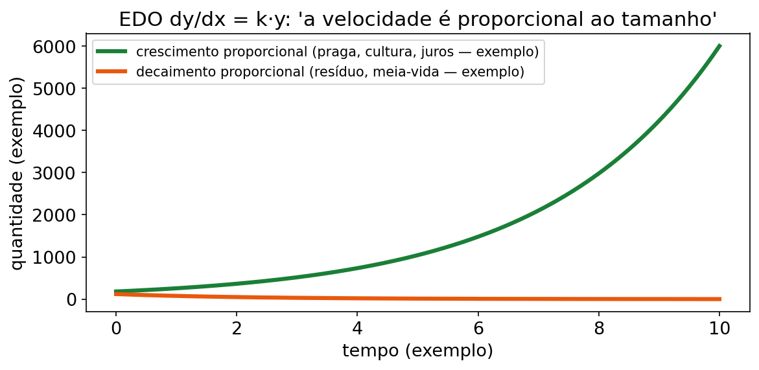
Descrição da figura: dois painéis: esquerda, P(t) = 500·e^(0,09t) subindo cada vez mais íngreme (números de exemplo); direita, R(t) = 600·e^(−0,07t) descendo rápido e depois devagar, com marca de meia-vida ≈ 9,9 períodos. Moral: proporcional ao que tem = exponencial.
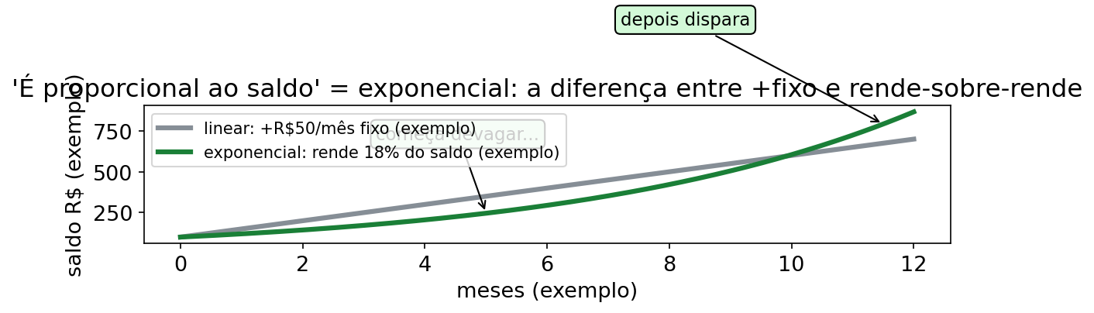
O que olhar nesta figura.
Linha 1: veja a reta (acrescenta a mesma quantia a cada passo) e a exponencial (acrescenta proporcional ao que tem) partindo juntas do mesmo ponto. Linha 2: no começo empatam; depois a exponencial dispara — quem decide o destino é o sinal do k e o tempo.
DIÁRIO DA ASSEMBLEIA — aprendendo junto com você Nós trocamos o sinal do k: tratamos reserva que decai como se fosse crescimento e projetamos sobra infinita (números de exemplo). Corrigimos juntos lendo a frase: "proporcional ao que resta e some" pede k < 0, então R(t) = 600·e^(−0,07t). Por isso nós agora marcamos a meia-vida ≈ 9,9 períodos e conferimos: em 10 períodos sobram ~298, metade de 600. Conselho que nós levamos: olhe o sinal do k antes da conta — coelho sobe, gelo desce.

(1) Do que se trata
Parte A — Área sob curva: a integral definida é a área entre a curva y = f(x) e o eixo x, de a até b. Se a curva está em cima do eixo, área = integral. Se está embaixo, a integral dá sinal negativo (área "vale" positivo, mas a integral assina).
Parte B — EDO separáveis (EDO = equação diferencial ordinária — equação em que a derivada aparece na frase): A mais famosa do Cálculo I:
dy/dx = k·y
Tradução: a taxa de variação é proporcional ao que existe agora.
- k > 0 → crescimento (quanto mais tem, mais cresce — patrimônio, fundo, carteira…).
- k < 0 → decaimento (o que resta some sempre proporcional ao próprio valor — reserva que se consome, valor residual conceitual…).
Método de separação de variáveis:
- Isole y de um lado e x do outro (multiplique/divida).
- Integre os dois lados.
- ln|y| = kx + C → y = y₀·e^(kx) com y₀ = valor inicial (y em x = 0).
Nível desta obra: entender e aplicar y = y₀·e^(kx) com números de exemplo (meia-vida conceitual inclusive). Taxas reais de rendimento, tesouraria e reservas vêm das disciplinas da área (e cooperativismo/finanças) — aqui você aprende a estrutura matemática.
PAUSA PARA VOCÊ — PAUSA PARA VOCÊ: se dy/dt = 0,05y e y(0) = 2000 (números de exemplo), escreva y(t) sem calcular nada. (Resposta: y = 2000·e^(0,05t).)
CURIOSIDADE — CURIOSIDADE: e ≈ 2,71828 aparece sempre que algo cresce "sobre si mesmo" de forma contínua. Juros compostos capitalizados a cada instante viram e^(kt) — por isso a EDO dy/dt = ky mora no coração das finanças conceituais.

(2) Por que importa no seu curso
Esperança do Vale (fictícia):
Peça | Onde aparece
Área sob taxa de rendimento | Rendimento total acumulado no período (soma de fatias de cada mês)
Área sob taxa do fundo social | Fundo social total acrescentado no período
Área entre curvas (receita × custo) | Superávit/prejuízo acumulado no intervalo
dy/dt = ky (crescer) | Patrimônio/fundo que cresce em proporção ao próprio tamanho (conceitual)
dy/dt = −ky (decair) | Reserva/valor que decai proporcionalmente ao que resta (conceitual)
CONEXÃO — CONEXÃO COM SEU CURSO: adesão de cooperados em cadeia (cada um traz outro) é o teatro perfeito do k > 0; reserva consumida proporcionalmente é o teatro do k < 0. O Cálculo dá a forma; a disciplina da área dá os números reais.

(3) Receita passo a passo
Receita A — área = integral definida:
- Identifique a taxa f(t) e o intervalo [a, b].
- Integre (Unidade 4).
- Aplique limites.
- Responda com unidade (R$, mil R$, etc.).
Receita B — dy/dx = ky (aplicar a fórmula):
- Identifique k e o valor inicial y₀ (em t = 0).
- Escreva y(t) = y₀·e^(k·t).
- Substitua o tempo pedido.
- Use calculadora para e^(…) (aproximações nos gabaritos).
Receita C — separar de verdade (quando pedirem o caminho):
- dy/dx = ky → dy/y = k dx.
- ∫ dy/y = ∫ k dx → ln|y| = kx + C.
- Exponenciar: y = e^C · e^(kx) → constante = y₀ → y = y₀ e^(kx).
Dica de meia-vida conceitual: se y cai pela metade, e^(kt) = 1/2 → t = ln(2)/|k| (com ln 2 ≈ 0,693).
ERRO CLÁSSICO — ERRO CLÁSSICO: trocar o sinal de k (crescimento com k negativo). Leia a frase: "cresce proporcional" → k > 0; "decai/some proporcional" → k < 0.

(4) Exemplos resolvidos

Exemplo 1 — Rendimento total a partir da taxa mensal (área) (número de exemplo)
Taxa de rendimento: r(t) = 10 + 2,5t (mil R$/mês), t em meses (0 a 8).
∫ de 0 até 8 de (10 + 2,5t) dt
Passo 1 — antiderivada: 10t + 1,25t². Passo 2 — limites: (10·8 + 1,25·64) − 0 = 80 + 80 = 160.
Resposta: 160 mil R$ de rendimento no período (número de exemplo). Leitura: a área embaixo da curva de taxa é o acumulado.

Exemplo 2 — dy/dt = ky: patrimônio que cresce junto com ele mesmo (número de exemplo)
dP/dt = 0,09·P, com P(0) = 500 (mil R$ — número de exemplo).
Passo 1 — reconhecer: k = 0,09 (> 0 → cresce), P₀ = 500.
Passo 2 — fórmula: P(t) = 500 · e^(0,09t).
Passo 3 — pergunta típica: P(20) = 500 · e^(1,8) ≈ 500 · 6,0496 ≈ 3025.
Resposta: P(20) ≈ 3025 (número de exemplo, mil R$). O patrimônio mais que sextuplicou em 20 períodos porque o crescimento era proporcional ao próprio tamanho.

Exemplo 3 — dy/dt = −ky: reserva que se consome (número de exemplo)
dR/dt = −0,07·R, com R(0) = 600 (reserva — número de exemplo).
Passo 1 — reconhecer: k = −0,07 (< 0 → decai), R₀ = 600.
Passo 2 — fórmula: R(t) = 600 · e^(−0,07t).
Passo 3 — pergunta típica: R(20) = 600 · e^(−1,4) ≈ 600 · 0,24660 ≈ 148.
Passo 4 — meia-vida conceitual: t½ = ln(2)/0,07 ≈ 0,693/0,07 ≈ 9,90 períodos.
Resposta: em 20 períodos restam ≈ 148 (número de exemplo); a reserva cai à metade a cada ≈ 9,90 períodos (conceitual). Nota: regras reais de reserva e tesouraria vêm da disciplina da área — só a matemática do decaimento proporcional está aqui.

Exemplo 4 — Separando as variáveis passo a passo (número de exemplo)
Resolver dy/dx = 0,05y (crescimento) mostrando o caminho.
Passo 1 — separar: dy/y = 0,05 dx (y de um lado, x do outro).
Passo 2 — integrar os dois lados: ∫ dy/y = ∫ 0,05 dx ln|y| = 0,05x + C.
Passo 3 — desfazer o ln (exponenciar): y = e^(0,05x + C) = e^C · e^(0,05x).
Passo 4 — a constante vira o valor inicial: em x = 0, y = e^C = y₀. → y = y₀ · e^(0,05x).
Resposta: a receita de separação de variáveis reproduz a fórmula que você já vinha usando — agora você sabe de onde ela sai.

Exemplo 5 (NOVO) — Adesão em cadeia: quantos cooperados em 10 meses? (número de exemplo)
A adesão fictícia segue dA/dt = 0,06·A, com A(0) = 100 cooperados (números de exemplo).
Passo 1 — reconhecer: k = 0,06, A₀ = 100 → A(t) = 100·e^(0,06t). Passo 2 — t = 10: 0,06·10 = 0,6; e^0,6 ≈ 1,8221; A(10) ≈ 100·1,8221 ≈ 182. Passo 3 — leitura: de 100 para 182 em 10 meses no modelo exponencial, que não tem teto. Outro modelo com limite, como o teto de 600 da U1, produziria uma curva diferente. Não se podem combinar as duas formas sem uma regra de escolha. Resposta: ≈ 182 cooperados (número de exemplo).
CONEXÃO — CONEXÃO COM SEU CURSO: o modelo exponencial não impõe teto. Se a capacidade do sistema for limitada, use um modelo que inclua essa restrição; na prova, siga o enunciado.

(5) Você faz — 7 exercícios (5 originais + 2 novos)
Ex1. ∫ de 0 até 6 de 55 dx (taxa mensal constante de 55)
Ex2. ∫ de 0 até 4 de (25 + 5t) dt (taxa de rendimento mensal, mil R$/mês)
Ex3. ∫ de 0 até 10 de 4t dt (taxa de patrimônio que cresce com o tempo)
Ex4. EDO: dy/dt = 0,05y com y(0) = 2000. Escreva y(t) e ache y(20). (Use e¹ ≈ 2,71828.)
Ex5. EDO: dy/dt = −0,04y com y(0) = 1000. Escreva y(t) e ache y(25). (Use e^(−1) ≈ 0,36788.)
Ex6 (NOVO). Área entre curvas (sobra acumulada fictícia): receita r(t) = 400 e custo c(t) = 150 constantes (mil R$/mês, números de exemplo), de 0 a 6. Calcule ∫(r − c) dt e interprete.
Ex7 (NOVO). EDO de decaimento: dy/dt = −0,07y com y(0) = 600 (números de exemplo). Ache y(10) usando e^(−0,7) ≈ 0,49659 e a meia-vida t½.

(6) Gabarito comentado
Clique para ver o gabarito comentado da Unidade 5
Ex1 → 330. Antiderivada de 55: 55t. 55·6 = 330 (número de exemplo, mil R$). Conferência: retângulo 55 × 6 = 330 .
Ex2 → 140.
- Antiderivada: 25t + 2,5t² (porque 5/2 = 2,5).
- F(4) − F(0) = 100 + 40 = 140 (mil R$).
Ex3 → 200.
- Antiderivada de 4t: 2t².
- F(10) − F(0) = 2·100 = 200. Conferência: triângulo base 10, altura f(10) = 40 → (10·40)/2 = 200 .
Ex4 → y(t) = 2000·e^(0,05t); y(20) ≈ 5437.
- k = 0,05, y₀ = 2000 → y(t) = 2000 e^(0,05t).
- y(20) = 2000·e^(1) ≈ 2000·2,71828 ≈ 5436,6 ≈ 5437 (número de exemplo). Leitura: crescimento proporcional (k > 0).
A Assembleia comenta cada passo: (Ex4 da U5 — o coelho que mais que dobra)
- Nós lemos a frase: "taxa proporcional ao que existe" com k = 0,05 > 0, então é crescimento.
- Nós anotamos o inicial: y(0) = 2000 (número de exemplo) vira o y₀ da fórmula y₀·e^(kt).
- Nós montamos sem calcular: y(t) = 2000·e^(0,05t), separando dy/y = 0,05 dt se pedirem o caminho.
- Nós substituímos t = 20: expoente 0,05 × 20 = 1, então y(20) = 2000·e¹.
- Nós usamos e¹ ≈ 2,71828: 2000 × 2,71828 ≈ 5437, mais que o dobro do início.
- Conselho que nós escrevemos: k positivo multiplica sobre si — confira o sinal antes de projetar.
Ex5 → y(t) = 1000·e^(−0,04t); y(25) ≈ 368.
- k = −0,04, y₀ = 1000 → y(t) = 1000 e^(−0,04t).
- y(25) = 1000·e^(−1) ≈ 1000·0,36788 ≈ 367,9 ≈ 368 (número de exemplo). Leitura: decaimento proporcional ao que resta (k < 0). Compare com Ex4: o sinal de k muda o destino.
Ex6 (NOVO) → 1500 (mil R$, número de exemplo). ∫₀⁶ (400−150) dt = ∫₀⁶ 250 dt = 250·6 = 1500. Interpretação: sobra acumulada de 1500 no semestre fictício (área entre as curvas).
Ex7 (NOVO) → y(t) = 600·e^(−0,07t); y(10) ≈ 298; t½ ≈ 9,90. y(10) = 600·0,49659 ≈ 297,95 ≈ 298 (número de exemplo). t½ = 0,693/0,07 ≈ 9,90 períodos (conceitual).

Trilha de exercícios N0 → N3 da Unidade 5 (7 questões novas)
Jéssica diz: "Proporcional ao que tem é sempre exponencial. Coelho ou gelo." Suba um degrau por vez.
U5-T1 (N0 — chão) Calcule ln2 / 0,07. Use ln2 ≈ 0,693. (número de exemplo)
Gabarito comentado — U5-T1
0,693 / 0,07 ≈ 9,9.
Só divisão. Este número vira meia-vida no N2.
U5-T2 (N0 — chão) Calcule 600 × 0,49659. (número de exemplo)
Gabarito comentado — U5-T2
600 × 0,49659 ≈ 297,95 ≈ 298 (número de exemplo).
Multiplicação que vira reserva restante no N2. Guarde o 298.
U5-T3 (N1 — base guiada) Complete: dy/dx = 0,06y → dy/_____ = 0,06 dx → ln|y| = _____ + C → y = A e^_____. (número de exemplo)
Gabarito comentado — U5-T3
dy/y = 0,06 dx → ln|y| = 0,06x + C → y = A e^{0,06x}. Com y(0) = y₀, A = y₀.
Separar, integrar, exponenciar. Receita C da U5.
U5-T4 (N1 — base guiada) Complete: reserva com R(0) = 600 e k = −0,07. R(t) = 600 e^_____. R(10) = 600 e^_____ ≈ 600 × 0,49659 ≈ _____. (número de exemplo)
Gabarito comentado — U5-T4
R(t) = 600 e^{−0,07t}. R(10) = 600 e^{−0,7} ≈ 298 (número de exemplo).
Sinal negativo decide o destino: decair. O 298 do N0 reaparece com sentido.
U5-T5 (N2 — voo, adesão da Cooperativa Exemplo) Adesão fictícia em cadeia: dA/dt = 0,06·A, com A(0) = 100 cooperados (números de exemplo). O M10 da tabela fictícia tem 48 cooperados como outro registro. (a) Escreva A(t). (b) Calcule A(10) com e^{0,6} ≈ 1,8221. (número de exemplo)
Gabarito comentado — U5-T5
(a) A(t) = 100 e^{0,06t}.
(b) A(10) = 100 × 1,8221 ≈ 182 (número de exemplo). A exponencial não tem teto; o modelo de 600 da U1 é diferente. Só misture as formas se o enunciado disser quando trocar de modelo.
U5-T6 (N2 — voo, reserva da Cooperativa Exemplo) Reserva fictícia: dR/dt = −0,07·R, R(0) = 600 (números de exemplo). (a) Escreva R(t). (b) Calcule R(10) com e^{−0,7} ≈ 0,49659. (c) Meia-vida. (número de exemplo)
Gabarito comentado — U5-T6
(a) R(t) = 600 e^{−0,07t}.
(b) R(10) ≈ 298 (número de exemplo).
(c) t½ = 0,693/0,07 ≈ 9,90 períodos. Em ~10 períodos cai pela metade. Bate com (b): 298 ≈ metade de 600.
U5-T7 (N3 — topo, desafio MAT 146) Modelo fictício misto (semestre M01–M06): receita r = 400 e custo c = 150 constantes (mil R$/mês, números de exemplo) de 0 a 6 + adesão N(t) = 100 e^{0,06t}. (a) Calcule a sobra acumulada ∫₀⁶ (r − c) dt. (b) Calcule N(10) com e^{0,6} ≈ 1,8221. (c) Diga qual ferramenta usou em cada letra e por quê. (número de exemplo)
Gabarito comentado — U5-T7
(a) ∫₀⁶ 250 dt = 1500 (número de exemplo, mil R$). Área entre curvas constantes.
(b) N(10) ≈ 182 cooperados (número de exemplo). EDO com k > 0.
(c) Letra (a) é integral (total no período, soma de fatias). Letra (b) é EDO (proporcional ao que tem). Lição N3: classificar a ferramenta (passo 2 dos 5 passos) vale meio ponto.

Mini-quiz V/F da Unidade 5
- ( ) Área sob taxa mensal de 0 a 12 é o total acumulado no período.
- ( ) dy/dt = ky com k > 0 modela decaimento.
- ( ) Se y(0) = 2000 e k = 0,05, então y(20) ≈ 5437 (números de exemplo, e¹ ≈ 2,71828).
- ( ) Separar variáveis transforma dy/dx = ky em dy/y = k dx.
- ( ) Meia-vida conceitual t½ = ln2/|k| vale para k negativo (decaimento).
Gabarito do mini-quiz U5
- V — integral da taxa = soma das fatias.
- F — k > 0 é crescimento; decaimento é k < 0.
- V — 2000·e¹ ≈ 5437.
- V — passo 1 da Receita C.
- V — t½ ≈ 0,693/|k|.

GUIA PASSO A PASSO — O fundo que cresce sobre si mesmo (EDO separável)
Assembleia fictícia, plano de expansão. O fundo de expansão do modelo segue dF/dt = 0,08·F, com F(0) = 400 (mil R$, números de exemplo). Ana: "se crescer proporcional ao que tem, quanto teremos em 10 períodos?"
Siga os 12 passos (complete as lacunas antes de olhar o gabarito):
- Ler e marcar: a frase é "taxa proporcional ao que existe" → EDO dy/dt = ky.
- Olhe o sinal do k ANTES da conta: k = 0,08 > 0 → crescimento (coelho, não gelo).
- Identifique as peças: k = 0,08 e y₀ = F(0) = _____.
- Escreva a fórmula: F(t) = 400·e^(0,08t).
- Prepare o tempo pedido: t = 10 → expoente 0,08 × 10 = _____.
- Tire a exponencial da calculadora: e^0,8 ≈ 2,2255.
- Multiplique: F(10) ≈ 400 × 2,2255 ≈ _____ (mil R$).
- Compare com a reta (mesma largada e mesma velocidade inicial): reta = 400 + (0,08·400)·t = 400 + 32t → em t = 10: 720. A exponencial (≈ 890) ultrapassa a reta porque acelera.
- Conferência da duplicação (conceitual): t_dobro = ln2/0,08 ≈ 0,693/0,08 ≈ 8,66 períodos → em 10 períodos já passou do dobro (890 > 800) .
- Interprete: k positivo multiplica sobre si mesmo; quanto maior o fundo, mais cresce por período.
- Erro clássico evitado: se o sinal fosse −0,08 (decaimento), a conta daria 400·e^(−0,8) ≈ 179 — outro mundo. Sinal de k decide o destino.
- Frase de ata: "o fundo-modelo atinge cerca de 890 mil R$ em 10 períodos (número de exemplo, e^0,8 ≈ 2,2255)."
Checklist
- Li o sinal do k antes de qualquer conta.
- Usei y₀·e^(kt) com o valor inicial certo.
- Confiri a duplicação (~8,66 períodos).
- Comparei com a reta e terminei com frase e unidade.
Gabarito do guia (abrir depois de tentar)
- Passo 3 → 400. Passo 5 → 0,8. Passo 7 → ≈ 890 (400 × 2,2255 = 890,2, número de exemplo).
- Conferência: dobro de 400 é 800, e 890 > 800 em 10 períodos, coerente com t_dobro ≈ 8,66 .
- Leitura final: exponencial acelera, reta não — em horizonte longo a diferença explode; no voto, declare qual modelo está usando.

REVISÃO INTEGRADA — A ASSEMBLEIA COMPLETA (PONTE U1 → U5)
Assembleia geral fictícia de fim de ano. Dona Cida lê a ata corrida: "Começamos beirando a meta (limite), medimos o mês no velocímetro (derivada), votamos o melhor rateio (otimização), somamos o ano em fatias (integral) e projetamos adesão e reserva no exponencial (EDO)." Este capítulo costura as 5 unidades numa única história com números de exemplo.

A mesma cooperativa, as 5 ferramentas
Item da pauta fictícia | Ferramenta | Conta de exemplo | Resposta (número de exemplo)
Meta de patrimônio beirada? | Limite no infinito | lim 800t/(t+40) | 800 mil R$ (teto)
Quanto rendeu neste mês? | Derivada | F′(4) de 3t³+6t²+50t | 242 mil R$/mês
Qual rateio votar? | Otimização | máx de −3x²+72x−300 | x = 12, R$ 132
Quanto acumulou no ano? | Integral definida | ∫ de 0 a 12 de (30+6t) dt | 792 mil R$
Adesão sustenta? Reserva some como? | EDO y₀e^(kt) | 2000e^(0,05·20); 1000e^(−0,04·25) | ≈ 5437; ≈ 368

Roteiro de prova em 5 perguntas
- O enunciado fala em "perto de", "tende a", "meta", "teto", "pulo"? → U1 (limite/continuidade).
- Fala em "neste mês/exato", "agora", "marginal", "taxa"? → U2 (derive; se for quociente/produto/cadeia, use a regra certa).
- Fala em "máximo/mínimo", "ótimo", "melhor escala", "equilíbrio"? → U3 (derive, zere, confirme sinal, calcule o valor).
- Fala em "total no período", "acumulado", "área", "+C/patrimônio inicial"? → U4 (antiderive; definida = F(b) − F(a)).
- Fala em "proporcional ao que tem", "cresce/decai sobre si", "meia-vida"? → U5 (y₀e^(kt); sinal de k decide).
PAUSA PARA VOCÊ — PAUSA PARA VOCÊ: pegue uma questão antiga que você errou e classifique-a nas 5 perguntas acima. Só classificar — sem resolver. Classificar certo já é meio ponto.
ERRO CLÁSSICO — ERRO CLÁSSICO DA PONTE: usar média onde pedem taxa (U2), achar x* e esquecer f(x*) (U3), esquecer +C (U4), trocar sinal de k (U5). Os quatro erros moram nesta ponte.
CURIOSIDADE — CURIOSIDADE: limite, derivada, integral e EDO formam a ordem lógica do curso: primeiro beirar (U1), depois medir o agora (U2–U3), depois somar (U4) e projetar (U5). A prova segue a mesma seta.
CONEXÃO — CONEXÃO COM SEU CURSO: na assembleia fictícia, nenhum item vive sozinho: o teto (U1) calibra a projeção exponencial (U5); a taxa (U2) alimenta a soma anual (U4); o ótimo (U3) vira moção votada. Cálculo é a contabilidade do movimento.

Mini-simulado da ponte (4 questões novas, com gabarito)
P1. A meta fictícia é M(t) = 900t/(t+60) (mil R$, número de exemplo). Para onde tende quando t → ∞? P2. Se o fundo fictício é F(t) = 2t³ + 9t² + 40t, qual a taxa no mês 3 (com unidade e "número de exemplo")? P3. O rateio fictício L(x) = −2x² + 64x − 200 tem máximo onde e de quanto? P4. A reserva fictícia segue dy/dt = −0,07y, y(0) = 600. Escreva y(t) e estime y(10) com e^(−0,7) ≈ 0,49659.
Gabarito da ponte
- P1 → 900 (mil R$, número de exemplo): divida por t, 900/(1+60/t) → 900. É o teto.
- P2 → 148 mil R$/mês (número de exemplo): F′ = 6t²+18t+40; F′(3) = 54+54+40.
- P3 → x = 16; L = 312 (R$, números de exemplo): L′ = −4x+64 = 0; segunda derivada negativa confirma máximo.
- P4 → 600e^(−0,07t); ≈ 298 (número de exemplo): 600 × 0,49659 ≈ 298.

FICHAS DE BOLSO

PLANO DE ESTUDO 15 DIAS (30 MIN/DIA)
Regra: 30 minutos diários valem mais que 4 horas na véspera. Se um dia falhar, não dobre no seguinte — apenas pegue o próximo dia da lista (e retome o perdido no fim).
Dia | Missão (30 min) | Feito?
1 | Ler Bem-vindo + Como usar + Cap. 0 (§0.1–0.4). Refazer M1–M7 de cabeça
2 | Cap. 0 (§0.5–0.6 + NADA É ÓBVIO + fig01). Fazer M8–M10
3 | U1: conceito + Receitas A–D + mapa mental. Só leitura ativa, sem exercício
4 | U1: Exemplos 1 e 2 resolvidos sem olhar, depois confira + fig02
5 | U1: Exemplos 3 (meta/teto!), 4, 5 e 6 (novo) + Ex1–Ex4
6 | U1: Ex5–Ex8 + mini-quiz V/F + 1 página de errata
7 | U2: conceito + tabela de derivadas + Exemplo 1 (fundo social) + fig03
8 | U2: Exemplos 2 e 3 (rateio e quociente) + fig07 + Ex1–Ex4
9 | U2: Exemplos 4, 5 e 6 (novo: marginal) + Ex5–Ex10 + mini-quiz
10 | U3: conceito + teste do sinal + Exemplos 1 e 2 (monotonia e área) + fig04
11 | U3: Exemplos 3, 4, 5 e 6 (novo: escala) + Ex1–Ex4
12 | U3: Ex5–Ex8 + mini-quiz + checklist de erros (Ficha 2)
13 | U4: conceito + Exemplos 1 e 2 + fig05 + Ex1–Ex4
14 | U4: Exemplos 3–6 + Ex5–Ex8 + mini-quiz
15 | U5: Exemplos 1–5 + fig06 + Ex1–Ex7 + Fichas 1–3 + Autoavaliação
Modo emergência (se só restarem 3 dias): dia 1 = Cap. 0 + U2 (derivadas são o coração); dia 2 = U3 (aplicações) + U4 (integrais); dia 3 = U1 + U5 + fichas de bolso + autoavaliação.
Registro diário (30 segundos): ao fim de cada dia, escreva 1 linha: "hoje aprendi ___; ainda travo em ___". Leve para a monitoria.

AUTOAVALIAÇÃO FINAL (faça sem consulta, depois confira)
Instruções: 10 questões, 3 min cada. Nota de corte honesta: 7/10 = pronto para a prova do conteúdo; abaixo disso, volte ao dia indicado.
- (U1) lim (x→6) (x² − 36)/(x − 6) = ? [Dia 6]
- (U1) lim (t→∞) 800t/(t + 40) = ? Interprete. (números de exemplo) [Dia 5]
- (U2) Se F(t) = 3t³ + 6t² + 50t, quanto vale F′(4)? O que significa? (números de exemplo) [Dia 7]
- (U2) Derive (x² + 144)/x pelo quociente. Onde zera? [Dia 9]
- (U3) L(x) = −3x² + 72x − 300: máximo em que x e quanto vale? (números de exemplo) [Dia 11]
- (U3) R(x) = 400x, C(x) = 150x + 7500: equilíbrio? [Dia 11]
- (U4) ∫ (12t³ + 6t) dt = ? [Dia 13]
- (U4) ∫₀¹² (30 + 6t) dt = ? Interprete. (números de exemplo) [Dia 14]
- (U5) dy/dt = 0,05y, y(0) = 2000: y(t)? y(20)? (e¹ ≈ 2,71828; números de exemplo) [Dia 15]
- (U5) dy/dt = −0,04y, y(0) = 1000: y(t)? y(25)? (e⁻¹ ≈ 0,36788) [Dia 15]
Gabarito da autoavaliação
- 12 (fatorar x+6).
- 800 (mil R$, número de exemplo): meta/teto que se beira.
- 242 (mil R$/mês, número de exemplo): taxa instantânea no 4º mês (média do período era 122).
- (x² − 144)/x²; zero em x = 12 (x > 0).
- x = 12; L = 132 (R$, números de exemplo).
- x = 30 (12000 = 12000).
- 3t⁴ + 3t² + C.
- 792 (mil R$, número de exemplo): rendimento total do período.
- 2000·e^(0,05t); ≈ 5437.
- 1000·e^(−0,04t); ≈ 368.
- 8–10: pronto; revise só a errata.
- 7: pronto com ressalva; refaça as que errou no dia indicado.
- ≤ 6: volte 2 dias por questão errada; não é vergonha, é rota.

GLOSSÁRIO (24 VERBETES — LINGUAGEM SIMPLES)
- Adesão (fictícia): entrada de novos cooperados na história (números de exemplo). No livro, serve para modelar crescimento.
- Antiderivada: função F cuja derivada é f. Desfazer a derivada; base da integral.
- Assíntota: reta/teto que a curva beira sem (necessariamente) tocar. Ex.: meta de 800 (número de exemplo).
- Cota-parte (fictícia): fração do capital que cada cooperado integraliza na história (números de exemplo).
- Continuidade: curva sem pulo nem buraco no ponto; laterais = valor.
- Custo marginal: derivada do custo total; custo do próximo associado/unidade.
- Derivada: taxa instantânea; inclinação da tangente; "o agora".
- EDO separável: equação com derivada que se resolve isolando y de um lado e x do outro e integrando.
- Equilíbrio: ponto onde receita = custo (sobra zero no modelo).
- Exponencial (e^(kt)): solução de dy/dx = ky; cresce/decai sobre si mesma.
- Fundo de reserva (fictício): parte das sobras guardada na história (regra inventada, números de exemplo).
- Fundo social (fictício): fundo acumulado da história para ações coletivas (números de exemplo).
- Integral definida: número = área com sinal = F(b) − F(a).
- Integral indefinida: família F + C de antiderivadas.
- Limite: destino da vizinhança; laterais precisam concordar.
- Limite no infinito: comportamento quando a entrada cresce sem parar (teto ou explosão).
- Máximo/mínimo: pico/vale onde a derivada zera e troca de sinal (+→− máx; −→+ mín).
- Média do período: (final − inicial)/tempo. Retrovisor; não é derivada.
- Meia-vida (conceitual): tempo para cair à metade no decaimento proporcional: ln2/|k|.
- Patrimônio (fictício): total acumulado da cooperativa na história (números de exemplo).
- Ponto crítico: onde f′ = 0 ou não existe; candidato a máx/mín.
- Rateio (fictício): divisão das sobras na história (números de exemplo).
- Sobras (fictícias): receitas menos custos na história (números de exemplo).
- Taxa de rendimento (fictícia): derivada do patrimônio na história (números de exemplo, mil R$/mês).

ONDE PEDIR AJUDA

Missões e errata (seu sistema de sobrevivência)
- Errata ativa: tenha um caderno (ou arquivo) só de erros. Registre: o que errei → por que errei → como acerto da próxima. Releia antes de cada prova.
- Missões gamificadas do pacote MAT 146: o jogo CÁLCULAQUEST (arquivo jogo/01_REGRAS_CALCULAQUEST.md do pacote) tem cartas de desafio por unidade, cartas de poder (fórmulas) e XP. Jogue com o time da turma — é prática deliberada com riso liberado.
- Banco de questões: 00_geral/06_BANCO_QUESTOES_NUCLEO.md (núcleo) + cooperativismo/03_QUESTOES_CONTEXTUALIZADAS.md (contexto do seu curso).
- Diagnóstico e remediação: 00_geral/03_DIAGNOSTICO_BASE_MAT.md — se a base (fração/potência) estiver furada, remedie antes de cobrar mais conteúdo.
- Como usar os quizzes deste livro: erre o V/F? Volte ao tópico da justificativa, não à unidade inteira.

Com quem falar
- Colegas do time (ensino entre pares — explicar é aprender).
- Monitoria / plantão do departamento — leve a errata, não a folha em branco.
- Docente da disciplina — vá com um problema tentado (nunca com "não sei nada").
- Este material: qualquer dúvida de roteiro, volte à receita do tópico e ao gabarito comentado.
- Cotas reais, patrimônio, taxa de rendimento, rateio de sobras e fundo social: suas disciplinas da área (cooperativismo, finanças, administração de cooperativas, economia) — não o Cálculo.

Divergência com a disciplina oficial
Este livro é material didático de apoio do pacote MAT 146. Se algum conteúdo, peso de prova, bibliografia ou sequência divergir do que for ministrado em aula:
Vale sempre o programa analítico oficial da UFV e as orientações do(a) docente. Programa Analítico (catálogo 2025): https://www3.dti.ufv.br/dti/catalogo/programa-analitico/60403
Em caso de dúvida de escopo: ementa oficial > este livro > qualquer grupo de WhatsApp.

BANCO EXTRA FINAL — 10 questões misturadas da cooperativa (B1–B10)
Dona Cida diz: "Agora é assembleia de verdade. 10 votos. Todos com a tabela fictícia na mão. Cronometra 25 minutos por bloco."
ERRO CLÁSSICO — Aviso: todas usam a TABELA DE DADOS FICTÍCIOS DA COOPERATIVA EXEMPLO (dados inventados para treino). Todos os números são (números de exemplo) (fictícios). Nenhuma taxa real, patrimônio real ou regra legal é afirmada aqui. Vale o programa oficial do MAT 146.
B1 (U1 — limite) Patrimônio fictício P(t) = 500 + 80t + 5t² (mil R$, número de exemplo). No mês M04 da tabela fictícia estamos perto de t = 4. Calcule lim t→4 P(t). (número de exemplo)
Gabarito comentado — B1
Polinômio substitui direto: 500 + 320 + 80 = 900 (número de exemplo, mil R$). Vizinhança dos dois lados aponta para 900.
B2 (U1 — teto) Modelo fictício de meta S(t) = 800t/(t + 40) (mil R$, número de exemplo). Ache lim t→∞ S(t) e compare S(6) (perto do M06) com S(12) (perto do M12). (número de exemplo)
Gabarito comentado — B2
Teto 800. S(6) = 4800/46 ≈ 104,3. S(12) = 9600/52 ≈ 184,6. O tempo dobrou, mas o valor apenas chegou a menos de um quarto do teto. Portanto, esses pontos mostram crescimento menor por mês extra, não mostram que a curva já está “perto do teto”. (Números de exemplo.)
B3 (U2 — taxa) Fundo fictício F(t) = 3t³ + 6t² + 50t (mil R$, número de exemplo). No mês M06 da tabela fictícia (40 cooperados) calcule F'(6) e escreva a frase. (número de exemplo)
Gabarito comentado — B3
F'(t) = 9t² + 12t + 50. F'(6) = 324 + 72 + 50 = 446 mil R\$ de exemplo/mês. Frase: no 6º mês, o fundo cresce a 446 mil R$ de exemplo por mês. Essa taxa é instantânea, não média.
B4 (U2 — marginal) Custo fictício C(x) = 0,05x³ + 4x² + 30x (R$, número de exemplo). O mês M06 tem 40 cooperados. Calcule C'(40). (número de exemplo)
Gabarito comentado — B4
C'(x) = 0,15x² + 8x + 30. C'(40) = 240 + 320 + 30 = 590 R\$ de exemplo por cooperado. Cada cooperado a mais, perto de 40, aumenta o custo local em cerca de 590.
B5 (U3 — máximo) Sobras fictícias L(x) = −3x² + 72x − 300 (R$, número de exemplo). (a) Ache x ótimo e L máximo. (b) O mês M06 da tabela tem R\$ 132 de sobras. O que essa coincidência de valores permite afirmar? (número de exemplo)
Gabarito comentado — B5
(a) L' = −6x + 72 = 0 → x = 12. L'' = −6 < 0 → máximo em x=12, com L(12)=132 R\$ de exemplo.
(b) O valor coincide, mas a tabela usa 40 cooperados e 160 cotas no M06, enquanto o modelo foi definido em x=12. Sem saber qual quantidade representa x e se os modelos são o mesmo, não se pode dizer que o M06 é o ótimo. Coincidir um valor não prova coincidir a entrada.
B6 (U3 — equilíbrio) Receita fictícia R(x) = 400x, custo C(x) = 150x + 7500 (números de exemplo). O mês M01 tem 30 cooperados. Ache o equilíbrio e comente. (número de exemplo)
Gabarito comentado — B6
400x = 150x + 7500 → 250x = 7500 → x = 30. R = C = 12000 . O M01 tem 30 cooperados, mas a igualdade com o equilíbrio só vale se x representar cooperados no mesmo modelo; abaixo de 30 há prejuízo e acima de 30 há sobra nessa função.
B7 (U4 — total do ano) Taxa fictícia r(t) = 30 + 6t (mil R$/mês, número de exemplo), de 0 a 12 (ano M01–M12). Calcule ∫₀¹² r(t) dt. (número de exemplo)
Gabarito comentado — B7
R(t) = 30t + 3t². R(12) = 360 + 432 = 792 (número de exemplo, mil R$). Cada mês uma fatia; o ano uma torta de 792.
B8 (U4 — reserva do semestre) Destinação fictícia d(t) = 20 + 4t (mil R$/mês, número de exemplo), de 0 a 6 (semestre M01–M06). Calcule ∫₀⁶ d(t) dt e confira pelo trapézio. (número de exemplo)
Gabarito comentado — B8
D(t) = 20t + 2t². D(6) = 120 + 72 = 192 (número de exemplo, mil R$). Trapézio: (20 + 44)/2 × 6 = 192 .
B9 (U5 — adesão) Adesão fictícia: A(0) = 100, k = 0,06 por mês. Calcule A(10). Use e^{0,6} ≈ 1,8221. (número de exemplo)
Gabarito comentado — B9
A(t) = 100 e^{0,06t}. A(10) ≈ 182 cooperados (número de exemplo). Quase dobrou em 10 meses. EDO com k positivo, sem teto no curto prazo.
B10 (U5 — reserva + meia-vida) Reserva fictícia: R(0) = 600, k = −0,07 por mês. (a) Calcule R(10) com e^{−0,7} ≈ 0,49659. (b) Meia-vida. (número de exemplo)
Gabarito comentado — B10
(a) R(t) = 600 e^{−0,07t}. R(10) ≈ 298 (número de exemplo). (b) t½ = 0,693/0,07 ≈ 9,9 meses. Em ~10 meses cai pela metade. Bate com (a): 298 ≈ metade de 600.

COMPLEMENTOS ESSENCIAIS DO CÁLCULO I

Derivação implícita, trigonométricas e derivadas de ordem superior
- Implícita: quando a relação entre x e y não vem como y = f(x), derive os dois lados em relação à mesma variável. Se x² + y² = 625 e y ≠ 0, então 2x + 2y·y′ = 0, logo y′ = −x/y.
- Trigonométricas: (sin x)′ = cos x, (cos x)′ = −sin x e (tan x)′ = sec²x. As fórmulas acima supõem x em radianos; misturar graus e radianos altera a constante multiplicativa.
- Ordens superiores: f′ mede variação, f″ mede mudança dessa variação e f‴ mede a mudança de f″. Antes de interpretar, verifique unidades, domínio e se as derivadas existem; o sinal de f″ exige a função já definida na vizinhança do ponto.

Taxas relacionadas
Se x = x(t) e y = y(t), diferencie a relação comum e use a cadeia: d/dt [x² + y²] = 2x·dx/dt + 2y·dy/dt = 0. A ordem é: encontre uma relação entre as quantidades, diferencie, substitua os valores instantâneos e mantenha a unidade de cada taxa. A relação deve ser válida no instante estudado; uma aproximação não garante a equação exata.

Assíntotas verticais e rastreamento de curva
Para esboçar f(t): marque domínio, zeros, interseção com o eixo y, possíveis assíntotas verticais nos pontos em que o denominador se anula sem fator cancelável e limites laterais; depois calcule f′ e analise seu sinal para classificar crescimento e extremos. Em f(t) = 40 + 300t/(t − 20), há descontinuidade em t = 20: o limite pela esquerda é −∞ e pela direita é +∞; portanto t = 20 é assíntota vertical. A função é contínua em um ponto apenas quando os limites laterais e o valor no ponto coincidem.

Integração por partes
Use ∫u dv = uv − ∫v du quando um fator facilita derivar e o outro facilita integrar. Exemplo: ∫t ln(t)dt, com u = ln(t) e dv = t dt, resulta em t²ln(t)/2 − t²/4 + C para t > 0. Confira pela diferenciação; a unidade final é a unidade do integrando multiplicada pela unidade da variável de integração.

BANCO DE EXERCÍCIOS V5 — EXATAMENTE 30 QUESTÕES
Todos os cenários, pessoas, números e regras deste banco são fictícios e servem para treinar modelos matemáticos. Nenhuma regra aqui é lei, regulamento, procedimento real ou recomendação jurídica. Toda decisão deve voltar ao estatuto, à assembleia e à verificação humana competente.

15 questões distribuídas entre U1–U5

V5-E01 — U1 · leitura de tabela/modelo · cotas inteiras
Em um sistema fictício de cotas inteiras, o pagamento modelado por cota é Q(x) = 80x/(x + 8) R$, em que x ∈ ℤ, x ≥ 0, é o número de cotas considerado. Calcule Q(8) e o limite quando x tende ao infinito. O valor-limite pode ser prometido como pagamento de uma cota real ou de qualquer cooperado sem saber quantas cotas ele possui?
Solução — V5-E01
- Variável/unidade/domínio: x ∈ ℤ, x ≥ 0, é a quantidade de cotas considerada; Q(x) tem unidade de R$ por cota.
- Método: substituição e limite no infinito por divisão pelo maior expoente.
- Execução: Q(8) = 80·8/16 = 40 R$ por cota. Depois, Q(x) = 80/(1 + 8/x) → 80 R$ por cota.
- Interpretação: o modelo aproxima 80 R$ por cota quando o número de cotas cresce, mas não atinge esse valor para nenhum x finito. Logo, 80 R$ não é pagamento de uma cota real; o total de um cooperado também depende de quantas cotas ele possui.
- Plausibilidade: 40 está entre 0 e 80, como o modelo permite.
- Erro comum: tratar Q como pagamento total e dizer que 80 cotas produzem 80 R$; a fórmula é o pagamento modelado por cota.
- Governança/limitação do modelo: cotas não são valores mobiliários nesta história; a regra inteira é didática, não regra legal.

V5-E02 — U1 · aplicação contextual · sobras proporcionais
O saldo fictício de sobras segue S(t) = 200t/(t + 20) mil R$, t ≥ 0. Sob a regra explícita do exercício, 60% vão ao rateio proporcional e 40% à reserva. No mês 10, quanto sobra para cada destino?
Solução — V5-E02
- Variável/unidade/domínio: t é tempo em meses, t ≥ 0; S(t) é sobra em mil R$; as frações 0,60 e 0,40 são adimensionais.
- Método: avaliação direta da função e aplicação das frações indicadas.
- Execução: S(10) = 2000/30 ≈ 66,67 mil R$. Rateio: 0,60·66,67 ≈ 40,00 mil R$; reserva: 0,40·66,67 ≈ 26,67 mil R$.
- Interpretação: no instante modelado, cada destino recebe a fração indicada da mesma sobra.
- Plausibilidade: 40 + 26,67 = 66,67 e as duas parcelas ficam entre zero e a sobra total.
- Erro comum: somar 60 + 40 como percentuais; eles são frações, e a soma deve ser 100%.
- Governança/limitação do modelo: a divisão 60/40 é uma regra fictícia do exercício; ela não descreve qualquer rateio legal ou reserva legal.

V5-E03 — U1 · erro/crítica · restrição da reserva
A reserva-modelo é M(t) = 300t/(t − 20) mil R$, t ≥ 0 e t ≠ 20. Uma minuta afirma que M(20) = 0. Analise os limites laterais e critique a interpretação.
Solução — V5-E03
- Variável/unidade/domínio: t é mês; M(t) é reserva em mil R$; t = 20 está excluído do domínio.
- Método: limites laterais pela substituição em t = 20 e leitura do sinal do denominador.
- Execução: para t → 20⁻, numerador positivo e denominador negativo, então M(t) → −∞; para t → 20⁺, ambos são positivos, então M(t) → +∞. A assíntota vertical é t = 20.
- Interpretação: o modelo “explode” de lados opostos, não zera.
- Plausibilidade: valores negativos não representam reserva física; a queda à esquerda já sinaliza inadequação do modelo.
- Erro comum: substituir t = 20 e concluir 0/0 = 0; a forma 0/0 só pode ser simplificada quando a álgebra revela um fator comum e uma descontinuidade removível. Aqui, 300t e t − 20 não têm fator comum.
- Governança/limitação do modelo: nenhuma regra pode autorizar um saldo infinito; a restrição deve ser modelada antes da decisão.

V5-E04 — U2 · leitura de tabela/modelo · crescimento da adesão
A adesão fictícia é A(t) = 120 + 8t + 0,5t² cooperados. A tabela mostra A(4) = 160 e A(4,1) = 161,205. Compare a taxa média em 4,1 com a taxa instantânea em t = 4.
Solução — V5-E04
- Variável/unidade/domínio: t é mês, t ≥ 0; A(t) é número de cooperados; A′ tem unidade cooperados por mês.
- Método: taxa média por diferença de quociente e derivada como limite desse quociente.
- Execução: taxa média = (161,205 − 160)/(4,1 − 4) = 12,05 cooperados/mês. A′(t) = 8 + t, logo A′(4) = 12 cooperados/mês.
- Interpretação: a média em um intervalo pequeno aproxima a taxa local, mas não é a velocidade exatamente no instante.
- Plausibilidade: os dois valores estão próximos e próximos da variação visível na tabela.
- Erro comum: dividir A(4) por 4; isso divide o estoque pelo tempo, não calcula taxa de variação.
- Governança/limitação do modelo: adesão não é automaticamente inteira em cada instante; a função é uma aproximação contínua.

V5-E05 — U2 · aplicação contextual · patrimônio
O patrimônio fictício é P(t) = 40t² + 1000t mil R$, t em meses. No mês 6, qual é a taxa instantânea de variação e como deve ser lida?
Solução — V5-E05
- Variável/unidade/domínio: t é mês, t ≥ 0; P(t) é patrimônio em mil R$; P′(t) é mil R$/mês.
- Método: derivada termo a termo e substituição do ponto.
- Execução: P′(t) = 80t + 1000; P′(6) = 480 + 1000 = 1480 mil R$/mês.
- Interpretação: no instante t = 6, o patrimônio do modelo cresce a 1480 mil R$ por mês.
- Plausibilidade: 1480 é uma taxa positiva e comparável ao estoque P(6) = 7440 mil R$.
- Erro comum: escrever 7440 como resposta; esse é o estoque, não a taxa.
- Governança/limitação do modelo: a taxa não inclui necessariamente entradas, saídas ou depreciação; a equação precisa ser auditada.

V5-E06 — U2 · erro/crítica · rateio coletivo versus individual
O repasse individual-modelo é I(t) = 600 − 2t R$/mês e o fundo coletivo é C(t) = 1000 + 30t R$/mês. Modelando o fluxo total como P(t) = I(t) + C(t), uma assembleia diz que, porque I diminui, o total também diminui. Calcule a taxa total, explicite a hipótese de aditividade e critique.
Solução — V5-E06
- Variável/unidade/domínio: t é mês, 0 ≤ t ≤ 50; I e C são taxas em R$/mês; o total P = I + C tem a mesma unidade.
- Método: somar funções de mesma unidade e derivar o total.
- Execução: P(t) = 1600 + 28t; P′(t) = 28 R$/mês.
- Interpretação: sob a hipótese de que os dois fluxos pertencem ao mesmo total e podem ser somados sem dupla contagem, o repasse individual cai 2 R$/mês, mas o fundo coletivo cresce 30 R$/mês, superando a queda.
- Plausibilidade: 30 − 2 = 28 é positivo, coerente com o total crescente.
- Erro comum: derivar apenas um componente e generalizar para o todo sem verificar unidades, escopo e eventual dupla contagem.
- Governança/limitação do modelo: a soma depende de os componentes serem aditivos e não se sobreporem. Mesmo que o total cresça, isso não compensa automaticamente preferências ou desigualdades individuais; a assembleia precisa explicitar o critério.

V5-E07 — U3 · leitura de tabela/modelo · adesão por escala
O custo-modelo por cooperado é A(x) = 20 + 480/x R$, x > 0. A tabela contém A(10) = 68, A(20) = 44 e A(30) = 36. Compare a tabela com o comportamento contínuo e com o melhor número inteiro entre as opções apresentadas.
Solução — V5-E07
- Variável/unidade/domínio: x é quantidade positiva de cooperados, idealmente inteira; A(x) é R$ por cooperado.
- Método: derivar, obter o ponto crítico, comparar os inteiros vizinhos.
- Execução: A′(x) = −480/x² < 0 para todo x > 0, portanto o modelo só decresce e não possui ponto crítico nem mínimo no domínio inteiro positivo. Entre as opções da tabela, o menor valor é A(30) = 36 R$ por cooperado.
- Interpretação: aumentar x reduz o custo por pessoa, mas cada redução fica menor; não existe um melhor inteiro sem um limite superior de membros.
- Plausibilidade: 68 > 44 > 36 e a queda de 24 entre x = 10 e 20 é maior que a queda de 8 entre x = 20 e 30.
- Erro comum: dizer que existe um custo mínimo em sqrt(480) sem verificar o sinal da derivada.
- Governança/limitação do modelo: custo por pessoa não inclui necessariamente qualidade, serviço ou restrições de acesso.

V5-E08 — U3 · aplicação contextual · justiça de cenário
Em uma regra fictícia, um fundo S(x) = 2700 − 3x² mil R$ é dividido igualmente entre x cooperados, com x ≥ 10 inteiro. Determine como o pagamento igual por pessoa varia e qual é o melhor no domínio dado.
Solução — V5-E08
- Variável/unidade/domínio: x é número inteiro de cooperados, x ≥ 10; p(x) = S(x)/x tem unidade de mil R$ por pessoa.
- Método: formar quociente, derivar e comparar o sinal no domínio.
- Execução: p(x) = 2700/x − 3x; p′(x) = −2700/x² − 3 < 0. Portanto o pagamento igual diminui ao aumentar x; no menor domínio, x = 10, p(10) = 270 − 30 = 240 mil R$ por pessoa.
- Interpretação: a regra favorece o cenário com menos membros, mas isso não é, por si só, um critério de justiça.
- Plausibilidade: dividir um total que também diminui por um número crescente não pode aumentar o quociente neste modelo.
- Erro comum: maximizar S(x) e concluir que o pagamento por pessoa é máximo; S e p têm objetivos diferentes.
- Governança/limitação do modelo: “igual” é uma regra de distribuição fictícia; ela não prova, sozinha, equidade, necessidade ou acesso.

V5-E09 — U3 · erro/crítica · restrição de reserva
Em regra fictícia, o pagamento P(x) = −2x² + 70x − 100 não pode ultrapassar 500 mil R$, e x deve ser inteiro positivo. A análise contínua aponta 17,5. Escolha o maior pagamento admissível.
Solução — V5-E09
- Variável/unidade/domínio: x ∈ Z, x > 0 é número de cotas; P(x) é pagamento em mil R$; a restrição P(x) ≤ 500 é explícita.
- Método: derivar, transformar o domínio em inteiros e comparar os candidatos ao redor do máximo contínuo.
- Execução: P′(x) = −4x + 70, com máximo contínuo em 17,5. P(17) = 512 e P(18) = 512, ambos violam o teto. P(15) = 500 e P(20) = 500 são admissíveis; P(16) = 508 e P(19) = 508 também violam. Conferindo os inteiros, x = 15 ou x = 20 dão o maior pagamento permitido.
- Interpretação: uma restrição de governança altera o ótimo e torna o limite da regra relevante; há dois valores inteiros em empate.
- Plausibilidade: 500 é exatamente o teto; como a parábola é côncava para baixo, nenhum inteiro fora de x = 15 e x = 20 produz pagamento maior sem violar a regra.
- Erro comum: aceitar 17,5 como quantidade de cotas ou aceitar 512 apesar do teto.
- Governança/limitação do modelo: a restrição é uma regra fictícia do exercício e precisa de validação antes de virar decisão real.

V5-E10 — U4 · leitura de tabela/modelo · fluxo de adesão
A taxa-modelo de novos cooperados é a(t) = 8 + 0,5t pessoas/mês, t de 0 a 8 meses. A tabela marca a(0) = 8 e a(8) = 12. Quantas adesões o modelo soma no período?
Solução — V5-E10
- Variável/unidade/domínio: t é mês, 0 ≤ t ≤ 8; a(t) é pessoas por mês; a integral resulta em pessoas.
- Método: integral definida por antiderivada de potência.
- Execução: ∫₀⁸(8 + 0,5t)dt = [8t + 0,25t²]₀⁸ = 64 + 16 = 80 pessoas.
- Interpretação: o fluxo crescente produz 80 adesões acumuladas no modelo.
- Plausibilidade: a média é (8 + 12)/2 = 10 pessoas/mês; 10·8 = 80, como o trapézio confirma.
- Erro comum: somar 8 + 12 e chamar de 20 pessoas; os extremos precisam ser ponderados pelo intervalo.
- Governança/limitação do modelo: adesões não são necessariamente matrículas efetivas; o modelo não trata cancelamento ou duplicidade.

V5-E11 — U4 · aplicação contextual · pagamento coletivo
A taxa do repasse coletivo é r(t) = 20 + 2t mil R$/mês, de 0 a 6 meses. Calcule o total e compare com a média mensal.
Solução — V5-E11
- Variável/unidade/domínio: t é mês; r(t) é mil R$/mês; o produto r·dt é mil R$.
- Método: integral definida e conferência por trapézio.
- Execução: ∫₀⁶(20 + 2t)dt = [20t + t²]₀⁶ = 120 + 36 = 156 mil R$. A média é 156/6 = 26 mil R$/mês.
- Interpretação: o repasse total do semestre é 156 mil R$, não a taxa final de 32 mil R$/mês.
- Plausibilidade: a média fica entre 20 e 32 e o trapézio dá (20 + 32)·6/2 = 156.
- Erro comum: responder 32; esse é r(6), não o acumulado.
- Governança/limitação do modelo: a curva não descreve como a reserva foi financiada ou aprovada.

V5-E12 — U4 · erro/crítica · patrimônio com integração por partes
O fluxo-modelo de patrimônio é p(t) = t ln(t) mil R$/mês, 1 ≤ t ≤ 4, com t representado pelo valor numérico em meses. Some o fluxo pelo período. Não faça a antiderivada por tentativa.
Solução — V5-E12
- Variável/unidade/domínio: t representa o valor numérico em meses, com 1 ≤ t ≤ 4; p(t) é mil R$/mês; o argumento numérico de ln e o fator t são adimensionais na parametrização.
- Método: integração por partes com u = ln(t), dv = t dt, du = dt/t e v = t²/2.
- Execução: ∫t ln(t)dt = (t²/2)ln(t) − t²/4 + C. Nos limites, F(4) = 8ln(4) − 4 e F(1) = −1/4; portanto, o total é 8ln(4) − 4 + 1/4 = 8ln(4) − 15/4 ≈ 7,34 mil R$.
- Interpretação: o fluxo modelado soma 7,34 mil R$ no intervalo; p(4) sozinho seria apenas o valor no ponto final.
- Plausibilidade: p(t) é não negativo em [1,4] e cresce, portanto a integral é positiva.
- Erro comum: esquecer a parcela −∫v du, derivada de t²/2; a conferência por derivação evita isso.
- Governança/limitação do modelo: t ln(t) é uma expressão didática e não uma regra financeira; a origem do fluxo deve ser auditada.

V5-E13 — U5 · leitura de tabela/modelo · retenção de membros
A população remanescente na tabela é M(t) = 160e^(−0,04t), t em meses. Calcule M(10), M(20) e a meia-vida. Use e^(−0,4) ≈ 0,6703 e e^(−0,8) ≈ 0,4493.
Solução — V5-E13
- Variável/unidade/domínio: t é mês, t ≥ 0; M(t) é pessoas; k = −0,04 mês⁻¹.
- Método: solução exponencial, substituição e meia-vida.
- Execução: M(10) ≈ 160·0,6703 = 107,25 pessoas; M(20) ≈ 160·0,4493 = 71,89 pessoas; t½ = ln(2)/0,04 ≈ 17,33 meses.
- Interpretação: o estoque remanescente decai e cerca de metade permanece após 17,33 meses.
- Plausibilidade: 107,25 > 71,89 > 0 e cada metade ocorre após cerca de 17 meses.
- Erro comum: usar +0,04 no expoente; a palavra “remanescente” e a observação de queda exigem k < 0.
- Governança/limitação do modelo: a discreção do número de pessoas é aproximada por uma curva contínua; arredondamento e saídas não são modelados.

V5-E14 — U5 · aplicação contextual · adesão líquida
A população líquida-modelo é A(t) = 200e^(0,04t) pessoas, t em meses. Quanto há em 15 meses e qual hipótese de proporcionalidade foi usada?
Solução — V5-E14
- Variável/unidade/domínio: t é mês, t ≥ 0; A(t) é pessoas; k = 0,04 mês⁻¹.
- Método: solução y = y₀e^(kt).
- Execução: A(15) = 200e^(0,6) ≈ 200·1,8221 ≈ 364,42 pessoas.
- Interpretação: a quantidade cresce a uma taxa proporcional ao próprio tamanho, sem teto no modelo; por isso a taxa de variação também aumenta.
- Plausibilidade: o valor é maior que 200 e k = 0,04 tem unidade mês⁻¹.
- Erro comum: tratar 364,42 como uma contagem inteira exata; arredondar é uma etapa posterior de decisão.
- Governança/limitação do modelo: a adesão líquida depende de capacidade, saídas e registros de entrada; a exponencial pura só vale no intervalo em que essas hipóteses forem aceitas.

V5-E15 — U5 · erro/crítica · reserva proporcional à sobra
A sobra fictícia segue S′(t) = 0,08S(t), com S(0) = 500 mil R$. A reserva-modelo é 25% de S. Escreva R(t), R′(t) e explique por que R(t) não é constante se a proporção é fixa.
Solução — V5-E15
- Variável/unidade/domínio: t é mês; S e R são mil R$; S(0) = 500 e R = 0,25S.
- Método: solução da EDO e derivação da constante de proporção.
- Execução: S(t) = 500e^(0,08t); R(t) = 125e^(0,08t); R′(t) = 10e^(0,08t) mil R$/mês.
- Interpretação: a reserva mantém 25% da sobra, mas a taxa da reserva cresce porque a base cresce.
- Plausibilidade: R(0) = 125, e R′(0) = 0,25·0,08·500 = 10.
- Erro comum: dizer que 25% fixo significa R′(0) = 0; proporção fixa não é valor fixo.
- Governança/limitação do modelo: 25% é uma regra fictícia do exercício; limites de saldo, risco e destinação precisam de decisão própria.

10 questões integradas U1–U5

V5-E16 — cotas inteiras e rateio proporcional
Uma sobra fictícia de R$ 2400 tem 20% reservados. Sob a regra explícita do exercício, os 80% restantes são distribuídos a três pessoas proporcionalmente às suas cotas 5, 3 e 2, respectivamente. Quanto recebe cada pessoa?
Solução — V5-E16
- Variável/unidade/domínio: três pessoas têm cotas inteiras c₁ = 5, c₂ = 3 e c₃ = 2, com total C = 10 cotas; a sobra e cada rateio são valores em R$.
- Método: fração de reserva, total rateável e proporção por cotas.
- Execução: reserva = 0,20·2400 = 480; rateio total = 1920. Cada cota vale 1920/10 = 192; pagamentos = 960, 576 e 384 R$.
- Interpretação: as cotas 5:3:2 recebem a mesma razão 5:3:2, depois de retirar a reserva.
- Plausibilidade: 960 + 576 + 384 = 1920 e 1920 + 480 = 2400.
- Erro comum: distribuir os 2400 antes de retirar a reserva; isso viola a regra do exercício.
- Governança/limitação do modelo: proporcionalidade a cotas é uma escolha fictícia, não prova de contribuição, necessidade ou equidade.

V5-E17 — limite e taxa de patrimônio
O patrimônio-modelo é P(t) = 1000 + 500t/(t + 10) mil R$, t ≥ 0. Determine o limite de longo prazo e a taxa instantânea no mês 6.
Solução — V5-E17
- Variável/unidade/domínio: t é mês, t ≥ 0; P é mil R$; P′ é mil R$/mês.
- Método: limite no infinito e regra do quociente.
- Execução: 500t/(t + 10) = 500/(1 + 10/t) → 500, então P → 1500 mil R$. P′(t) = 5000/(t + 10)²; P′(6) = 5000/256 ≈ 19,53 mil R$/mês.
- Interpretação: o patrimônio beira 1500 mil R$ e cresce lentamente no mês 6.
- Plausibilidade: P(6) = 1187,50 mil R$ está abaixo do teto e a taxa é positiva.
- Erro comum: chamar 1500 de valor no mês 6; é um limite, não uma data.
- Governança/limitação do modelo: o teto depende da forma funcional; fluxos externos ou outras observações podem invalidá-lo.

V5-E18 — otimização de adesão com reserva fixa
Em um cenário fictício, a sobra antes da reserva é S(x) = −2x² + 100x − 500 mil R$, e a reserva fixa é 300 mil R$. Qual valor máximo fica disponível para o rateio, supondo que a reserva só pode ser separada quando S(x) ≥ 300?
Solução — V5-E18
- Variável/unidade/domínio: x ∈ ℤ, x ≥ 0, é o número de cooperados; S e a reserva são valores em mil R$; a viabilidade exige S(x) ≥ 300.
- Método: impor a restrição de reserva, derivar a sobra e avaliar o pagamento depois da subtração.
- Execução: S(x) ≥ 300 equivale a −2x² + 100x − 800 ≥ 0, isto é, 10 ≤ x ≤ 40; entre esses inteiros, S tem máximo contínuo em x = 25. Como S′(25) = 0 e S″(x) = −4 < 0, S(25) = 750 mil R$. Depois da reserva, ficam 750 − 300 = 450 mil R$.
- Interpretação: o cenário de maior sobra também dá o maior valor distribuível depois da reserva fixa.
- Plausibilidade: 25 é inteiro admissível e 450 é positivo.
- Erro comum: reportar 750 e esquecer a reserva de 300.
- Governança/limitação do modelo: a reserva fixa não mede risco; a quantidade ótima depende da regra de distribuição e de outras restrições.

V5-E19 — integral e restrição de reserva
A sobra-modelo é S(t) = 100 + 20t mil R$/mês, de 0 a 6 meses. A regra fictícia manda reservar 25%. Qual é a reserva acumulada e ela atende ao mínimo fictício de 300 mil R$?
Solução — V5-E19
- Variável/unidade/domínio: t é mês, 0 ≤ t ≤ 6; S é mil R$/mês; reserva é mil R$.
- Método: linearidade da integral e comparação com restrição.
- Execução: sobra total = ∫₀⁶(100 + 20t)dt = 960 mil R$; reserva = 0,25·960 = 240 mil R$.
- Interpretação: o mínimo de 300 não é atendido ao fim dos seis meses; a decisão deve prorrogar o período ou ajustar a regra, em vez de declarar a restrição cumprida.
- Plausibilidade: 240 < 300, e a reserva é exatamente um quarto do total.
- Erro comum: reservar 25 mil R$ ou comparar 300 com a taxa final; é necessário acumular.
- Governança/limitação do modelo: 25% e 300 são limites fictícios; a decisão real exige balanço, risco e aprovação.

V5-E20 — pagamento coletivo versus individual
O fundo coletivo recebe A(t) = 100 + 4t mil R$/mês. Cada um de 50 pessoas recebe I(t) = 600 + 20t R$/mês. Compare os totais acumulados de 0 a 6 meses.
Solução — V5-E20
- Variável/unidade/domínio: t é mês, 0 ≤ t ≤ 6; A é mil R$/mês; I é R$/pessoa/mês; a população fixa é 50.
- Método: converter I para mil R$ e integrar cada fluxo separadamente.
- Execução: fluxo individual total = 50(600 + 20t) R$/mês = 30 + t mil R$/mês. ∫₀⁶A = 600 + 2·6²/2 = 672 mil R$; ∫₀⁶(30 + t) = 180 + 18 = 198 mil R$.
- Interpretação: o canal coletivo totaliza 474 mil R$ a mais que o canal individual no período, mas os dois fluxos têm destinatários e finalidades que precisam ser explicitados.
- Plausibilidade: ambos os fluxos são positivos e a conversão foi feita antes da integração.
- Erro comum: integrar 600 + 20t como se já estivesse em mil R$; esquecer de multiplicar por 50.
- Governança/limitação do modelo: a comparação quantitativa não decide se a distribuição é justa; a assembleia precisa explicitar o critério.

V5-E21 — adesão exponencial versus adesão com teto
Compare A(t) = 100e^(0,05t) com B(t) = 600t/(t + 20), t em meses. Calcule os valores em 10 meses e discuta os horizontes.
Solução — V5-E21
- Variável/unidade/domínio: t é mês, t ≥ 0; A e B são pessoas. Note que A(0) = 100 e B(0) = 0, pois B é um modelo acumulado que começa do zero.
- Método: exponencial, limite racional e comparação pontual.
- Execução: A(10) = 100e^0,5 ≈ 164,87; B(10) = 6000/30 = 200. No longo prazo, A não tem teto e B → 600 sem atingir esse valor em qualquer t finito. A atinge o teto de 600 quando 0,05t = ln(6), isto é, t ≈ 35,84 meses.
- Interpretação: B é maior em 10 meses; A, que é menor nesse ponto, ultrapassa o limite de 600 se o modelo exponencial for mantido sem restrição, enquanto B se aproxima de 600 por baixo.
- Plausibilidade: em t = 10, A(10) e B(10) superam 100, mas A(10) < B(10) < 600.
- Erro comum: dizer que exponencial é sempre maior; o valor inicial e a taxa precisam ser comparados.
- Governança/limitação do modelo: capacidade, mercado e recrutamento de novos membros não aparecem; a escolha do horizonte é decisão de governança.

V5-E22 — decisão com regra fictícia de rateio
Em regra fictícia, 6000 reais de sobras são divididos entre três pessoas: metade é distribuída igualmente e metade é distribuída proporcionalmente às cotas 4, 3 e 1, respectivamente. Calcule os pagamentos e explique a regra sem tratá-la como lei.
Solução — V5-E22
- Variável/unidade/domínio: três pessoas têm cotas inteiras 4, 3 e 1, com total C = 8; os valores são em R$; as metades são frações adimensionais.
- Método: dividir cada metade pelo critério indicado e somar parcelas.
- Execução: metade igual = 3000/3 = 1000 por pessoa. Metade proporcional: 3000·4/8 = 1500, 3000·3/8 = 1125 e 3000·1/8 = 375. Totais: 2500, 2125 e 1375 R$.
- Interpretação: a regra combina uma base igual com ponderação por cotas, mas não produz igualdade final.
- Plausibilidade: a soma é 6000 e cada parcela fica positiva.
- Erro comum: dividir 6000 por 3 e por 8 e multiplicar os resultados sem somar as duas metades.
- Governança/limitação do modelo: a regra é explicitamente fictícia; qualquer relação jurídica deve vir de documentos verificados.

V5-E23 — patrimônio e taxas relacionadas
Um índice-modelo combina P e R por P² + R² = 1000², com P e R em mil R$. No instante P = 600, R = 800 e dP/dt = 24 mil R$/mês. Encontre dR/dt.
Solução — V5-E23
- Variável/unidade/domínio: P e R são valores em mil R$; t é mês; as derivadas têm unidade mil R$/mês.
- Método: derivação implícita e substituição instantânea.
- Execução: 2P(dP/dt) + 2R(dR/dt) = 0. Logo dR/dt = −(600/800)·24 = −18 mil R$/mês.
- Interpretação: enquanto o primeiro componente cresce 24, o segundo cai 18 para manter a relação quadrática.
- Plausibilidade: sinais opostos são necessários à restrição e a razão 600/800 = 0,75 reduz a magnitude.
- Erro comum: diferenciar P² + R² como P²′ + R²′ sem multiplicar por 2P e 2R.
- Governança/limitação do modelo: a relação é uma construção fictícia, não uma identidade de balanço; deve ser justificada antes de governar patrimônio.

V5-E24 — adesão e EDO com equilíbrio
A população de membros-modelo satisfaz M′(t) = 0,03M(t) − 4, M(0) = 200. Determine o equilíbrio e a solução.
Solução — V5-E24
- Variável/unidade/domínio: t é mês; M é pessoas; 0,03 tem unidade mês⁻¹ e 4 pessoas/mês.
- Método: EDO separável após deslocamento do equilíbrio.
- Execução: equilíbrio M* = 4/0,03 ≈ 133,33. Defina z = M − M*; então z′ = 0,03z e z(0) = 66,67. Portanto M(t) ≈ 133,33 + 66,67e^(0,03t).
- Interpretação: o equilíbrio separa trajetórias; como M(0) > M*, este cenário cresce e se afasta do equilíbrio.
- Plausibilidade: M(0) = 200 e a taxa inicial é 0,03·200 − 4 = 2 pessoas/mês, positiva.
- Erro comum: definir equilíbrio como M(0); equilíbrio é o valor em que M′ = 0.
- Governança/limitação do modelo: pessoas são inteiras e a entrada linear pode falhar perto de zero; a governança precisa verificar factibilidade e registros.

V5-E25 — decisão com regra fictícia e integração por partes
A atividade-modelo de uma cooperativa fictícia é A(t) = 20t ln(t) mil R$/mês, com t representado pelo valor numérico de meses de 1 a 5. A regra fictícia do exercício reserva 60% do total e distribui 40%. Quanto fica para o rateio?
Solução — V5-E25
- Variável/unidade/domínio: t representa o valor numérico em meses, com 1 ≤ t ≤ 5; A é mil R$/mês; o argumento numérico de ln e o fator t são adimensionais na parametrização.
- Método: integração por partes, limites e regra linear de proporção.
- Execução: ∫₁⁵20t ln(t)dt = [10t²ln(t) − 5t²]₁⁵ = 250ln(5) − 120 ≈ 282,36 mil R$. O pagamento de 40% é 0,40·282,36 ≈ 112,94 mil R$.
- Interpretação: a regra reserva cerca de 169,42 e distribui cerca de 112,94 mil R$.
- Plausibilidade: 0,60 + 0,40 = 1 e o pagamento é menor que o total.
- Erro comum: usar 250ln(5) − 245; o limite inferior em t = 1 é −5, então ele é somado.
- Governança/limitação do modelo: a atividade e a taxa de 40% são construções fictícias; a fração não é um limite legal, e ln(t) não representa automaticamente esforço ou necessidade.

5 questões de validade

V5-E26 — validade de domínio · cotas inteiras
Em regra fictícia, o pagamento é Q(x) = −4x² + 84x − 220 mil R$, com x inteiro e x ≥ 12. A análise contínua marca 10,5. Verifique qual é o pagamento máximo realmente admissível.
Solução — V5-E26
- Variável/unidade/domínio: x ∈ Z, x ≥ 12 é a quantidade de cotas; Q(x) é pagamento em mil R$.
- Método: derivar e verificar o sinal apenas no domínio permitido.
- Execução: Q′(x) = −8x + 84. Para x ≥ 12, Q′(x) < 0, então Q diminui no domínio. Q(12) = −576 + 1008 − 220 = 212 mil R$.
- Interpretação: o máximo contínuo em x = 10,5 é inadmissível; o melhor cenário do domínio é o menor inteiro permitido, x = 12.
- Plausibilidade: 212 é positivo e coerente com a escala de valores do modelo.
- Erro comum: aceitar 10,5 cotas ou testar o sinal em um ponto fora do domínio.
- Governança/limitação do modelo: a cota inteira e o mínimo de 12 são restrições fictícias; a validade depende de ambas permanecerem justificadas.

V5-E27 — validade de proporcionalidade · sobras
A sobra-modelo é S(t) = 500 + 20t mil R$, t ≥ 0. A regra fictícia de rateio proporcional dá a cada pessoa i o valor pᵢ(t) = S(t)cᵢ/C, onde cᵢ é a cota individual e C é a soma das cotas. Prove que a soma dos rateios continua sendo a sobra.
Solução — V5-E27
- Variável/unidade/domínio: t é mês; S e pᵢ são valores em mil R$; cᵢ são cotas inteiras não negativas, C = Σcᵢ > 0 é a soma das cotas, e cᵢ/C é adimensional.
- Método: linearidade da soma e fatoração de S(t).
- Execução: Σpᵢ = Σ[S(t)cᵢ/C] = S(t)(Σcᵢ)/C = S(t), pois Σcᵢ = C. Em derivada, Σpᵢ′ = S′(t) = 20 mil R$/mês.
- Interpretação: enquanto a regra proporcional for aplicada à mesma sobra, não sobra nem falta valor no total.
- Plausibilidade: a soma das cotas cancela o denominador e a unidade final é mil R$.
- Erro comum: somar as cotas no numerador e esquecer que elas totalizam C.
- Governança/limitação do modelo: a proporcionalidade é válida como identidade aritmética, mas não prova que cotas sejam uma medida adequada de contribuição ou necessidade.

V5-E28 — validade de restrição · reserva mínima
A sobra-modelo é S(t) = 600 − 20t mil R$, 0 ≤ t ≤ 30. Sob regra fictícia, a reserva é 30% da sobra e deve ser pelo menos 200 mil R$. Existe algum t admissível que satisfaça a regra?
Solução — V5-E28
- Variável/unidade/domínio: t é mês, 0 ≤ t ≤ 30; S e a reserva são mil R$; 30% é fração.
- Método: modelar a restrição como desigualdade e comparar com o domínio.
- Execução: 0,30(600 − 20t) ≥ 200 implica 180 − 6t ≥ 200, ou seja, t ≤ −10/3. Não existe t no intervalo [0,30] que satisfaça a condição.
- Interpretação: a regra não é satisfeita em nenhum instante do período; a reserva começa em 180 mil R$ e diminui.
- Plausibilidade: a maior reserva possível no domínio ocorre em t = 0 e ainda é menor que 200.
- Erro comum: dividir 200 por 0,30 e concluir que t = 20/3; na verdade, 200/0,30 ≈ 666,67 mil R$ é a sobra total necessária, não o tempo.
- Governança/limitação do modelo: 30% e 200 são limites fictícios; uma mudança na regra precisa ser registrada, não improvisada.

V5-E29 — validade de horizonte · adesão com capacidade
A adesão-modelo é A(t) = 100e^(0,05t) pessoas, enquanto a capacidade fictícia é 500 pessoas. Calcule A(20) e o primeiro tempo em que o modelo atinge a capacidade.
Solução — V5-E29
- Variável/unidade/domínio: t é mês, t ≥ 0; A é pessoas; k = 0,05 mês⁻¹; a capacidade é 500 pessoas.
- Método: solução exponencial, avaliação e desigualdade exponencial.
- Execução: A(20) = 100e^1 ≈ 271,83 pessoas. No modelo contínuo, a capacidade de 500 é atingida quando e^(0,05t) = 5, então t = ln(5)/0,05 ≈ 32,19 meses. Se o tempo for registrado apenas em meses inteiros, o primeiro ponto mensal em que a curva atinge ou ultrapassa 500 é t = 33 meses.
- Interpretação: a exponencial é válida apenas até a capacidade; depois desse limiar, um modelo de pessoas deve impor o teto ou revisar as saídas, em vez de continuar a crescimento irrestrito.
- Plausibilidade: 271,83 é menor que 500 e o limiar contínuo ocorre depois do horizonte de 20 meses.
- Erro comum: continuar a exponencial indefinidamente e ignorar que pessoas não podem exceder uma capacidade fixada.
- Governança/limitação do modelo: a capacidade de 500 é uma regra fictícia; a decisão real deve revisar saídas, demanda e recursos.

V5-E30 — validade de decisão com regra fictícia
Em uma regra fictícia e explicitamente didática, 70% de uma sobra de R$ 2400 são distribuídos igualmente entre três pessoas, e 30% são distribuídos proporcionalmente às cotas 2, 1 e 1. Calcule os pagamentos e discuta se a regra produz igualdade.
Solução — V5-E30
- Variável/unidade/domínio: três pessoas têm cotas 2, 1 e 1; total de cotas C = 4; a sobra é R$.
- Método: dividir a sobra em duas parcelas, aplicar o critério de cada parcela e somar.
- Execução: parcela igual = 0,70·2400 = 1680, ou 560 por pessoa. Parcela proporcional = 0,30·2400 = 720; por cota, 360, 180 e 180. Totais: 920, 740 e 740 R$.
- Interpretação: a regra é válida aritmeticamente, mas não produz igualdade final porque a pessoa com duas cotas recebe mais.
- Plausibilidade: 920 + 740 + 740 = 2400 e as três pessoas recebem valores positivos.
- Erro comum: dividir os 70% igualmente e também aplicar proporcionalmente sem somar as duas parcelas.
- Governança/limitação do modelo: a regra é fictícia, não lei; qualquer decisão real depende de documentação, critérios de justiça e aprovação da assembleia.

MAT 146 · Cálculo I · CooperativismoVoltar ao CapyCalculus

